

La mise en question de la qualité d’une carte panscalaire. Conditions d'efficacité en gestion de crise sismique

Bérénice Le Mao

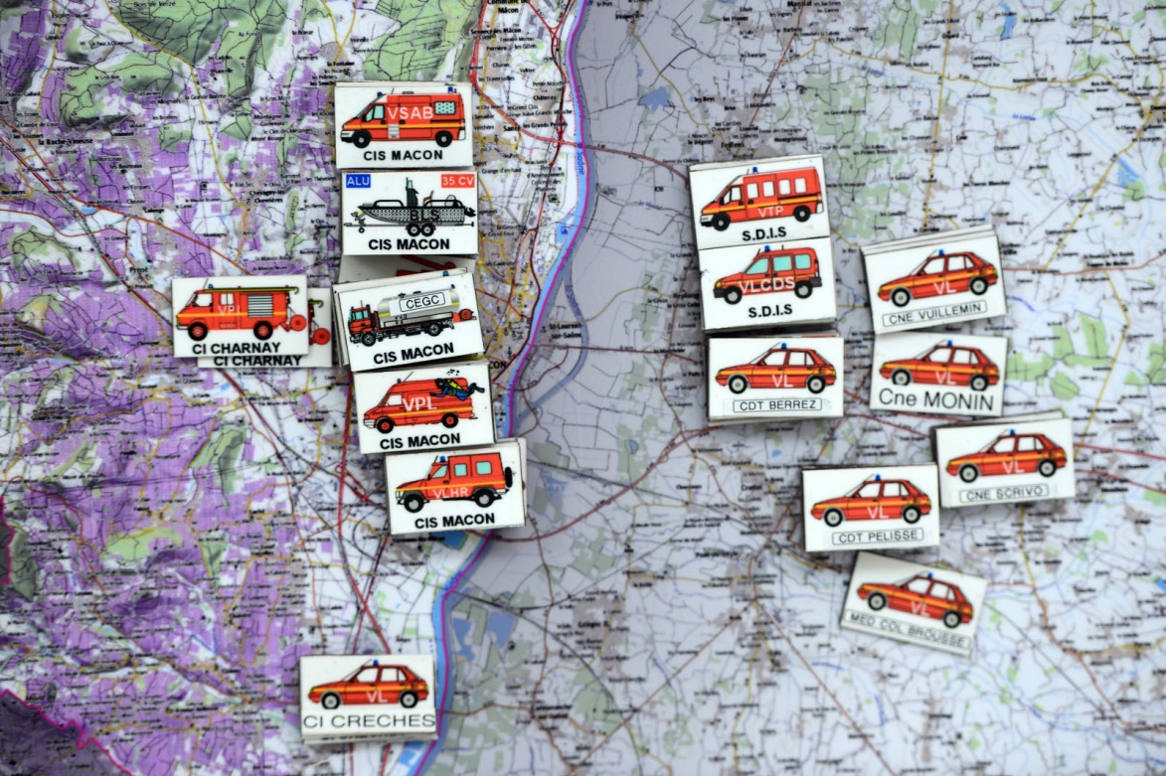

Carte d’appui opérationnel et tactique aux sapeurs-pompiers de Mâcon, photo par gilles Dufour

*Mémoire de Master 2*

**Université de La Rochelle – 2021/2022**

Deuxième année de Master Sciences pour l’Environnement, parcours Géographie Appliquée à la Gestion des Littoraux

**Encadrants de stage :**

* Guillaume Touya, directeur de recherche à l’IGN
* Samuel Auclair, ingénieur sismologue au BRGM
* Jean-François Girres, maître de conférences à l’université de Montpellier Paul Valéry 3
* Frédéric Pouget, enseignant-chercheur à l’université de La Rochelle

# REMERCIEMENTS

Je tiens avant tout à remercier Guillaume Touya, principal encadrant de mon stage, pour m’avoir partagé sa passion pour les cartes multi-échelles et pour m’avoir permis de découvrir l’univers complexe de la gestion de crise sismique. Merci également à Samuel Auclair pour m’avoir accueillie au sein du BRGM et pour m’avoir donné de multiples occasions de rencontrer les sapeurs-pompiers et de pouvoir échanger avec eux sur leur vision de la carte idéale. Je souhaite également remercier Jean-François Girres pour ses précieux conseils sur les meilleures représentations cartographiques. Merci à tous les trois pour avoir pris le temps de répondre à mes questions, m’encadrer et me conseiller.

Pour m’avoir accueillie au sein de l’équipe LostInZoom et guidée tout au long de mon stage, je remercie également Laura, Justin, Azelle, Ridley, Quentin et Maieul, sans qui mes journées seraient bien mornes. Je tiens aussi à remercier Emmanuel Fritsch et Nicolas Payet pour ces déjeuners très instructifs ponctués de fous rires.

Merci également aux sapeurs-pompiers avec qui j’ai pu discuter, et qui ont pris de leur temps précieux pour répondre à mes questions. J’ai beaucoup appris de nos échanges.

Enfin, je souhaite remercier Frédéric Pouget, mon tuteur universitaire, pour son suivi hebdomadaire et pour ses conseils.

# RÉSUMÉ

Le milieu de gestion de crise, notamment sismique, souffre d’un manque d’informations précises rapides qui conduit les sapeurs-pompiers à devoir attendre plusieurs heures voire plusieurs jours avant d’avoir un aperçu global de la catastrophe et ainsi dimensionner correctement les interventions terrain. Face à cet enjeu de rapidité, le BRGM développe ainsi un algorithme qui génère des estimations de pertes, aussi bien humaines que matérielles, en s’appuyant sur des données actuelles et passées. L’objectif est de pouvoir très rapidement proposer aux pompiers un aperçu aussi précis que possible sur la situation de catastrophe. Ce mémoire propose alors une méthode de représentation de ces données, sous forme de carte panscalaire pour permettre de jouer sur le changement d’échelles pour afficher des données différentes. Encore très peu répandu, l’outil ne bénéficie pas encore de normes reconnues qui définiraient des critères de qualité. Or assurer l’efficacité de l’outil est prioritaire, dans un milieu où la performance détermine le nombre de sauvetages. Le mémoire interroge alors la qualité d’une carte multi-échelle, en revisitant les normes définies pour les cartes classiques comme la lisibilité ou encore l’utilité.

The crisis management, particularly seismic, suffers from a lack of rapid and accurate information that force firefighters to wait several hours or even several days before having a global view of the disaster and thus correctly dimensioning field interventions. In response to this need for speed, the BRGM is developing an algorithm that generates estimated losses, both human and material. The aim is to be able to quickly provide firefighters with an overview of the seismic situation, as accurate as possible. This document offers a method to represent these data, in a pan-scalar map, to allow the changing scales to display different data. Still not widely used, the tool does not yet benefit from recognized standards that would define quality criteria. However, ensuring the efficiency of the tool is a priority in an environment where performance determines the number of rescues by firefighters. The thesis questions therefore the quality of a multiscale map, revisiting the standards defined for classic maps such as readability or usefulness.

# TABLE DES MATIÈRES

REMERCIEMENTS 2

RÉSUMÉ 3

TABLE DES MATIÈRES 4

INTRODUCTION 6

I) Une carte à la limite entre le réel et l’abstrait : une lisibilité modulée en fonction des échelles 8

A. Une information transformée par le processus de généralisation : réduire la complexité visuelle du “desert fog effect” 8

B. Une information anticipée : une nouvelle forme de rapidité des réponses tournée vers l’estimation des pertes 11

C. Des règles sémiologiques d’uniformisation de l’information : un pont entre l’efficacité, l’apparence et l’utilité de la carte 13

II) Une qualité qui repose sur la continuité et la rapidité des interactions : un utilisateur actif 14

A. Le renouveau de la carte à l’ère numérique : des cartes de plus en plus co-construites avec l’utilisateur 14

B. Un support interactif fluide qui laisse des libertés de visualisation à l’utilisateur 15

C. Une carte tournée vers la rapidité des réponses : moins d’interaction et plus d’automatisation 17

III) Une carte multi-échelle tournée vers l’efficacité : une représentation de besoins plus objectifs que subjectifs 18

A. Valoriser les éléments de repère : un ancrage en partie subjectif 19

B. Le paradoxe de la carte multi-échelle : une "mosaïque de réponses locales” victime de son succès ? 20

C. Vers une intervention arbitrée et uniforme de l’intervention en temps de crise 21

PRÉSENTATION DU CADRE DE L'ÉTUDE 23

I) Un projet de recherche multidisciplinaire 23

A. Le projet LostInZoom porté par l’IGN 23

B. Une application à la gestion des séismes : un projet d’estimation des dommages développé par le BRGM 24

C. Un projet en amélioration constante 24

II) Présentation de la zone d’étude 25

A. Nice 25

B. Bagnères-de-Luchon 25

III) Présentation des outils techniques 25

A. Méthodologie 25

B. PGAdmin 26

C. Geoserver 26

D. Openlayers 27

MÉTHODOLOGIE ET RÉSULTAT 27

I) Création d’un premier support cartographique au recueil des besoins 27

A. Nettoyer les données du BRGM 27

B. Améliorer la représentation cartographique 29

C. Généraliser les données 34

D. Création de la carte multi-échelle 41

II) Recueil des besoins des sapeurs-pompiers 43

A. Un entraînement Séisme qui simule l’interaction des acteurs de gestion du risque et met en lumière leur recommandations cartographiques 43

B. Un entretien individuel avec un sapeur-pompier pour un recueil plus détaillé et complet des besoins 48

C. Un atelier de discussion ouverte sur la notion de cartographie idéale 63

D. Analyse comparative des trois types de recueils de besoins 69

III) Amélioration de la carte multi-échelle 72

A. L’oculométrie : une évaluation consciente et inconsciente de la carte 72

B. Un support cartographique amélioré 77

DISCUSSION ET CONCLUSION 85

BIBLIOGRAPHIE 86

TABLE DES FIGURES 89

SIGLES ET ACRONYMES 90

ANNEXES 91

# INTRODUCTION

"Étonner la catastrophe par le peu de peur qu’elle nous fait” Victor Hugo, Les Misérables

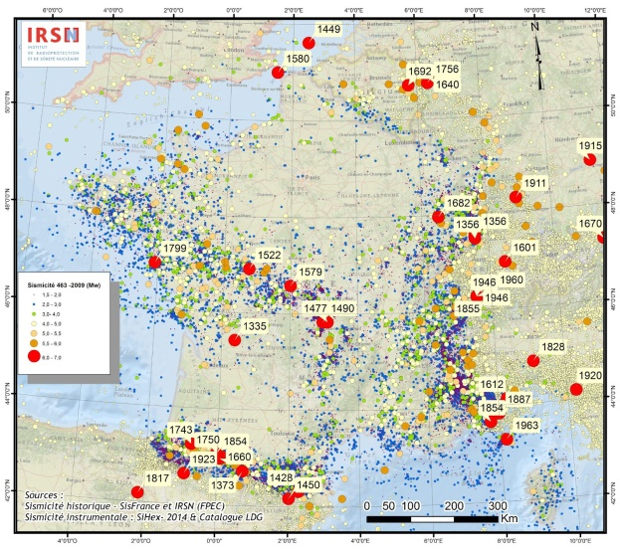Dans un contexte où la France métropolitaine pourrait s’exposer de plus en plus aux séismes sous l’effet du changement climatique, comme en est uneéquipe internationale d’enseignants-chercheurs de laboratoires de l’IPGP qui étudie l’impact de la fonte des calottes glaciaires sur l’activité sismique (Sergeant et al., 2019), il est essentiel de pouvoir anticiper ce type de crises afin d’y répondre au mieux. L’enjeu est d’autant plus significatif qu’il concerne un aléa encore trop peu récurrent pour être considéré comme pertinent dans la préparation des équipes de terrain, les sapeurs-pompiers. Ainsi, le risque en est décuplé, car il implique la présence d'une société humaine vulnérable, faiblement sensibilisée au risque sismique, et un aléa qui vient au contact d’espaces à forts enjeux humains, économiques et environnementaux que sont les littoraux ou les espaces transfrontaliers, très montagneux (figure 1). Pourtant, le développement récent des systèmes de réponses rapides aux séismes prouve qu’un réel effort de préparation auprès des autorités se met en œuvre, avec une place prépondérante accordée à la cartographie, utilisée à différentes étapes du cycle de gestion des risques (Candela et al., 2022). Si la carte papier reste indétrônable, il était inévitable que l’avènement de l’informatique à partir du début des années 1990 définisse un nouveau support de l’information géographique, tourné vers l’interaction et le partage (Joliveau, 2020). Aussi l’ère numérique a-t-elle progressivement su trouver sa place au sein du milieu de la gestion de crises, par les nouvelles possibilités qu’elle offre de mettre à jour les données et d’élargir le champ du représentable par un jeu d’échelles. Certaines thématiques bénéficient en effet plus d’une vision panscalaire, où les effets de zoom avant ou arrière peuvent révéler des réalités différentes en modifiant perceptions et représentations[1]. De plus en plus, sous la plume des géographes, l'échelle n'est pas seulement un niveau de l'observation du réel mais une dimension du réel, où l'échelle d'action renvoie à l'étendue sur laquelle un acteur, comme le sapeur-pompier, peut exercer son pouvoir sur l'espace (ibid).

Figure : Séismes historiques français (IRSN)

Aussi cette évolution implique-t-elle un changement épistémologique d’envergure, où toutes les normes appliquées aux cartes papiers, voire aux cartes numériques “classiques”, doivent se réinventer et s’adapter. Une donnée multi-échelle peut en effet s’affranchir de la règle de continuité qui considère une donnée à trou comme incomplète donc de moins bonne qualité, si elle respecte les conditions du Gestalt, soit une manière de considérer l’ensemble cartographique avant ses spécificités propres. De même, l’exigence de précision se retrouve ébranlée par un usage constant du processus de généralisation qui implique aussi bien une transformation de la donnée multi-échelle qu’un déplacement spatial. Une carte panscalaire pourra également se contenter du minimum de détails à représenter, afin d’éviter le « clutter » visuel : un désordre qui fait suite à une trop grande quantité d’informations cartographiques. Encore souvent tributaire des choix du cartographe, la carte multi-échelle souffre d’un manque de normes mis en exergue par le glissement progressif de l’outil vers l’automatisation, et de nombreux travaux cherchent à définir de nouvelles règles, sans réussir encore à faire consensus. Il n’existe, à ce jour, que des guides de bonne pratique, qui sont autant de prémisses vers l’élaboration de normes solides. Rubin et Chisnell énumèrent certains concepts comme la fréquence et la gravité des erreurs, ou la satisfaction et l’efficacité (Rubin & Chisnell, 2008). Ces derniers sont très intéressants car ils placent l’utilisateur au cœur de l’évaluation de qualité du support cartographique. Envisagé sous cet angle, la qualité d’une carte multi-échelle en temps de séisme ne peut se réduire à de simples critères universels car le point déterminant se trouve dans le sapeur-pompier et dans la manière dont il va manipuler la carte. Cette interaction beaucoup plus prégnante sur une carte panscalaire entre l’utilisateur et l’outil fait émerger l’idée d’équilibre, et c’est surtout ce terme qui définit le mieux les directives de qualité qui doit suivre la carte multi-échelle, car il repose sur une forme d’harmonie entre plusieurs couples antinomiques. Le premier concerne le concept de lisibilité, situé à la limite entre l’abstraction et la réalité, et interroge le degré de respect du réel nécessaire à la compréhension de la carte sur chaque niveau de zoom. Le deuxième implique la continuité et la fluidité des données que doit parvenir à rendre le changement d’échelle, en sélectionnant et simplifiant plus ou moins les données à l’aide du processus de généralisation. Il n’est pas jusqu’à l’automatisation progressive de l’outil qui ne pose des questions sur l’interaction en tant que critère de qualité, où l’enjeu est de savoir à quel point il faut laisser l’utilisateur libre de manipuler la carte face à des techniques qui peuvent l’orienter et le guider. Finalement, dans une perspective plus tournée sur la gestion de crise, un autre critère de qualité peut entrer en compte : celui de la performance, qui pose des questions sur la nécessaire rapidité des réponses en temps de crise et le temps requis pour comprendre la carte.

Ainsi, quels sont les critères de qualité d’une carte multi-échelle dans un contexte de gestion de crise sismique ?

L’état de l’art essaiera de définir les critères de qualités d’une carte panscalaire dans une première partie, en reprenant les normes plus classiques comme le respect de lisibilité qui s’exprime différemment en fonction du niveau d’échelle, l’interaction qui définit la fluidité et la rapidité de l’outil ainsi que l’efficacité, de très près liée à l’usage que fera l’utilisateur de la carte. Ces questionnements donneront ensuite naissance à l’élaboration de méthodologies tournées vers la récolte des besoins des pompiers, afin d’évaluer le premier modèle cartographique préalablement réalisé à l’aide de l’oculomètre, un outil permettant de suivre le mouvement de l’œil, et adapter ce modèle pour correspondre à leurs attentes.

ETAT DE L’ART

## Une carte à la limite entre le réel et l’abstrait : une lisibilité modulée en fonction des échelles

Toute carte est le fruit d’un mélange d’abstraction et de réalité, mais la question de savoir laquelle privilégier diffère d’un outil à l’autre. Si la carte papier ou la carte numérique classique sont soumises à l’exigence de détails et de réalisme du fait de leur unique échelle de représentation, la carte panscalaire se démarque par sa structure qui offre pour chaque donnée des niveaux différents de représentations du réel. La donnée elle-même est quelquefois aussi à la limite entre l’abstrait et le réel, face à l’usage grandissant de données estimées issues d’algorithmes en milieu de gestion de crise, notamment sismique. Dès lors, les règles de sémiologies jouent un rôle essentiel dans la lisibilité d’une carte multi-échelle.

### Une information transformée par le processus de généralisation : réduire la complexité visuelle du “desert fog effect”

“Nothing is less real than realism. Details are confusing. It is only by selection, by elimination, by emphasis that we get to the real meaning of things.’’ affirmait Georgia O’Keeffe en 1922 dans une interview avec The New York Sun. Une carte multi-échelle qui ne sait pas quoi sélectionner dans les données à afficher est ainsi sujette au clutter, un désordre visuel qui gêne la compréhension de la carte. Le clutter entraîne la notion d’entropie, qui rend compte de la désorganisation de la carte en tant que système de communication. A la complexité graphique due à la quantité de symboles inclus dans la carte répond alors une complexité intellectuelle au travers d’une difficulté à comprendre les symboles de la carte (Touya et al., 2015). Ce clutter peut résulter aussi bien d’une quantité trop grande d’informations que d’un manque d’organisation des données (Dumon et al., 2020). Plusieurs chercheurs se sont penchés sur le lien entre le clutter et la navigation cartographique, en se demandant si c’était un critère de qualité pour une bonne navigabilité multi-échelle et ils sont en effet arrivés à la conclusion qu’un faible taux de clutter était préférable lors de la conception d’une carte multi-échelle (ibid). Aussi est-il important de bien comprendre ce qu’est le clutter et les formes qu’il peut prendre, afin de mieux l’évaluer. Plusieurs éléments sont pris en compte dans l’évaluation du clutter des cartes : les surdensités locales, la quantité globale d'information, les occlusions et chevauchements ou encore les espaces vides (Touya et al., 2021). Plusieurs méthodes sont utilisées pour évaluer le clutter : celle des

quadtrees utilise la complexité visuelle en mesure un nombre de feuilles au sein d’une zone. Lorsque les différences entre pixels au sein d’un même quadrant sont inférieures au seuil prédéfini, le quadrant n’est plus subdivisé et devient une feuille de l’arbre final. D’autres méthodes comme le modèle de saillance visuelle reposent sur la rapidité avec laquelle une position de l’image observée est le sujet de l’attention visuelle, et de la durée du maintien de cette attention (Jégou et Deblonde, 2012).

Souligner combien le clutter peut perturber la compréhension d’une carte, surtout multi-échelle, c’est souligner son rôle dans la création de ce qu’on appelle un “desert fog effect” ou brouillard du désert (Touya et al., 2021). Cette expérience commune à tous les utilisateurs de cartes multi-échelles repose en partie sur le clutter, bien qu’elle n’en soit pas la cause principale, mais résulte plutôt au moment du zoom d’une perte de repère d’un emplacement passé, tout comme un véritable brouillard du désert, ce qui peut entraîner plusieurs zooms avant et arrière pour déterminer où l’on se trouve dans l'échelle actuelle de la carte (ibid). Bien souvent, cette perte de repère n’est pas le fruit d’une mauvaise conception, et elle apparaît plutôt inhérente à certains systèmes cartographiques telle que la carte multi-échelle, où les données apparaissent et disparaissent lors du zoom. Le changement de niveau de détail d’une donnée peut aussi déclencher cette confusion, ce qui explique qu’une aussi grande part soit consacrée à la généralisation cartographique : une méthode de simplification et de déplacement des données indispensable lors de la conception d’une carte multi-échelle (Dumont et al., 2020).

En ce sens, la généralisation est un des piliers de la qualité d’une carte multi-échelle, et soulève de nombreux enjeux autour de la préservation de la quantité globale d’informations afin de rester fidèle à la donnée initiale tout en nécessitant parfois d’user de transformations et d’abstractions qui modifient mécaniquement la quantité d'informations dans la carte (Touya et al., 2015). Les principales opérations de généralisation s’appliquent à sélectionner les données, en s’appuyant sur leurs géométries ou leurs caractéristiques sémantiques, les simplifier afin d’enlever les détails géométriques inutiles, les agréger ou encore les typifier, en réduisant le nombre de caractéristiques dans un groupe tout en préservant sa distribution spatiale. C’est pourquoi, dans le cas d’une carte multi-échelle, l’abstraction n’est pas toujours le signe d’un décalage qualitatif qui altère l’évaluation de la carte, mais plutôt un pas de côté pour mieux saisir le principe de lisibilité cartographique. C’est pourquoi il est également nécessaire de réfléchir à l’exigence de fluidité d’une carte multi-échelle, pour que chaque niveau d’abstraction de la donnée puisse faire sens pour l’utilisateur. Certains s’appuient sur des concepts universels à l’image des taxonomies, qui classent l’arbre en bosquet puis en forêt comme le fait la carte Open Street Map qui, à grande échelle, change la symbolisation de ses forêts pour laisser voir le symbole des arbres sur l’aplat vert. De même, à certaines échelles, il sera plus pertinent d’afficher le bâtiment individuel, le quartier, la zone urbaine ou la ville sous forme de point (Dumont et al., 2020). D’autres, travaillent directement la géométrie des données, afin de ne garder que le niveau de détail approprié. C’est souvent le cas des cours d’eau (figure 2), très méandreux où la sélection attributaire précède parfois le filtrage géométrique (Touya et Girres, 2013).

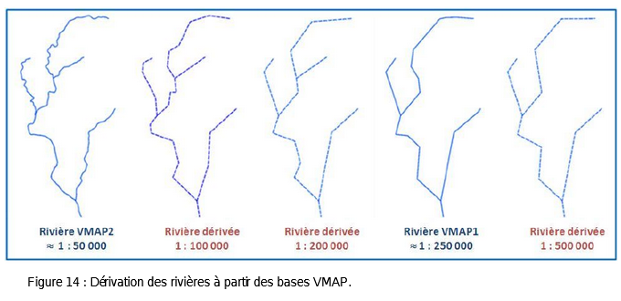

Figure : Dérivation des rivières à partir des bases VMAP (Touya et Girres)

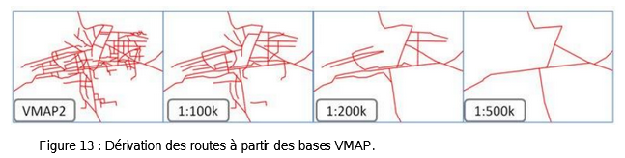Certaines données sont plus aptes à être transformées que d’autres, comme c’est le cas des réseaux routiers (figure 3) où la simplification géométrique n’est pas toujours prédominante. Essentiellement basée sur un filtrage attributaire qui ne garde que les routes importantes, la généralisation repose alors plus sur de la sélection que de la simplification (ibid).

Figure : Dérivation des routes à partir des bases VMAP (Touya et Girres)

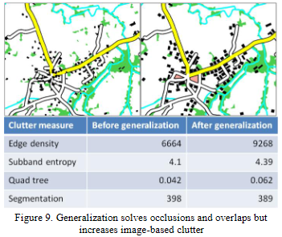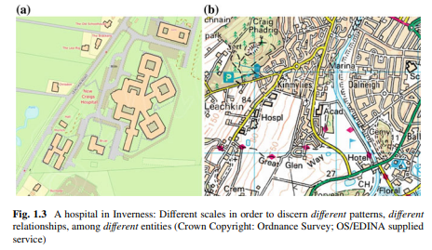  
D’autres encore, généraliseront les données en prenant en compte leur fonction, et c’est un point essentiel qu’il faut avoir en tête si la carte multi-échelle s’adresse à des utilisateurs précis comme les sapeurs-pompiers. Sur la figure 4 ci-dessous, l’hôpital n’est pas l’objet d’une même mise en valeur à travers les échelles, et ne transmettra pas le même type d’informations en fonction des processus de généralisation. La partie a) place l'hôpital en fonction de la route, et met l’accent sur la localisation exacte du bâtiment, quand la partie b) tend plutôt à le localiser par rapport à la ville. Certes, la généralisation semble être un moyen de rendre lisible la donnée, mais la carte multi-échelle reste un ensemble de relations de données, et cet aspect doit être pris en compte dans le processus de généralisation afin de ne pas rendre l’ensemble confus. C’est pourquoi il est essentiel de traiter les occlusions et les chevauchements, avec des déplacements opportuns (Touya et al., 2015). Certains procédés vont aussi chercher à accentuer la taille des données que l’œil a du mal à distinguer en réduisant l’espace blanc (figure 5).  En effet, la généralisation tend naturellement à remplir les espaces vides afin de permettre un affichage plus complet des informations présentes à l’échelle de visualisation (Burghardt et al., 2014). Actuellement, les choix de généralisation sont faits très souvent manuellement, et les décisions autour des seuils de tolérance à mettre sur les opérations automatiques de généralisation restent encore trop peu connues ni formalisées pour qu’elles s’imposent durablement (Buttenfield et al., 1991). C’est pourquoi certaines bonnes pratiques doivent être prises en compte pour garder une qualité de la donnée, surtout multi-échelle. Garder la cohérence du style est primordiale et une carte multi-échelle qui placerait des cartes indépendantes les unes des autres perturberait son exploration, de par le changement de symboles et de couleurs. Soigner l’emplacement du texte peut également aider, s’il reste approximativement au même endroit dans toutes les cartes. De même, pour éviter les superpositions, il faut suivre la règle des 0,1 mm de distance entre deux données, afin de les distinguer correctement (ibid). Il n’est pas jusqu’à l’élaboration de couches transitoires qui ne permet de rendre le changement d’échelle plus fluide, avec un niveau intermédiaire où apparaît l’agrégation des données des échelles inférieures et supérieures (Dumont et al., 2020).

Figure 5 : Une généralisation qui règle les occlusions et superpositions (Buttenfield)

Figure 4 : Différentes représentations d'un hôpital en fonction de ses relations avec les autres entités par échelle (Ordnance Survey:OS/EDINA supplied service)

### Une information anticipée : une nouvelle forme de rapidité des réponses tournée vers l’estimation des pertes

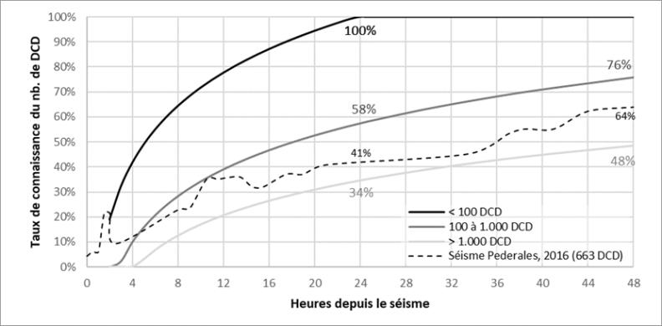Si l’abstraction d’une donnée a un rôle à jouer dans la qualité globale d’une carte multi-échelle, son anticipation participe également à l’évaluation. Quelquefois, une donnée anticipée peut avoir plus de valeur et d’intérêt qu’une donnée réelle, ce qui chamboule le principe fondamental de réalisme d’une carte “classique”. C’est en effet sur l’estimation de pertes que se forment plusieurs outils de gestion de crise, et il n’est pas toujours évident de faire la part entre l’imagination et l’anticipation. Travailler sur des données estimées permet alors de répondre au besoin de rapidité des réponses, surtout en temps de crise où il faut attendre au minimum 24h pour une vision de la catastrophe à 100% sur de petits séismes (figure 6). L’enjeu de l’anticipation entraîne le développement de nombreux outils qui ont pour vocation de produire des estimations les plus précises qui soient, en s’appuyant sur différentes données. Les scénarios de dommage privilégiés par l’outil d’aide à la gestion de crise ISARD-SISPyr entre 2003 et 2006 analysent les statistiques de vulnérabilité du bâti qui existent sur le territoire, avant de les croiser avec la carte d’intensité du séisme produite par un algorithme. Si un territoire ne possède pas d’études de vulnérabilités du bâti, il est possible d’utiliser la méthodologie PAGER qui s’appuie sur les bases de données des bilans des séismes passés pour générer des estimations directes de pertes (Auclair et al., 2014). Évaluer les vulnérabilité du bâti et des populations n’est pas chose aisée, et il existe de nombreux systèmes d'évaluation rapide des pertes (Guérin-Marthe et al., 2020). L’estimation des données du bâti peut reposer sur diverses caractéristiques du bâtiment affectant sa stabilité (état de conservation, type de matériaux, configuration des sols), chacune attribuée à un coefficient de qualification. Une autre méthode dite “hybride” s’appuie sur le mécanisme d’effondrement, avec l’aide de multiplicateurs pour évaluer si une structure va s’effondrer selon sa déformation si elle est soumise à des forces latérales (ibid). La méthode DBELA calcule par exemple la vulnérabilité du bâtiment sur la base de principes mécaniques tandis que le projet ELER (Earthquake Loss Estimation Routine) effectue une estimation des pertes en fonction des inventaires de bâtiments (type, hauteur et année) afin d’évaluer leur vulnérabilité. Aucun système d’estimation de pertes n’est commun, ce qui nuance une fois de plus la donnée, dans sa représentation du réel. L’estimation du bilan humain connaît la même diversité de méthodes et de modèles, bien qu’elle manque souvent de données de qualité pour la calibration. Certains chercheurs comme Maqsood et Schwarz proposent des classifications pour évaluer les pertes humaines en cinq niveaux de complexité croissante, en ajoutant à chaque niveau une vulnérabilité différente et un niveau de détail plus élevé. Le niveau 5 inclut par exemple les variations temporelles de l’exposition des populations. Pourtant dans les faits, les algorithmes utilisent plutôt le système USGS PAGER (Prompt Assessment of Global Earthquakes for Response) fourni par le système ShakeMap de l'USGS. En Roumanie, le système en temps quasi réel SeisDaRo est par exemple  basé sur la méthodologie PAGER et le module SELENA. En France, SEISAID développé par le BRGM est un système de réponse rapide également basé sur l'approche PAGER (ibid).

Figure 6 : Taux de connaissance des dommages en fonction des heures après un séisme

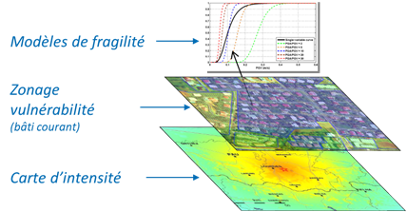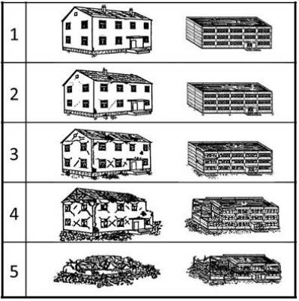Prenons le cas concret de SEISAID, puisque c’est l’outil qui a généré les données d’estimation qui ont servi de support à ce travail de recherche, où le BRGM utilise une classification différente de pertes du bâti et de pertes humaines. Les dégâts du bâti s’appuient sur l’échelle MSK (Medvedev-Sponheuer-Karnik), une échelle de mesure de l'intensité d'un tremblement de terre qui décrit les effets d'un tremblement de terre en termes de destructions des installations humaines et de modifications de l'aspect du terrain, mais également en termes d'effets psychologiques sur la population. Ici, la classification est revisitée en 6 catégories qui vont de D0 à D5 pour les bâtiments (figure 7) et 4 catégories de P1 à P4 pour le bilan humain. Si D0 ne correspond à aucun dommage, D1 représente les dégâts négligeables à légers, D2 les dégâts modérés, D3 les dégâts sensibles à importants, D4 les dégâts très importants et D5 les destructions. Le bilan humain, quant à lui, représente aussi bien les blessés légers ne nécessitant pas d’hospitalisation (P1) que les blessés légers nécessitant une hospitalisation (P2), les blessés graves a priori sous décombres (P3) ou les décédés (P4). Il n’est pas jusqu’aux sans-abris qui ne soient pris en compte dans l’algorithme d’estimation de pertes du BRGM, afin de dresser un premier “paysage de crise” complet (Auclair et al., 2014). Cet outil, en s’appuyant sur des données abstraites, permet de donner aux autorités une évaluation rapide des bilans essentiels au dimensionnement de leur réponse opérationnelle. Pourtant, cette abstraction  peut et doit se rapprocher de la réalité, si l’on se remémore le processus de création des données d’estimation. Dans le cas de SEISAID, le modèle de fragilité est le résultat du croisement de la carte d’intensité, certes abstraite, mais croisée avec des effets dits « de site » qui peuvent modifier localement les mouvements sismiques (topographie du relief, présence de formations géologiques superficielles meubles) et des zones de vulnérabilité du bâti ainsi que des populations, en s’appuyant sur de réelles données, actuelles et anciennes, avant de générer un modèle de fragilité plus ou moins fiable (figure 8).

Figure 8 : Processus de génération des données d'estimation de perte du BRGM

Figure 7 : Les cinq niveaux de dommages bâtimentaires retenus par le BRGM

J’apporte ici une nuance car la qualité des ShakeMaps dépend aussi de nombreux facteurs. Le nombre d'observations à intégrer comme preuve ne doit ainsi pas être trop important (Guérin-Marthe et al., 2020). De même, la profondeur épicentrale est souvent mal définie, ce qui est une importante source d'incertitude pour ShakeMap. Pour l'instant, les systèmes locaux de ShakeMap sont plus susceptibles de bénéficier d'une classification précise des sols, qui est plus facile à générer sur une petite surface, même s’il est actuellement difficile d'obtenir une connaissance précise du mécanisme de faille ou de la géométrie de la faille. Aussi, la plupart des systèmes d'évaluation rapide des pertes sont basés sur la prédiction des dommages aux bâtiments communs, et l'estimation des impacts humains (décès, blessés, sans-abris) reste basée sur des méthodes empiriques souvent très simples. La qualité d’une carte multi-échelle ne doit alors pas être évaluée sur l’exactitude des données produites, bien qu’une donnée plus juste soit évidemment préférable, car l’anticipation confère à la donnée une marge d’erreur qui s’affranchit des normes de réalisme. Au contraire, ce type de données peut apporter un premier aperçu d’une catastrophe, ce que seul un modèle d’estimation permet de réaliser.

### Des règles sémiologiques d’uniformisation de l’information : un pont entre l’efficacité, l’apparence et l’utilité de la carte

Tout l’enjeu de savoir quel degré d’abstraction il est possible d’accepter pour construire une carte multi-échelle ne saurait s’affranchir des règles de sémiologie graphique : un élément essentiel pour déterminer si une carte, surtout multi-échelle, est qualitative ou non. En effet, certaines études consacrées au retour d’expérience des utilisateurs prouvent qu’il existe un rapport perçu entre l’efficacité et l’apparence d’une carte. L'apparence est définie en termes d'efficacité tout autant qu'en termes de préférence subjective, ce qui rappelle que derrière la carte, il y a un concepteur et un public (Candela et al., 2022). Dans une autre mesure, la carte doit être agréable à regarder et attrayante (Cauvin et al. 2007). Ces aspects visuels sont importants pour l'efficacité de la communication cartographique, mais la qualité esthétique des cartes ne se limite pas à l'évaluation subjective de l’utilisateur, et il est intéressant de se pencher sur les règles plus ou moins admises de sémiologie des cartes multi-échelles.

A l’instar des cartes classiques, la carte multi-échelle doit suivre certaines règles, trop universelles pour être affranchies dans les nouveaux outils émergents. C’est le cas du choix de couleur attribué aux éléments naturels : le bleu pour les cours d’eau ou le vert pour les forêts. Pourtant, il est intéressant de noter qu’une carte multi-échelle fera beaucoup plus attention à ses choix de couleurs qu’une carte classique. Certaines études mettent en garde contre l'utilisation d'un trop grand nombre de couleurs dans une interface, pour ne pas ajouter de clutter, le fameux désordre visuel mentionné plus haut (Rosenholtz et al., 2007). L'augmentation de la variabilité des couleurs ne doit pas accroître l'encombrement visuel au point de ne plus faire la différence entre couleur et texture, et les concepteurs essaient souvent de décider s'il faut limiter les couleurs autorisées dans un écran (ibid). Pourtant, d’autres études montrent au contraire que les utilisateurs préfèrent les cartes colorées (jaune, rouge, bleu) aux cartes monochromes (Siricharoen, 2010). Cette diversité des préférences doit alors être contrebalancée par des standards que l'on retrouve dans la cartographie des risques et des crises (Candela et al., 2022).

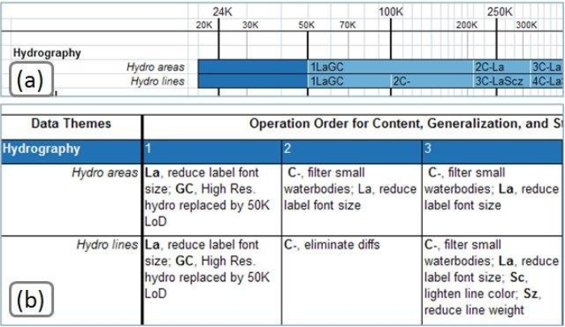Le modèle de ScaleMaster formalise alors les règles de représentation des entités géographiques aux différents niveaux de détail d’une carte multi-échelle (Touya et al., 2013). Proposé par Brewer et Buttenfield en 2007, ce modèle permet de représentation des objets d’une carte pour différentes échelles, et à partir de différents jeux de données. Il est nécessaire pour décrire et lancer des généralisations continues dans les échelles, à partir de sources de données multiples, afin de créer des cartes lisibles à des échelles intermédiaires (ibid). Sous forme de fichier Excel (figure 9), le modèle guide le cartographe dans les processus de généralisation manuelle à effectuer (b) en fonction de l’échelle et de la donnée (a).

Figure 9 : Extrait d'un ScaleMaster (Touya)

## Une qualité qui repose sur la continuité et la rapidité des interactions : un utilisateur actif

Le premier critère de qualité reposait sur la, ou plutôt « les » lisibilités cartographiques, et montrait toute l’importance de la prise en compte du côté panscalaire des représentations. Il n’est alors pas étonnant d’intégrer l’interaction en elle-même, comme critère de qualité, car elle définit la cohérence et la continuité des données. C’est d’autant plus vrai pour une carte multi-échelle où l’action du zoom devient essentielle et peut directement influencer la rapidité des décisions prises en temps de crise. Face à l’arrivée progressive de l’automatisation, il est alors important de savoir si cette interaction doit être libre ou si la guider pourrait la rendre plus efficace.

### Le renouveau de la carte à l’ère numérique : des cartes de plus en plus co-construites avec l’utilisateur

Les SIG font partie des techniques ayant connu une forte évolution, avec une croissance massive des outils de la géomatique dans les années 1980 et 1990 (Costa, 2012/4). A partir du début des années 1990 apparaissent alors les premiers logiciels SIG bureautiques accessibles à la fois financièrement, techniquement et conceptuellement, provoquant par la même occasion un engouement par les acteurs de la discipline (ibid). Autrefois réservés aux techniciens et géomaticiens, les SIG se sont démocratisés à l’ère numérique et deviennent accessibles à une plus large palette d’utilisateurs. Pourtant, il est intéressant de remarquer que la démocratisation des SIG n’entraîne pas toujours un glissement d’utilisateurs, surtout dans le milieu des sapeurs-pompiers où la partie technique reste souvent laissée aux équipes de géomatiques des SDIS (services départementaux d’incendie et de secours). Dans le milieu de la gestion de crise, l’évolution des SIG se poursuit alors, et cherche une nouvelle forme de simplicité qui puisse se servir des outils utilisés sur les cartes numériques classiques tout en limitant la complexité du support. A ce titre, la carte multi-échelle propose alors une visualisation adaptée aux échelles, pour permettre à l’utilisateur d’avoir une vision globale très rapidement.

Cette recherche de rapidité influence directement l’évolution de l’outil. L’imagerie satellite, surtout, bénéficie beaucoup de l’amélioration technologique, tournée vers une précision toujours plus grande de la donnée (Candela et al., 2022). A l'échelle internationale, des initiatives telles que la Charte internationale "Espace et catastrophes majeures” ou le mécanisme européen Copernicus utilisent alors les nouvelles données satellitaires pour cartographier les conséquences d'une catastrophe dans des délais courts de plusieurs heures (ibid). Il n’est pas jusqu’à la prise en compte de nouvelles sources de données qui ne participe à la rapidité des interventions en temps de crise, soit que la carte utilise des observations de l'intensité ressentie telles que les rapports "Did You Feel It" (DYFI), soit que l'utilisation d'un grand nombre de données provenant de médias sociaux tels que Twitter ou Facebook ne permette une remontée d’informations plus rapide (Guérin-Marthe et al., 2020). Les réseaux “citoyens” peuvent également servir de surveillance sismique au travers de l’usage de capteurs accélérométriques issus de la micro-électroniques (les MEMS) dans les Smartphones, consoles de jeux ou autres PC-portables (Auclair et al., 2014). Tandis que les réseaux sociaux connaissent un nombre croissant d’utilisateurs, l’afflux de messages échangés (ou « crowdsourcing ») sur la notion de séisme à l’aide de mots-clés ou de mentions textuelles de lieux devient une ressource non négligeable pour les interventions terrain (ibid). De nos jours, il n’est pas rare que le milieu de gestion de crise s’appuie sur des données issues des citoyens, comme Open Street Map, une cartographie collaborative qui suscite l’intérêt des SDIS. Ceux qui, d’un regard dubitatif, considéraient autrefois l’outil comme trop peu sérieux pour leur métier, reconnaissent aujourd’hui tout son potentiel, loin d’être en contradiction avec leur exigence de qualité. Au partage de données citoyennes répond aussi un partage d’outils, notamment au travers de plateformes qui font aussi office de réseau social comme GitHub, en permettant de mettre à disposition aussi bien des projets privés que des projets de logiciels libres, comme les codes de cartes. Ainsi, l’ère numérique entraîne une double interaction : celle entre l’utilisateur et l’outil, et celle entre les différents utilisateurs, au travers du partage.

### Un support interactif fluide qui laisse des libertés de visualisation à l’utilisateur

Inévitablement, ce renouveau cartographique entraîne avec lui un bouleversement des représentations et de la manière dont l’utilisateur manipule la carte. Les outils numériques s’appuient encore beaucoup sur des “interactions classiques” type pan (soit la possibilité de pouvoir déplacer la carte dans l’espace), zoom ou par un système de couches cochables. Pourtant, il est essentiel de clarifier la manière dont l’utilisateur va interagir avec la carte et naviguer entre les échelles (Dumont et al., 2020), car selon le support (qu’il soit portable ou non) et selon l’utilisateur (professionnel ou non), l’effet ne sera pas le même. S’il l’on se penche sur les applications à destination des acteurs de crise, on remarque néanmoins un besoin commun de pouvoir interagir avec l’information. L’application J-shis Map[2], qui informe sur le risque sismique japonais, est par exemple construite autour de l’interaction avec l’utilisateur. Une partie à gauche permet d’afficher différentes couches comme les zones de subduction ou les régions à fort risque sismique, tandis qu’il est possible de modifier le fond de plan à droite, avec la possibilité d’ajouter davantage d’informations à visualiser. De même, l’utilisateur peut visualiser des cartes thématiques, avec une légende propre pour chacun, comme la probabilité d’apparition d’un séisme, les aléas moyens, les sites d’amplification, la structure souterraine, les vulnérabilités des populations ou encore des scénarios de séismes. Il n’est pas jusqu’à la date, qui ne puisse être changée à plusieurs endroits de l’application. Finalement, l’interaction semble tellement essentielle que la place accordée à la carte s’en retrouve spatialement diminuée. Cette liberté d’interaction diffère d’outils en outils, et ne représente en rien une généralité. Certaines cartes préféreront ainsi limiter la quantité d’informations en multipliant les supports d’informations comme ALLATRA TV[3], qui s’appuie sur un graphique lui aussi interrogeable, suivi d’un tableau de données. Pourtant, sa carte, bien que minimale, garde quelques interactions comme la possibilité d’afficher une couche, ainsi que le système de fenêtre d’informations au clic d’une donnée. Si la gestion de crise semble intéressée par ces nouvelles technologies, bien qu’encore indécise sur l’éventail des libertés données à l’utilisateur, il semblerait que l’interaction avec le support reste un des piliers majeurs des nouvelles cartes numériques utilisées par des spécialistes de crises.

Pourtant, dans un contexte où la carte multi-échelle interroge la pertinence des interactions dites ‘classiques’, il est intéressant de voir que ce nouvel outil est le support d’expérimentations tournées vers une fluidité des interactions, présentées comme des gains de temps. L’interaction favorise alors un état mental d’immersion pour l’utilisateur, et en supportant la manipulation directe de la visualisation, minimise les écarts entre l'état de l'ordinateur et ce que l'utilisateur attend de lui (Dumont et al., 2020). Les chercheurs ont essayé de proposer d'autres paradigmes de zoom pour rendre l'exploration multi-échelle plus fluide et ont mis en évidence l'existence d'une gamme d'échelle critique. En raison des limites de perception oculaire sur les écrans, les cartes ne doivent pas être affichées à des échelles inférieures à l'échelle de symbolisation et l'échelle d'affichage ne doit pas être supérieure à environ deux fois l'échelle de symbolisation (ibid). Au cours des 25 dernières années, l'interactivité a été présentée comme le principal moyen de soutenir la pensée visuelle dans le contexte de la visualisation géographique, mais l'omniprésence des cartes interactives offre de nouvelles possibilités d'étudier la conception de l'interaction au-delà de l'analyse exploratoire des données spatiales (Roth et al., 2017). En effet, contrairement aux SIG de bureau qui s’appuient beaucoup sur la complexité de l’interface pour offrir un large panel de possibilités, la carte web multi-échelle revisite les opérateurs cartographiques " glissants " de base (panoramique + zoom) afin de régler le degré de liberté avec lequel ces interactions peuvent être exécutées (ibid). Donner trop de libertés pourrait en effet rendre la carte difficile d’utilisation, surtout pour les non-spécialistes ou les utilisateurs professionnels de gestion de crise qui ne doivent pas perdre de temps à essayer de comprendre un outil. A l’inverse, mettre trop peu d’interactions pourrait rendre l’utilisateur confus, ce qu’a démontré Chatain, dans une étude réalisée en 2015 sur les outils de navigation. Les déplacements latéraux n’ont pas reçu de bonne évaluation, car l’exploration totale de la carte suscitait une perte de repère. Certains utilisateurs ajoutent qu’il aurait été plus efficace d’insérer une minimap en aperçu ou de pouvoir ajuster la rapidité du mouvement du “pan”. Quant au zoom, beaucoup déplorait une faible efficacité globale, où la difficulté à stabiliser le niveau de zoom pouvait entraîner un saut trop brutal d'un niveau à l'autre. Aussi, certains regrettaient une aide visuelle concernant les limites du zoom, face à la perte de temps pour essayer d'aller plus loin que le niveau de zoom maximum (Chatain et al., 2015). Il semble alors important d’ajouter des outils pour faciliter l’exploration de la carte, bien qu’un nombre trop conséquent puisse avoir l’effet inverse. Entre simplicité et complexité, une solution semble apparaître dès lors : l’automatisation.

### Une carte tournée vers la rapidité des réponses : moins d’interaction et plus d’automatisation

La carte multi-échelle entre, depuis quelques années, dans une période d’automatisation globale, des données aux interactions, qui semble redéfinir la performance cartographique autour de la notion de rapidité. De manière significative, ce processus est renforcé dans le milieu de crise, où l’enjeu de l’automatisation de la production de données est au centre des préoccupations. Suite au travail d’estimation de perte que le BRGM continue d’améliorer, un format de partage auprès des acteurs du risque s’impose alors : le format pdf, et semble alors placer l’interaction en second plan pour privilégier la rapidité de la production de données. En effet, dans une enquête intitulée “RECUEIL BESOIN UTILISATEURS « Outil d’estimation rapide des dommages consécutifs à séismes »”, sur 13 réponses, 75% préfèrent un format simple et rapide. Ce format (figure 10) est envoyé au bout de 30 minutes, et s’appuie aussi sur plusieurs cartes, bien qu’elles restent à une échelle. Cette automatisation de la production de données et de cartes, permet aujourd’hui de développer des support mis à jours très régulièrement, et qui permettent une visualisation “en live” des crises, comme c’est le cas de la California Earthquake Map[4], développée par la salle de rédaction de The Chronicle, et où il est possible de voir la localisation des épicentres ainsi que des informations essentielles comme la magnitude du séisme sur l’échelle de Richter ou encore son intensité, en temps réel.

Figure 10 : Projet d'envoi d'un bulletin récapitulatif en pdf des dégâts sismiques (BRGM)

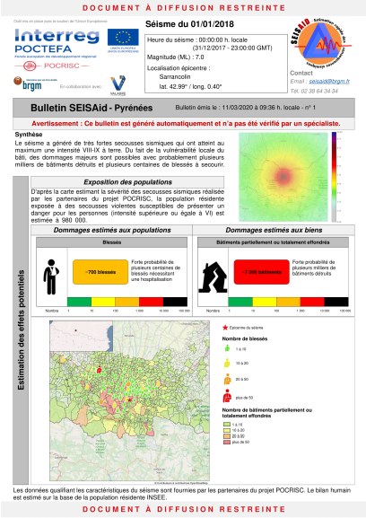

Pourtant, la production automatique des données n’est pas toujours en contradiction avec l’automatisation des interactions. Désireuses d’apporter une représentation complète et rapide sans passer par la longue mise en forme manuelle des données, les cartes multi-échelles utilisent une extension du modèle ScaleMaster, qui formalise les règles de choix et de représentation des objets d’une carte pour différentes échelles, et à partir de différents jeux de données, afin de lancer des généralisations continues sur la plateforme CartAGen (Touya et Girres, 2013). Certes, le ScaleMaster 2.0 reste dépendant du contexte géographique et nécessite des enrichissements de données pour généraliser certains thèmes (ibid), mais c’est un processus qui commence à se développer et se mettre en place. Certains chercheurs réfléchissent alors à des interactions elles-aussi automatiques, afin de rendre l’exploration d’une carte multi-échelle plus fluide et rapide, sans avoir à se préoccuper d’une multitude d’outils complexes. De nouvelles techniques de zoom ou de panning apparaissent alors, et guident plus ou moins l’utilisateur dans son exploration de la carte. Le concept de “navigation par gravité” (GravNav), par exemple, a pour objectif de reproduire l’attention 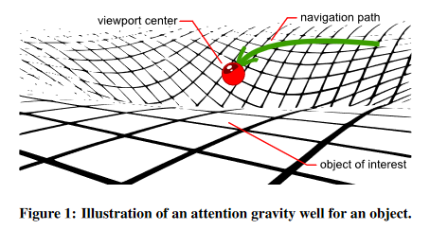humaine en s’appuyant sur ses nombreuses similitudes avec la théorie de la gravité (Javed et al., 2012). En prenant en compte l’emplacement de l’utilisateur dans l’espace visuel ainsi que des éléments d’intérêt environnants, il est possible de calculer un vecteur attention-gravité (figure 11) qui accélère la navigation sur les zones vides et la ralentit autour des régions d’intérêt. Ici, la structure de l’espace est utilisée pour assister la navigation. Plusieurs techniques peuvent résulter de cette nouvelle conception de l’espace cartographique. La première règle le défilement en fonction du contenu et, selon les zones d’intérêt, peut aussi bien adapter la vitesse de l’interaction (zoom, pan) que recentrer légèrement le pointeur de la souris sur ces nœuds. La deuxième est plus guidée, et repose sur “l’analogie de la rivière", où l'utilisateur est tiré le long d'un chemin pré-calculé, tout en ayant la possibilité de s'en écarter légèrement. Dès lors, la navigation entièrement ou semi-assistée permet à l'utilisateur de concentrer ses ressources cognitives sur le monde plutôt que sur la navigation (ibid). Pourtant, ce choix n’est efficace qu’à la condition de guider l’utilisateur sur de bonnes interactions, afin de ne pas orienter l’utilisateur sur de fausses pistes, ce qui lui ferait au contraire perdre du temps. Aussi est-il nécessaire de s’informer sur leurs habitudes exploratoires des cartes et de leurs besoins.

Figure 11 : Illustration d'un puits de gravité de l'attention

## Une carte multi-échelle tournée vers l’efficacité : une représentation de besoins plus objectifs que subjectifs

Si l’utilisation d’une carte multi-échelle diffère autant d’un utilisateur à l’autre, alors il est important de reconnaître pour ce support l’existence d’une pluralité de qualités possibles, quelquefois contraires et quelquefois universelles. Le travail sur l’interaction et la lisibilité cartographiques ne sont encore que des critères assez objectifs pour pouvoir pleinement prendre en compte les spécificités des utilisateurs. Dans le cas d’une gestion de crise, un enjeu les réunit, mais ne saurait effacer le reste de leurs spécificités. Une carte, surtout multi-échelle, garde une grosse part de subjectivité qui doit être prise en compte sans pour autant créer des cartes lisibles à un trop petit nombre de personnes. Cet enjeu entre l’individu et l’universel est le cœur des considérations d’une carte multi-échelle, qui par son jeu d’échelle, parle nécessairement à des utilisateurs différents.

### Valoriser les éléments de repère : un ancrage en partie subjectif

La carte, surtout multi-échelle, est tributaire de la différence entre l'information cartographiée et la perception qu'en a le groupe cible d'utilisateurs (Candela et al., 2022). Cet écart doit être pris en compte pour mesurer l'efficacité et la lisibilité d'une carte, qui dépendent aussi bien de la capacité cognitive du lecteur que de ses connaissances de la cartographie. L’expérience cognitive d’une carte multi-échelle a été étudiée par plusieurs chercheurs, qui mettent en évidence l’influence de la psychologie sur l’attention visuelle (Roth et al., 2017). Si le clutter pourrait être le résultat d’une difficulté de la perception visuelle, il peut aussi être la conséquence d’une mauvaise compréhension du message intellectuel de la carte, ce qui donne au concept de complexité une nature subjective en rapport avec l’observateur (Jégou et Deblonde, 2012). Aussi le concept de Gestalt prend-t-il tout son sens dans une carte multi-échelle qui fonctionne comme un système d’interactions entre les données, car il repose sur le principe que l’œil voit une collection d'objets entièrement avant de percevoir leurs parties individuelles (Burghardt, et al., 2014). Lorsque nous changeons d'échelle, nous ne pouvons plus préserver le même niveau de détail et inclure toutes les relations qui étaient véhiculées à la grande échelle. Utiliser le Gestalt permet ainsi de fluidifier la “disparition” d’un ensemble de relations pour en faire apparaître un autre, sans jamais altérer la compréhension de la carte et ajouter de clutter.

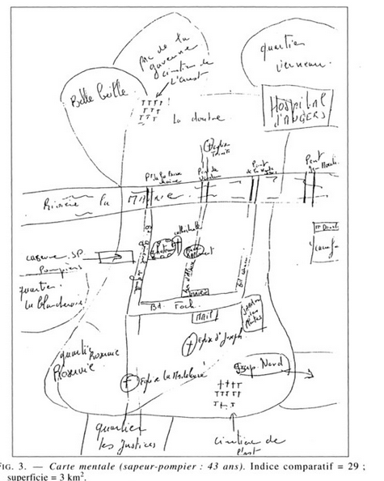Pour diminuer l’effet du “desert fog”, le cartographe généralise ses données, mais il doit également ajouter des éléments de repère, qui sont autant de figures qui permettent à l’utilisateur de se localiser sur une carte, et ce pendant le changement d’échelle afin de rendre l’exploration plus fluide. Ces points de repère peuvent être aussi bien géométriques, avec des formes saillantes, que fonctionnels comme les monuments historiques, naturels si l’on pense à la Seine comme un élément de repère puissant sur Paris ou encore artificiels telles que les grilles (Dickmann et al., 2017). Aussi ces éléments de repère servent-ils d’ancrage visuel, qui peuvent attirer le regard (Touya et al., 2021). L'efficacité potentielle du zoom basé sur l'ancrage s'inspire de la théorie de l'ancrage (Couclelis et al., 1987), selon laquelle notre représentation mentale de l'espace est ancrée par une hiérarchie de repères. Tout l’enjeu d’une carte multi-échelle est de représenter et rendre reconnaissables ces éléments de repère à travers de nombreuses échelles différentes. Si certains points sont universels comme nous l’avons vu plus haut, d’autres sont personnels et peuvent être liés aux expériences personnelles des lecteurs de cartes (Touya et al., 2021). Une étude sur les cartes mentales à Angers en 1997 met en lumière les différents points de repères retenus par les personnes, en fonction de leur profession, de leur âge, et autres caractéristiques propres à chacun. Si le lycéen reste sur des échelles très locales, avec des points de repère liés aux transports jusqu’à son lieu d’étude comme les arrêts de bus, ce n’est pas le cas de professionnels comme les sapeurs-pompiers (Rowntree, 1997). Sur la carte mentale ci-contre (figure 12), le pompier est plus amené à visualiser Angers sur des échelles assez petites, et retient des éléments de repère aussi bien fonctionnels (hôpital, caserne de pompiers, monuments, églises, cimetières) que naturels (rivière la Maine) ou encore liés aux transports (routes importantes, ponts). Il est aussi intéressant de noter que son regard semble structurer l’espace par quartier (au Nord, à l'Ouest et au Sud), soit autant de sous-espaces que la carte multi-échelle en temps de crise est capable et doit représenter. Si les points de repère semblent changer en fonction des utilisateurs, il est néanmoins possible de nuancer ce principe dans un contexte où la gestion de séisme réunit un même type d’acteurs : des sapeurs-pompiers. “En théorie du moins, les pompiers connaissent Angers beaucoup mieux que tous les autres groupes à cause d’une pratique spatiale régulière. Ils connaissent tous les ponts, toutes les surfaces en eau, toutes les églises et toutes les zones industrielles” (Rowntree, 1997). Malgré tout, dans un contexte de gestion de séisme, les sapeurs-pompiers sont amenés à échanger avec d’autres acteurs, à la même échelle comme le SAMU ou les services de soin, et surtout à des échelles départementales, régionales voire nationales comme le préfet ou le président de la République, ce qui implique un changement d’échelle qui se retrouve aussi dans les réponses. Il est alors essentiel de trouver l’équilibre entre un outil local et national, car son efficacité ne peut s’affranchir d’aucun des deux.

Figure 12 : Carte mentale d'un sapeur-pompier (Rowntree)

### Le paradoxe de la carte multi-échelle : une "mosaïque de réponses locales” victime de son succès ?

La carte, en ayant une efficacité reconnue dans le monde des crises, est un outil produit par de multiples organismes. En effet, dans chaque phase de crise, elle est couramment utilisée pour l'interprétation et/ou l'anticipation avant qu'un phénomène ne se produise et comme outil de communication et de planification des actions à court terme. Une fois la phase d'urgence passée, elle est utilisée pour le suivi de la reconstruction et comme référentiel spatial pour le retour d'expérience scientifique (Candela et al., 2022). Aussi ce gain d’intérêt explique-t-il le problème actuel d'interopérabilité des outils et de la mise en commun de l’information. Chaque organisme international, national, départemental et local crée ses propres outils, avec ses propres représentations, ce qui menace ultimement la qualité de la carte en temps de crise, surtout quand cette dernière doit pouvoir communiquer avec un ensemble d’acteurs aussi peu investis dans l’interopérabilité.

Certains acteurs sont conscients de l’enjeu autour du partage et de la communication, et développent d’autres outils qui ont pour objectif de proposer un support commun. L’initiative ne peut se déclencher qu’à l’échelle nationale, et c’est ce qu’a tenté de réaliser la DGSCGC avec le système d’information géographique SYNAPSE, mis à disposition des préfectures. Pourtant, même cet outil n’a fait que s’ajouter dans la pléthore de supports déjà disponibles pour organiser une crise, de par la faiblesses de ses outils statistiques et la faible attention portée à l’amélioration des dispositifs de suivi qui envoient un message inverse de celui porté par le référentiel. Les acteurs de terrain sont eux aussi conscients des limites des outils, et certains s’essaient à les améliorer à l’occasion de travaux d’interfaçage informatique, quand d’autres préfèrent développer leurs projets sans tenir compte des besoins nationaux d’agrégation ni de l’utilité d’un partage de données avec l’autre service public au niveau local. Il n’est pas jusqu’aux préfets et autres autorités qui ne manquent de comparaisons interdépartementales ou interrégionales qui leur permettraient de prendre le recul nécessaire pour relativiser les situations locales. L’absence de cadrage national favorise alors des confrontations locales qui installent un contexte particulier. Selon l’Inspection générale des affaires sociales (Igas) et l’Inspection générale de l’administration (IGA), les systèmes d’information des SDIS (services départementaux d’incendie et de secours) et des Samu ne sont qu’une « mosaïque de solutions locales ».  La gestion du risque et des catastrophes révèle et réveille la tension centralisation / décentralisation (Sierra, 2015). Une carte, multi-échelle ou non, doit alors dépasser l’impasse du local et du global et proposer un support ouvert au partage et à la communication entre acteurs.

Les chercheurs se sont alors penchés sur les conséquences d’un manque de consensus international sur la diversité des représentations cartographiques, affectant par la même occasion l’émergence des nouveaux supports multi-échelles en créant des problèmes de transferts d’informations et d’analyses différées (Candela et al., 2022). L'analyse de plusieurs de ces cartes à l'échelle internationale montre qu'il n'y a pas eu de réflexion concertée sur le choix de la sémiologie ou des niveaux d'analyse et les techniques utilisées dans ces cartes de dommages post-catastrophes (ibid). Cette diversité a été particulièrement notable lors du tremblement de terre en Haïti (2010). La pléthore de cartes produites, rapidement disponibles et utilisant des modes de représentation variés, soulève des questions quant aux conséquences d'une telle production sur la compréhension du lecteur et aux risques de confusion et d'incertitude provoqués par un afflux important de cartes différentes (ibid). Assez paradoxalement, la carte devient alors contre-productive, notamment pour une prise de décision rapide dans un temps limité, et surtout lorsque les dommages sont cartographiés différemment à partir des mêmes jeux de données. Bien souvent, la focalisation est épistémologique et non ontologique, et amène le cartographe à se concentrer sur les questions d'utilisabilité trop tôt dans le développement de son outil, ce qui l’entraîne à concevoir un bon design au lieu de concevoir le bon design (Roth et al., 2017). Ici, nous voyons un autre duo contraire apparaître : celui de l’utilisabilité et de l’utilité. Toutes les cartes produites sont utilisables, mais une carte utilisable n’est pas forcément utile, car à partir du moment où elle ne peut pas - ou mal - être utilisée, elle perd de sa valeur. Son utilité est moins portée sur les informations représentées que sur la prise de décision qui résulte de sa manipulation. Une trop grande attention portée à l'évaluation de l'utilisabilité (plutôt que de l'utilité) peut conduire à une faible adoption par les utilisateurs potentiels des cartes (Roth et al., 2017).

### Vers une intervention arbitrée et uniforme de l’intervention en temps de crise

    Les outils de gestion de crise connaissent néanmoins une uniformisation, bien que lente, et il est important de la prendre en compte dans l’élaboration d’une carte multi-échelle de qualité afin de bien comprendre son rôle dans le réseau d’outils interopérables. Aussi la carte doit-elle prendre en compte les nouvelles normes progressivement mises en place, afin de respecter un format universel ouvert au partage. L’existence de la NF se démarque ainsi, dans un contexte où l’importance des enjeux entraîne une exigence organisationnelle de taille, par sa capacité à garantir l'interopérabilité des services d'urgences. Elle atteste de la conformité que doivent respecter tous les logiciels d’interopérabilité des services d’urgences lorsqu’ils sont amenés à produire, traiter ou échanger des données à travers les réseaux de communication nationaux de la sécurité civile. C’est pourquoi le ministère de l’Intérieur demande la certification NF 399 pour tous les logiciels utilisés par les systèmes de secours d’urgence. Pour autant, une interopérabilité concrète sur le terrain reste difficilement évaluable (Mannaioni et al., 2018). Le Service Départemental d’Incendie et de Secours des Bouches-du-Rhône (Sdis13), conscient de l’enjeu de la collaboration interservices, s’est alors lancé dans l’appropriation d’un outil permettant de l’évaluer : l’« Interoperability Continuum ». Imaginé à la suite des attentats du 11 septembre 2001 pour assister les agences de réponse d’urgence et la police, l’outil propose une grille d’évaluation de l’interopérabilité en 5 éléments : la gouvernance, les procédures opérationnelles formalisées, la technologie, la formation et exercices et les opérations (figure 13). La périodicité d’évaluation reste à définir. Il est toutefois évident que les diagnostics devront être espacés pour permettre aux services de mesurer l’effet des actions d’optimisation engagées (ibid).

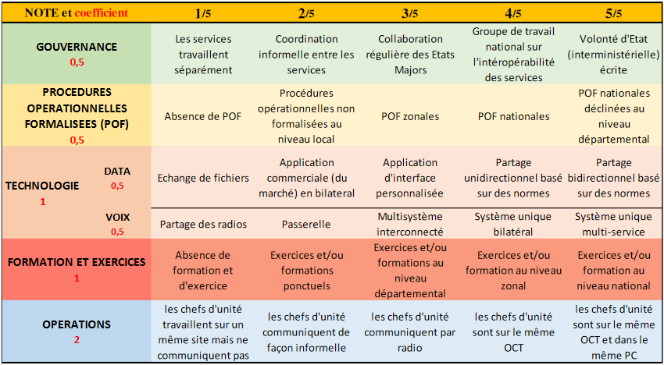

Figure 13 : Grille d'évaluation d'un outil interopérable en temps de crise (Mannaioni)

Au-delà des normes mises en place, de nombreux outils tentent de s’imposer comme support national afin de concentrer le maximum d’acteurs possibles et faciliter la communication. Le déploiement du réseau de télécommunications numérique ANTARES repose sur le même objectif, afin de répondre à la fracture technologique grandissante entre les services de secours et les services de sécurité intérieure. Dans un rapport d’information fait au nom de la commission des finances en 2016, le taux d'adhésion des SDIS semble globalement conforme aux objectifs. Entré dans sa phase de généralisation depuis 2007, le programme ANTARES affiche une performance satisfaisante, bien qu’en deçà des prévisions suite aux nombreux cas de report du début de la migration et d'allongement de la phase de déploiement (Vogel, 2013). D’autres outils comme NexSIS, un logiciel national pour les centres d’appels d’urgence, cherchent à s’appuyer sur les nouvelles capacités qu’offrent l’ère numérique pour proposer un support qui vise aussi bien à réunir un maximum d’acteurs qu’à améliorer la plateforme de réponse aux services d'urgence de nouvelle génération. Anticipant le futur déploiement des réseaux 5G, le travail décrit dans l'article explique comment assurer la transition des anciens systèmes d'intervention d'urgence vers un modèle opérationnel basé sur l'IP opérationnel, capable d'offrir des services vocaux, vidéo, de messagerie instantanée et de texte en temps réel (RTT) aux opérateurs de services d'urgence (Lambert et al., 2019).

Au développement de normes répond l’émergence de dispositifs organisationnels qui ont pour objectifs d’uniformiser la réponse des acteurs de crise. A l’échelon départemental, le dispositif « ORSEC » (Organisation de la réponse de sécurité civile) est un programme d'organisation des secours en cas de catastrophe. Il permet une mise en œuvre rapide et efficace de tous les moyens nécessaires sous l'autorité du préfet. Son volet sismique prévoit de planifier un dispositif d'organisation et de coordination des secours en cas de tremblement de terre. A l’échelle nationale, le Plan Séisme (Plan national de prévention du risque sismique) piloté par le Ministère en charge de l'Écologie entre 2005 et 2010 et aujourd’hui obsolète déclinait son programme d’action territorialisé à l’échelle régionale, de manière adaptée et proportionnée aux niveaux de risque des différents territoires. Aux échelles internationales, le standard INSARAG ouvre l’uniformisation de l’organisation des équipes USAR (équipes nationales de recherche et de sauvetage en milieu urbain) aux pays du Monde, en établissant les objectifs généraux et spécifiques, les stratégies, les lignes de programme, les projets et les ressources correspondantes, avec un horizon de planification à long terme. Les lignes directrices de l'INSARAG 2015 comprennent par exemple un manuel complet sur le renforcement des capacités nationales et locales et recommandent aux pays d'établir un mécanisme d'accréditation de l'équipe nationale USAR pour permettre à un pays de "gérer, surveiller et établir officiellement les mêmes normes et d'adhérer étroitement aux normes et orientations de l'INSARAG dans le développement de ses systèmes de réponse nationaux USAR". C’est donc dans un contexte de mise en interopérabilité progressive des outils qu’apparaît l’outil cartographique multi-échelle, qui se doit de ne pas être un support de plus dans la multitude d’outils complexes de gestion de crise en proposant des fonctions de partage.

# PRÉSENTATION DU CADRE DE L'ÉTUDE

## Un projet de recherche multidisciplinaire

### Le projet LostInZoom porté par l’IGN

Ce stage est porté par l’IGN, l’institut national de l’information géographique et forestière. Établissement public chargé de produire, entretenir et diffuser l’information géographique de référence en France, il intervient en appui à l’évaluation et à la mise en œuvre des politiques publiques de prévention des risques et d’aménagement du territoire, et soutient de nombreux projets de recherche tournés autour de la cartographie. Le  LASTIG, le laboratoire de recherche sur les sciences de l'information géographique de l'IGN, oriente ainsi ses recherches sur l’ensemble du cycle de vie de la donnée spatiale de son acquisition jusqu’à sa visualisation. Il réunit des chercheurs du département de recherche de l'IGN, de l'Université Paris Est Marne la Vallée et de l'école ENSG Géomatique et est réparti en quatre équipes de recherche : ACTE (acquisition et traitements), MEIG (médiation et enrichissement de l’information géographique), STRUDEL (Structures spatiotemporelles pour l’analyse des territoires) et GEOVIS (Géovisualisation, interaction, et immersion). Aussi le LASTIG porte-t-il également le projet LostInZoom, développé par Guillaume Touya, directeur de recherche à l’IGN et aussi maître de ce stage. Ce projet vise à concevoir de nouvelles méthodes de zoom sur les cartes multi-échelles, afin de surmonter l'effet de brouillard du désert qui se produit avec les techniques actuelles de cartographie panscalaire (Touya et al., 2021). Le projet vise ainsi à supprimer ces précieuses secondes de désorientation, grâce à une navigation qui privilégie une approche plus cognitive et moins mécanique de la carte. Entre Deep learning, généralisation cartographique, analyse et cognition spatiale, le projet s’appuie sur des techniques différentes pour améliorer l’exploration d’une carte multi-échelle. Si le grand public pourra, à terme, bénéficier d’une lecture facilitée de son environnement grâce à LostInZoom, ce sont néanmoins les gestionnaires de crises confrontés à la nécessaire rapidité en matière de prises de décision, qui en seront les premiers bénéficiaires face aux situations qui provoquent l’effondrement ou la disparition traumatique d’un environnement : tremblements de terre, submersions marines et inondations. Ce stage s’inscrit alors dans le cadre de la réalisation multi-échelle d'une carte sur le risque sismique, mise à disposition des sapeurs-pompiers.

### Une application à la gestion des séismes : un projet d’estimation des dommages développé par le BRGM

C’est au cœur d’un partenariat avec le BRGM que le stage se met en place. Le BRGM (Bureau de Recherches Géologiques et Minières), le service géologique national français, est en effet un établissement public de référence dans les applications des sciences de la Terre pour gérer les ressources et les risques du sol et du sous-sol. Sa connaissance en sismicité lui a par ailleurs permis d’élaborer un projet autour du système de réponse rapide SEISAID, afin de proposer des données d’estimation de pertes humaines et bâtimentaires fiables, sans cesse améliorées par les différents travaux de stage qui ont encore lieu. Entre l’ajout d’une sectorisation qui prend en compte les normes internationales et l’analyse des déplacements de population afin d'affiner le bilan humain dans sa temporalité, le BRGM développe un outil capable de générer avec précision un modèle de perte qui peut être très utile aux sapeurs-pompiers, dans les premières heures après un séisme.

Les données fournies par le BRGM prennent alors en compte les indicateurs du bilan humain (P1 à P4) et des dégâts bâtimentaires (D0 à D5), en les visualisant par îlot IRIS, des découpages infra-communaux de la France qui font référence à la taille visée de 2 000 habitants par maille élémentaire. D’autres colonnes avec les numéros communaux et départementaux permettent également une analyse multi-échelle. C’est pourquoi l’objectif du stage sera de s’appuyer sur ces données d’estimation afin de les représenter correctement sur une carte multi-échelle, en prenant en compte les besoins des sapeurs-pompiers : les principaux utilisateurs de l’outil.

### Un projet en amélioration constante

    Le projet de cartographier le risque de séisme à plusieurs échelles n’est pas nouveau, et a déjà fait l’objet d’un mémoire avant moi. Thileli Hadjeb, une étudiante de Master 2 en Géographie Aménagement Environnement Développement a également réalisé son stage sur les « Modes de représentation pour l'agrégation multi-échelles d’estimations rapides de pertes après séisme ». L’objectif de mon stage sera alors de reprendre ses travaux, et de continuer la recherche plus loin, en orientant le sujet sur des considérations liées aux utilisateurs, encore trop peu pris en compte dans le stage de Thileli Hadjeb. Je reprendrai une partie de sa méthodologie pour construire une carte multi-échelle, même si je m’en écarterai progressivement. En effet, une partie de son travail n’a pas été sauvegardé, notamment sur la ville de Nice, et j’ai dû reprendre la carte depuis le début, en utilisant des méthodes différentes.

## Présentation de la zone d’étude

### Nice

Nice et ses alentours est un territoire retenu par le BRGM pour produire sa première estimation de perte, du fait de la haute sismicité que connaît la région Provence-Alpes-Côte d’Azur. Dans un rapport du Conseil général de l’environnement et du développement durable en 2019[5], il est noté que Nice est la seule agglomération de France métropolitaine de plus d’un million d’habitants exposée au niveau moyen d’aléa sismique. Une étude du BRGM réalisée en 2018 conclut que, dans le pire scénario, il faudrait s’attendre à plus de 2 500 morts et près de 200 000 sans-abris. L’implantation géographique de Nice la rend également particulièrement sensible au maintien des axes de communication, ce qui confère à l’espace une forte vulnérabilité, en plus d’une mauvaise sensibilisation de la population sur le risque sismique. Nice est alors idoine, car c’est une ville qui pourrait bénéficier de l’outil multi-échelle dans le futur. Dans le cadre des représentations de dégâts, elle permet également d’avoir des estimations de pertes plus fortes, donc plus visuelles. C’est le territoire sur lequel j’ai le plus travaillé, car il ne restait rien du travail de Thileli.

### Bagnères-de-Luchon

La commune d’environ 3 000 habitants est également un point stratégique. En France métropolitaine, le massif pyrénéen est la zone la plus sismiquement active avec les Alpes. Elle est classée en aléa moyen par le zonage sismique réglementaire de la France. A ce titre, la zone fait l’objet de recherches fréquentes sur le risque sismique. En 2021, une équipe du BRGM a même déployé des capteurs sismiques à Bagnères-de-Luchon pour enregistrer les mouvements forts du sol et détecter la micro-sismicité. C’est donc un territoire sur lequel nous avons une connaissance accrue de la situation, ce qui donne des données fiables. La carte produite par Thileli ne sera alors qu’améliorée, bien que je ne me sois pas concentrée sur cette zone.

## Présentation des outils techniques

### Méthodologie

Dans un contexte où la donnée, ainsi que les outils cartographiques, se démocratisent, il n’est pas étonnant de voir émerger le concept d'open data dans le processus de production des données scientifiques sans barrières de prix ou de permission (Murray-Rust, 2008). Les scientifiques considèrent généralement que les données publiées appartiennent à la communauté scientifique, mais de nombreux éditeurs revendiquent des droits d'auteur sur les données et ne permettent pas leur réutilisation sans autorisation. Il s'agit d'un obstacle majeur au progrès de la recherche à l'ère numérique. C’est pourquoi ce stage aura la contrainte et le défi de n’utiliser que des outils libres, de QGIS en passant par PG Admin, Geoserver et Openlayers (annexe 1), afin de prouver que la qualité d’un outil peut dépasser la contrainte pécuniaire.

### PGAdmin

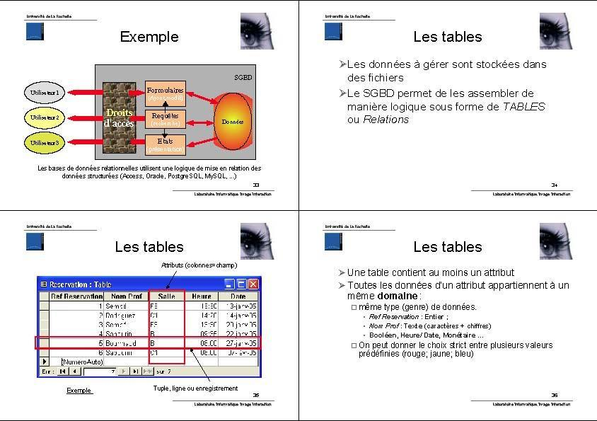PGAdmin est une plateforme de gestion des données pour PostgreSQL, la base de données Open Source la plus avancée au monde. Cet outil est nécessaire dans la mesure où il évite les répétitions de données ainsi que les erreurs, tout en assurant une sécurité d’utilisation. A ce titre, il gère les bases de données relationnelles de manière la plus ordonnée possible, et automatique puisque les données se mettent à jour directement. En outre, il permet de faire des recherches par requêtes SQL afin de sélectionner des données sur un critère précis (Figure14). Au-delà du simple hébergement et gestion des données, l’outil permet d’importer d’autres couches au travers de postGIS shapefile, ce qui m’a permis de transformer la donnée directement sur QGIS sans avoir à l’importer de nouveau.

Figure 14 : Fonctionnement d'une base de données relationnelle

Dans la mesure où PGAdmin participe à la qualité du travail de recherche, il joue un rôle primordial dans mon stage. Il permet de faire des connexions entre les SIG qui créent et transforment la donnée et les serveurs qui définissent leur apparence. Dans le cas de ce stage, la base de données établira une connexion avec Geoserver.

### Geoserver

GeoServer est un serveur informatique open source et libre écrit en Java qui permet aux utilisateurs de partager et modifier des données géographiques. Interopérable, il publie les données de toutes les sources principales de données spatiales utilisant des normes ouvertes. C’est également ici qu’il est possible de réfléchir à l’apparence des données, en intégrant les fichiers de style à chaque couche, fichiers préalablement créés sur QGIS en format sld. Dans une perspective multi-échelle, c’est également ici que sont générées les agrégations de couches, visibles à chaque échelle.

Afin de publier les données, Geoserver peut se connecter à des cartes basées sur des services web telles que les bibliothèques libres OpenLayers ou Leaflet. GeoServer comprend par ailleurs un client OpenLayers intégré pour la prévisualisation des couches de données. C’est donc lui que j’utiliserai durant mon stage. C’est également un espace où il est possible de sécuriser ses données. Dans le cadre de ce stage, je travaille sur trois Geoservers différents : celui de l’IGN qui n’est pas accessible sans VPN, un Geoserver en local et le Geoserver d’AWS, qui a eu de nombreux problèmes de fonctionnement.

### Openlayers

Constitué d’une bibliothèque de fonctions JavaScript, Openlayers est un logiciel libre qui assure un noyau de fonctionnalités orienté vers la mise en place d'applications clientes Web cartographiques fluides. Aussi est-il intéressant de l’utiliser pour créer une carte multi-échelle qui puisse être visualisable à différentes échelles. Openlayers permet en effet d’afficher des images en WMS (Web Map Service) ainsi que des vecteurs en WFS (Web Map Service) appelés directement depuis Geoserver, mais aussi des fonds cartographiques contenues dans sa bibliothèque.

Si Geoserver décide de l’apparence des données, c’est réellement Openlayers qui permet de les intégrer en une carte dynamique, multi-échelle, dans n'importe quelle page Web. Sous forme de code, Openlayers travaille sur 3 types de fichiers : un fichier javascript sur lequel il faut faire un lien avec toutes les couches ou agrégations de couches contenues sur Geoserver, et en renseignant leur contraintes de visibilité, par échelle. C’est aussi là qu’il est possible d’intégrer plusieurs modules d’interactions, appelés depuis la bibliothèque Openlayers, comme l’affichage d’une légende, des coordonnées ou encore la possibilité de rendre les données cochables. Un autre fichier, css, concerne le style de la carte. Sans toucher à l’apparence des données, qui elles seront déjà définies sur Geoserver, ce fichier permet de régler la couleur, la taille de texte, les bordures autour des modules ainsi que leur emplacement sur la carte. Finalement, le dernier fichier, en html, fera le lien entre les deux premiers fichiers, ainsi qu’avec tous les modules appelés depuis la bibliothèque Openlayers.

# MÉTHODOLOGIE ET RÉSULTAT

## Création d’un premier support cartographique au recueil des besoins

    Ce stage étant très focalisé sur le recueil des besoins des sapeurs-pompiers, il est nécessaire de pouvoir fournir un support sur lequel s’appuyer. Envisagé sous cet angle, ce premier modèle cartographique est plus le fruit de mes propres suppositions et hypothèses, bien qu’appuyées par des sources scientifiques, et ne repose en rien sur des besoins qu’auraient exprimés les sapeurs-pompiers.

### Nettoyer les données du BRGM

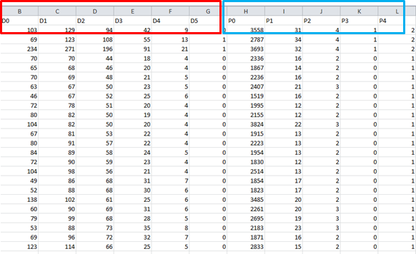

Pour représenter les estimations de pertes sur la carte multi-échelle, je m’appuie sur un ensemble de données fourni par l'algorithme SEISAID du BRGM, sous format Excel (figure 15). Nous retrouvons les indicateurs du bilan humain (en bleu) et ceux des dégâts bâtimentaires (en rouge). Chaque ligne correspond à un îlot Iris, ce qui permettra de faire une jointure sur une couche vecteur à l’aide de QGIS. Pourtant, en format brut, ces données ne sont pas exploitables, et j’ai d’abord dû les nettoyer. En effet, les nombres sont considérés comme du texte donc il est impossible de les manipuler. Pour les transformer en nombre, j’ai simplement remplacé les points par des virgules, ce qui m’a permis d’arrondir les valeurs pour ne garder que les entiers. Plus tard, je remarque de nombreuses répétitions dans le fichier Excel, avec des estimations différentes pour un seul îlot IRIS. Bien que le fichier concerne des estimations de perte, je dois comprendre d’où vient le problème, pour savoir si je ne garde qu’une ligne par îlot IRIS ou si j’additionne les deux. Finalement, les répétitions sont dues à la prise en compte des effets de site, qui pour un îlot donné, peut varier. Or je n’ai pas reçu la couche des effets de site, ce qui rend la jointure impossible. Ainsi, je décide d’additionner toutes les lignes avec un même nombre dans la colonne "îlot IRIS”. Après avoir commencé le processus manuellement à l’aide de la formule SOMME d’Excel, je me rends compte que les îlots IRIS comprennent plus de 7000 entités et que les parcourir manuellement prendrait beaucoup trop de temps. J’ai ainsi décidé d’utiliser des méthodes automatiques. Deux solutions apparaissaient : la première était de passer par une base de données postgres afin de rentrer une requête SQL pour regrouper les lignes avec une même valeur. L’autre solution était de passer par python. J’ai assez rapidement abandonné l’idée de postgres, car je n’arrivais pas à importer les données du BRGM. Rétrospectivement, je me rends compte que le problème venait du proxy de l’IGN, qui bloque de nombreux accès. J’ai alors choisi d’utiliser python, un langage de programmation doté d’une gestion automatique.

Figure 15 : Extrait du fichier Excel des données d'estimation de pertes du BRGM

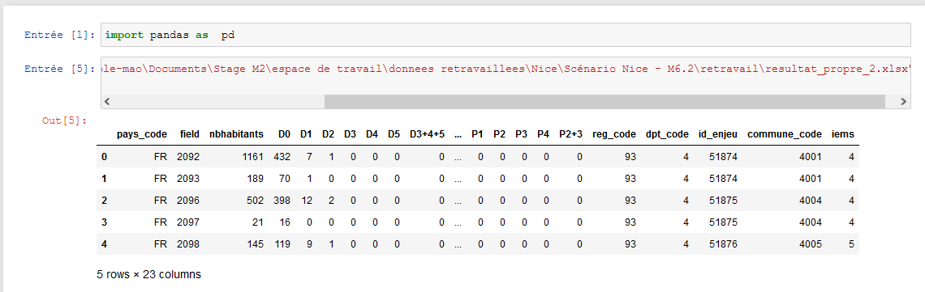Pour modifier un fichier Excel en utilisant python, il existe plusieurs manières de le faire. La plus conseillée est de passer par anaconda, une distribution libre et open source des langages de programmation Python. De là, j’ouvre « Jupyter Notebook », une application web qui permet d’utiliser plus de 40 langages de programmation dont python, et de réaliser des calepins (ou notebooks) contenant les programmes. Dessus, j’importe dans un premier temps pandas, un outil qui permet de manipuler des structures de données (figure 16). Puis j’importe mon fichier csv. J’entre ensuite la formule qui permet de faire des regroupements de répétitions sur la colonne des îlots IRIS : “filedata.groupeby(by=”dcom_iris”) .sum()”. Face à l’impossibilité de télécharger les données en fichier Excel ni en aucun format exploitable, je décide alors d’intégrer jupyter notebook sur Excel où la formule changera le fichier directement. J’installe donc l’extension pyxll sur Excel mais je fais face à plusieurs problèmes : python est en 64 bits alors qu’Excel est en 32 bits. D’autres messages d’erreur perdurent avec un module python qui n’a pas réussi à être importé : le fichier dll n’est pas lu car il n’est pas présent dans le même chemin que l’extension de python, dû au fait que j’ai utilisé deux sources d’installation : pip et anaconda, ce qui a changé le chemin. Mais régler des problèmes en fait apparaître d’autres et je décide de procéder autrement pour ne pas perdre de temps : je reviens sur jupyter et décide de télécharger les données traitées directement sur la plateforme. Je ne peux pas télécharger les résultats directement car pour faciliter la lecture, jupyter cache les colonnes et les lignes qui dépassent une certaine longueur. Donc je dois tout afficher dans un premier temps à l’aide des formules suivantes pour pouvoir copier le résultat dans un fichier Excel : “pd.set_option(‘display.maw_rows’, 3588)” et “filedata.head(filedata.groupby(by=”dcom_iris”) .sum())”.

Figure 16 : Traitements des données sur Jupyter Notebook, une application en python

### Améliorer la représentation cartographique

#### Une méthodologie tournée vers la qualité des représentations

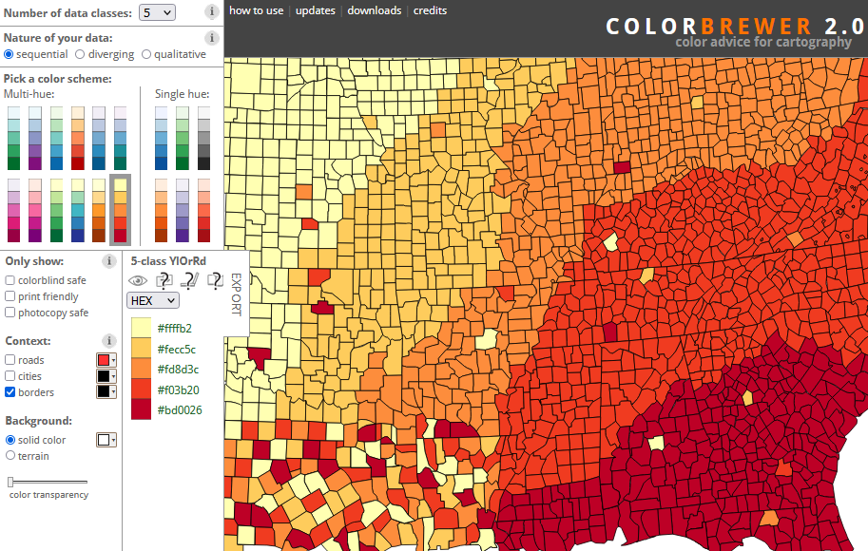Comme mon stage s’applique à caractériser la qualité d’une carte multi-échelle, il est primordial de soigner la représentation cartographique afin d’améliorer le confort visuel, car ce dernier peut impacter le stress de l’utilisateur. Ces préoccupations m’ont conduite à considérer le choix des couleurs comme essentiel afin de prendre en compte la fatigue visuelle, généralement générées par des couleurs trop lumineuses, et le confort des yeux qui pousse les utilisateurs a souvent préférer des couleurs chaudes et colorées. Un outil en ligne, notamment, permet de créer des schémas de couleurs pour les cartes et autres graphiques afin d'afficher des données facilement lisibles : ColorBrewer 2.0 (figure 17). L’outil propose en effet les couleurs les plus adaptées en fonction du nombre de classes, pour une meilleure distinction des données. Le contraste est en effet un élément significatif de la qualité d’une représentation, et j’ai plusieurs fois dû éclaircir le gris des communes car elles attiraient le regard inutilement et se superposaient avec des points de repère type cours d’eau. De même, la constance des représentations participe également à la qualité cartographique, ce que n’a pas toujours respecté Thileli sur Bagnères-de-Luchon, en transformant le gris des limites communales en violet pointillé à plus grande échelle. En outre, ce premier modèle cartographique doit respecter le principe de lisibilité.

Figure 17 : ColorBrewer, un outil de coloration de qualité

#### Représenter les dégâts bâtimentaires

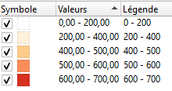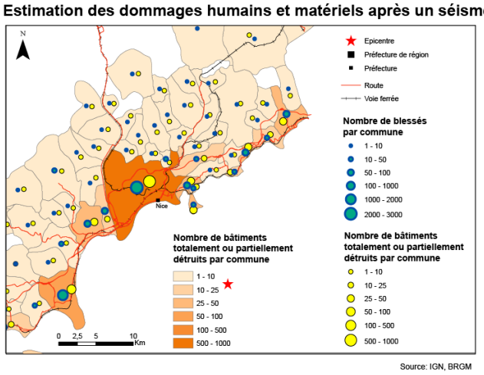Les données du BRGM proposent une classe de dégâts en 6 niveaux de dommages : de D0 à D5 sur l’échelle de gravité. A ce stade de la conception cartographique, un choix s’impose alors : quels sont les indicateurs à garder ? Obligée de me reposer sur des suppositions, je décide de regrouper D4 et D5 correspondant aux dégâts les plus importants et que je considère comme étant les plus urgents après m’être renseignée sur le métier de sapeur-pompier. C’est également le choix qu’a effectué Thileli, qui opta pour deux manières différentes de représenter les dégâts bâtimentaires : un aplat de couleur et des cercles proportionnels pour le nombre de bâtiments touchés (figure 18). Je considère que représenter une même donnée de deux manières différentes ajoute du clutter sur la carte, et je choisis plutôt de représenter les dégâts matériels comme surface et le bilan humain sous forme de points. Il n’est pas jusqu’à la classification qui n’ait été légèrement modifiée, par rapport aux précédents travaux de la stagiaire. Thileli semble en effet mettre plus de précisions dans les dégâts moindres, avec des écarts d’une dizaine de bâtiments détruits, tandis qu’elle place de plus gros intervalles de bâtiments (jusqu’à 500) pour les gros nombres. J’ai décidé de faire l’inverse : je donne plus d’importance aux plus gros nombres, ce qui explique qu’ils aient besoin d’avoir plus de précision spatiale (figure 19). Ce choix naît de l’hypothèse que des bâtiments les plus détruits abritent potentiellement plus de blessés, ce qui nécessite une précision sur la hiérarchisation des lieux à forts enjeux.

Figure 18 : Estimation des dommages humains et matériels après un séisme par Thileli Hadjeb

Figure 19 : Légende des dégâts bâtimentaires du nouveau modèle cartographique

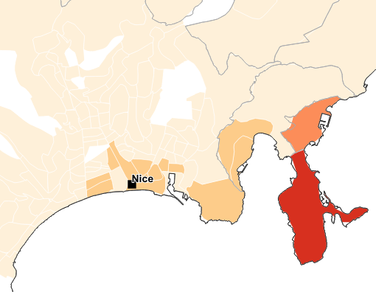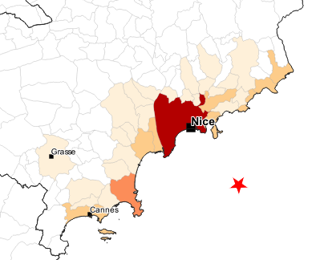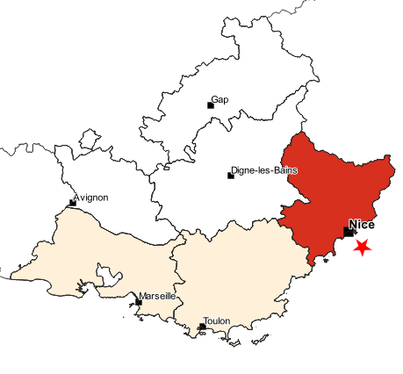Le résultat s’affiche ci-dessous avec une première représentation respectivement par département, puis par commune jusqu’aux îlots IRIS.

Echelle 1:2400000            échelle 1:600000          échelle 1:75000

#### Représenter le bilan humain

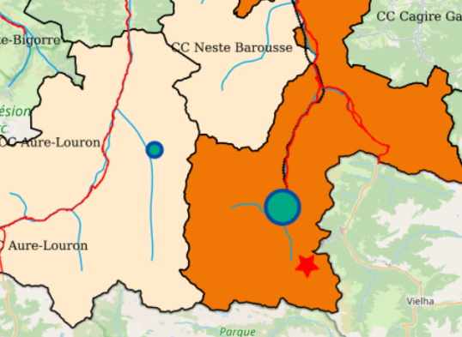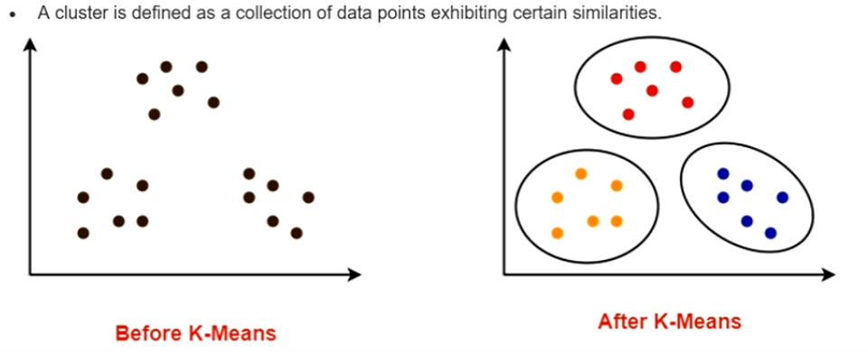Si j’ai fait le choix de ne représenter que D4 et D5 sur les dégâts bâtimentaires, je décide également de ne garder que P2 et P3, soit les blessés nécessitant une intervention plus ou moins rapide. Leur représentation doit également faire l’objet d’un choix réfléchi, autour de leur symbologie ainsi que leur position, car les clusters sont également soumis au processus de généralisation, renvoyant alors au principe du Gestalt. La généralisation autorise à déplacer les entités, mais seulement à certaines conditions. Si on déplace un cluster pour le mettre entre les deux entités qu’il comprend au zoom suivant, l’utilisateur comprend que la première entité regroupe les deux. Elle fait un lien logique. SI néanmoins une même entité à un zoom est déplacée pour diverses raisons (position trop proche des frontières…) et qu’au zoom suivant, la même entité est plus loin de l’emplacement de la première, comme l’a

A

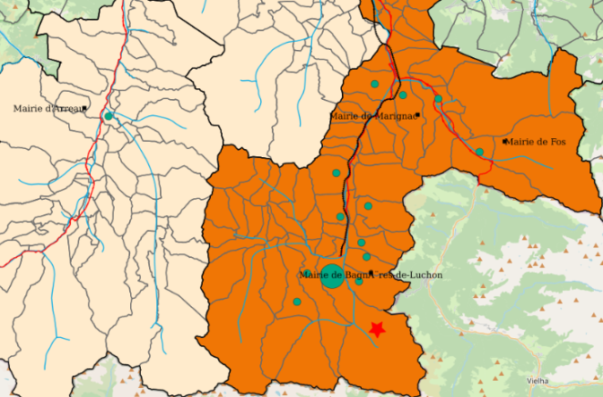fait Thileli (figure 20), le lien logique se fait moins facilement et on est plus apte à se poser tout un tas de questions comme : “est-ce la même entité ou la désagrégation d’un cluster ?” ou "Pourquoi a-t-elle été déplacée ?”. Si c’est effectivement la désagrégation d’un cluster, le Gestalt ne s’opère pas toujours bien et il est plus facile de faire un lien d’identité entre les deux entités au lieu d’un lien d’agglomération. Il est très probable que ce Gestalt ait un périmètre plus réduit qui dépende aussi des autres entités. Il faut alors le prendre en compte en réfléchissant à une carte, afin d’éviter des pertes de repères.

B

Figure 20 : Exemple de transition entre échelles par Thileli Hadjeb

J’adopte la même méthodologie que Thileli pour créer mes clusters aux différentes échelles, bien que je sois sur QGIS et non sur ArcGIS. Je commence par visualiser les centres de chaque îlot IRIS pour avoir un nuage de points le plus précis possible. A l’aide de l’outil QGIS “centroïdes”, je supprime les entités nulles ne possédant pas de perte humaines au niveau P2+P3. J’utilise ensuite l’outil “partitionnement en K-moyenne” de Qgis car il s’agit de la méthode par défaut pour l’initialisation de clusters. Il permet de créer un identifiant commun pour chaque groupe de points en fonction de la distance 2D pour chaque entité en entrée. En d’autres termes, il vise à partitionner les entités en k clusters dans lesquelles chaque entité appartient au cluster ayant la moyenne la plus proche (figure 21). Concrètement, l’outil attribue un identifiant à un nombre défini de groupes de clusters selon leur localisation. Ici, la méthodologie reste la même : après avoir généré des points ayant un identifiant commun de cluster, il est alors possible de générer des polygones de Voronoï, que j’exporte ensuite selon leur identifiant de cluster. Puis, je crée un champ où j’additionne les valeurs des blessés par identifiant à l’aide de l’outil “statistiques basiques pour les champs” et je finis par regrouper et fusionner les polygones selon leur identifiant. Finalement, je crée les centroïdes de ces nouveaux polygones : ce sont mes nouveaux

Figure 21 : Processus de clusterisation par un partitionnement en K-moyenne

clusters selon la méthodologie suivante (figure 22). 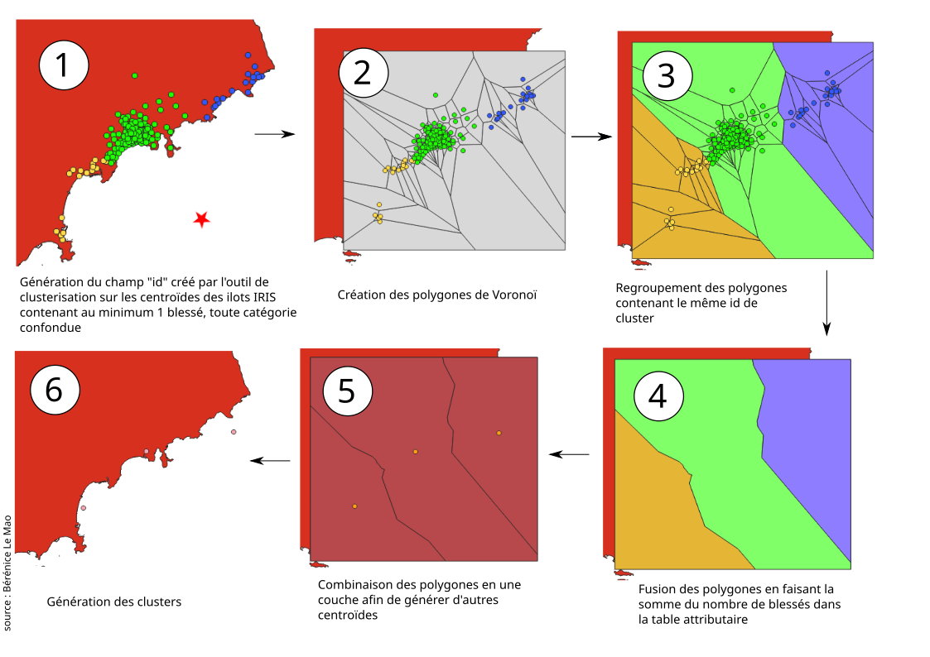Il est intéressant de noter que dans ce cas, j’ai aussi dû déplacer les clusters, soit pour les placer sur terre, soit pour les décaler du trait de côte. Nous voyons ici les limites d’un outil qui se veut automatique. Il aurait peut-être été plus rapide de le faire manuellement dès le début.

Figure 22 : Processus de génération des clusters

A l’échelle régionale, je n’ai pas eu besoin d’employer cette technique car je n’ai représenté qu’un point. Ce n’est qu’à partir de l’échelle départementale que j’ai désagrégé les clusters en trois autres niveaux, car visuellement, je distinguais déjà trois groupes distincts de points. Au niveau communal, je désagrège les 3 clusters en 6 clusters, et à l’échelle des îlots IRIS, je préfère changer de méthodologie et procéder manuellement. J’utilise la table attributaire et regroupe les petites valeurs selon leur proximité. C’est donc une étape manuelle dans laquelle je peux mieux prendre en compte les points isolés et mieux adapter mes choix. Ceci fait, il est alors possible de réfléchir à la meilleure représentation possible.

Sur la carte de Bagnères-de-Luchon, Thileli représente le bilan humain sous forme de rond avec le numéro des blessés par-dessus (figure 23). Je vais garder la représentation en cercle mais je décide de soigner les étiquettes, ce qui m’entraîne à faire d’autres choix sur la 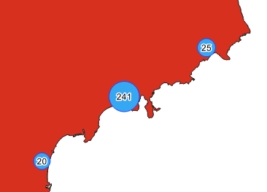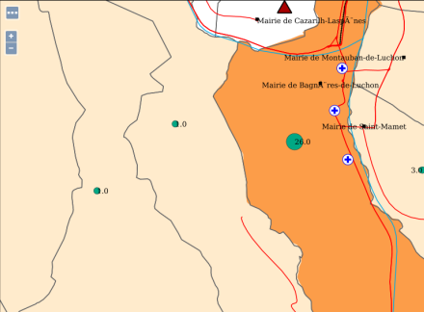manière de représenter la proportion des blessés. Thileli optait pour une simple représentation proportionnelle, qui n’allait pas toujours avec la visualisation du nombre, souvent décalé par rapport au centre et toujours dépassant les limites du cluster. Or je considère qu’afficher le nombre permet d’apporter une précision qui peut rendre l’action des sapeurs-pompiers plus rapide et efficace. Après avoir affiché les blessés de manière proportionnelle, j’augmente alors la taille des clusters les plus petits de manière à ce que l’étiquette soit lisible tout en laissant une différence de taille assez notable entre les clusters pour distinguer la nuance entre les classes. De même, je centre le nombre et j’ajoute un tampon car une information foncée sur du clair attire le regard, et c’est ce que je cherche (figure 24).

Figure 24 : Représentation du bilan humain sur le modèle cartographique

Figure 23 : Un exemple de représentation du bilan humain

#### Ajouter les autres données de soutien aux estimations de perte

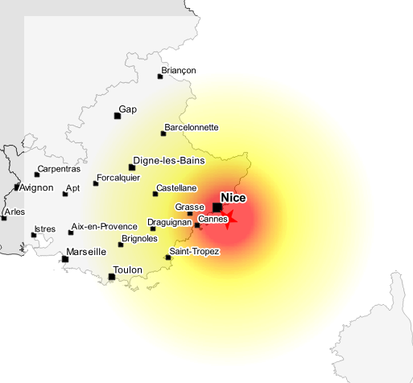Si l’on se rappelle le caractère relationnel des données multi-échelles, nous comprenons alors à quel point les données qui accompagnent les estimations de pertes sont importantes. Certaines jouent un rôle de complément informationnel quand d’autres servent simplement à aider l’exploration de la carte sans perdre l’utilisateur. Je décide alors d’afficher la carte d’intensité du séisme car je considère que c’est une donnée importante à la visualisation globale du périmètre d’intervention des sapeurs-pompiers. Dans le pdf que produit le BRGM à destination des acteurs de crise, l’intensité est représentée dans une gamme du rouge au vert, mais je décide de n’utiliser qu’une seule gamme de couleur pour mieux respecter les règles de sémiologie graphique. Après avoir mis un contraste à 100% et une transparence, je décide de découper autour des valeurs les plus faibles pour effacer la limite carrée de la couche.

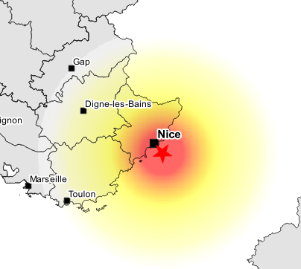

Figure 25 : Représentation de l'intensité du séisme

Dans une carte multi-échelle, il est aussi nécessaire d’ajouter des éléments de contexte, aussi bien naturels (cours d’eau) que fonctionnels (axes routiers, voies ferrées). Ces données sont l’objet d’un gros travail de transformation, pour pouvoir les intégrer correctement aux échelles de visualisation.

### Généraliser les données

#### Méthodologie générale

Thileli Hadjeb considérait la carte multi-échelle comme un ensemble structuré séparé par le jeu d’échelles, ce qui l’a conduit à travailler sur de nombreux doublons à partir du moment où une échelle devait représenter la même donnée. Or dans la perspective de travailler sur une base de données non relationnelle dans le futur, notamment pour travailler sur des plus gros jeux de données, il faut réfléchir autrement. Je préfère alors penser la carte multi-échelle comme un ensemble uniforme, fait de connexions et de relations complexes. L’utilisation de la base de données postgres révèle aussi ce choix, car la plateforme ne permet pas d’importer deux fois la même couche. Thileli avait choisi de ne représenter les données que sur 6 échelles différentes (4M, 1M, 500k, 250k, 100k, 50k), avec des processus de généralisation cartographiques qui ne dépassaient pas 3 niveaux de détails. Dans mon cas, j’ai décidé de m’affranchir de ce découpage, et de m’intéresser plus précisément aux données et aux échelles de généralisation intrinsèques à chacune, dans leur relation avec les autres données. Je n’attribue ainsi pas tout de suite l’échelle au niveau de généralisation. Je ne travaille donc pas sur 6 échelles définies, mais sur l’ensemble des échelles de visualisation, sans aller au-delà du zoom 12 qui représente les îlots IRIS.

Si Thileli n’a généralisé que les routes, les cours d’eau ainsi que les noms des grandes villes autour de Nice, je décide d’étendre la généralisation aux voies ferrées. La généralisation est un processus de sélection accompagné de simplifications et de déplacements, mais pour ce premier modèle cartographique, je me suis arrêtée à la sélection, afin de construire un support assez rapidement, bien que le processus de sélection soit très long car manuel. En effet, par des soucis de temps, j’ai fait tous mes processus de sélection à la main, en suivant des méthodologies assez détaillées.

La généralisation des voies ferrées ainsi que des routes et des fleuves est une tâche plus ardue que l’on ne pense car chaque entité joue un rôle double. Celui d’indiquer sa fonction (transport, connexion d’un espace à un autre) mais aussi celui de points de repère, notamment lorsqu’il faut sectoriser l’espace dans l’optique d’intervenir en cas de crise. C’est pourquoi la généralisation est aussi importante. Chaque échelle met en avant une fonction différente de la donnée, avec un accent plus important sur la nature de la donnée pour des échelles plus petites et un accent plus géométrique pour des échelles plus locales. C’est pourquoi un réseau doit rester assez précis à grande échelle, sans pour autant garder tous les détails. L’objectif est de ne garder que les détails nécessaires pour chaque utilisation possible des données. Le scaleMaster (annexe 2) de mon modèle récapitule la méthodologie adoptée.

#### Les cours d’eau

Afin de généraliser les cours d’eau, je me suis servie du réseau hydrographique de la BD topo de l’IGN et j’ai suivi la méthodologie de l’article “River Network Selection based on Structure and Pattern Recognition” (Touya, 2007). Certaines techniques permettent de généraliser les cours d’eau comme la classification de Strahler qu’a suivie Thileli dans une perspective plus automatique. Dans mon cas, je m’efforcerai de reprendre des éléments de l’ordre d’Horton, lorsqu’il détermine les bras principaux des cours d’eau. La sélection par géométrie possède donc ses propres règles, et je me suis appuyée dessus pour faire ma sélection : privilégier les cours d’eau uniformes, avec le moins d’angles possibles quand le choix s’offre à nous, avec une longueur maximale. J’ai néanmoins ajouté d’autres indicateurs, comme le clutter ou le nombre de bras dans le cours d’eau. Le principe du projet est en effet de pouvoir éviter un débordement d’informations sur une carte, donc en sélectionnant les cours d’eau, j’ai vérifié à laisser des espaces entre chaque élément. De plus, je considère qu’utiliser le nombre de bras dans un cours d’eau est assez représentatif du débit et donc de la taille, de l’importance, d’un cours d’eau. Si mon choix est dans un premier temps géométrique, je vérifie ensuite ma sélection à l’aide de la table attributaire et des diverses informations qui peuvent m’aider à avoir une idée de la taille et donc de l’importance d’un cours d’eau, comme la toponymie. J’ai ainsi essayé d’attribuer des notes de 0 à 5 (figure 26) afin de construire une échelle d’importance subjective et à nuancer car beaucoup de toponymes sont issus d’héritages plus ou moins anciens et donc plus ou moins soumis aux changements.

|  |  |  |
| --- | --- | --- |
| **nom** | **description** | **importance (/5)** |
| nom propre |  | 5 |
| rivière | Cours d'eau au débit moyen à modéré, recevant des affluents et qui se jette  dans une autre rivière ou dans un fleuve. | 5 |
| canal | Cours d'eau artificiel, de section ouverte, navigable ou non | 5 |
| vallat | Cours d'eau | 5 |
| ravin | Dépression allongée et profonde creusée par un torrent | 4 |
| gorge | Vallée encaissée, aux versants raides, creusée dans des roches dures et cohérentes | 4 |
| vallon | Vallée peu profonde creusée par un cours d'eau | 4 |
| aqueduc | Chenal artificiel conçu pour le transport de l'eau | 3 |
| fossé | Ouvrage artificiel créé par l'homme comme réseaux d'écoulement | 3 |
| draille/draye | Large chemin pour le passage des troupeaux, notamment les moutons  transhumants | 3 |
| ruisseau | Petit cours d'eau peu profond | 3 |
| riaille | Grand ruisseau | 3 |
| réal | Ruisseau et affluent en rive droite de l' Allier et donc un sous-affluent de la Loire | 3 |
| bras | Subdivision latérale d'un cours d'eau principal | 2 |
| combe | Petite vallée encaissée | 2 |
| torrent | Cours d'eau de montagne caractérisé par une forte pente et un écoulement  parfois épisodique, souvent tumultueux | 2 |
| béal/bésal/ bief/agouille/filiole | “Petit cours d’eau”, rigoles créées par la main de l’homme pour faciliter l’écoulement des eaux de surface et irriguer. Souvent à usage agricole, leur section est réduire (<1m) | 1 |
| dérivation | Point d'un cours ou d'une étendue d'eau d'où part un canal d'irrigation ou de drainage ou, plus généralement, un cours d'eau secondaire | 1 |
| gaudre | Du provençal gaudre : « petit ruisseau », désigne un cours d'eau souvent à sec en  été et à faible débit le reste de l'année | 1 |
| riou/rif/rio/ rioubel | Petit cours d'eau (torrent, ruisseau) | 1 |
| mayre | Bras de cours d’eau liés à la commune Mayres (Ardèche) | 1 |
| rase | Rigole, canal, fossé servant dans les champs à l'écoulement des eaux | 1 |
| roubine | Petit canal reliant la mer à un étang, utilisé notamment pour l’irrigation des  rizières | 1 |
| galerie | Ouvrage souterrain où l'on place les tuyaux de distribution d'eau | 0 |
| égout | Conduite, généralement souterraine, destinée à évacuer les eaux usées d'une  agglomération dans le milieu extérieur ou vers une station d'épuration | 0 |

Figure 26 : Tableau d'évaluation des toponymes des cours d'eau

De même, je me suis aussi aidée des adjectifs pour m’éclairer sur la taille du cours d’eau, même si ce critère n’était vraiment pas prioritaire. En priorité, je gardais les adjectifs “grand” et “gros”. Le champ « importance » pouvait aussi être utile. Lorsqu’une donnée est renseignée, l’importance est automatiquement attribuée à « 5 », ce qui ne permet pas de pouvoir trier directement sur le champ, mais si la valeur est inférieure ou supérieure, c’est qu’on a pris le temps de la renseigner, ce qui peut alors aider dans la sélection. Le champ « persistance » pour informer sur l’intermittence ou non d’un cours d’eau était totalement vide, et je n’ai pas pu m’appuyer sur ces données.

Une fois les informations en tête, j’ai alors commencé ma sélection, que j’ai séparée en 5 étapes. La première sélection ne garde que les bras principaux de cours d’eau d’intérêt national voire régional comme le Rhône et la Durance, et j’ajoute également le Var, pour amener des éléments contextuels autour de la zone touchée assez rapidement. Le deuxième niveau de généralisation ajoute d’autres cours d’eau assez importants comme L’Argens, le Verdon et le Drac. Le troisième niveau de généralisation est une version simplifiée de la quatrième. Ce dernier est en effet issu des cours d’eau considérés comme “importants” par l’observatoire régional Eau et Milieu Aquatique (annexe 3), pour apporter à ma sélection une norme approuvée qui joue également sur les représentations que peuvent en avoir les sapeurs-pompiers du réseau hydrographique. Le niveau 3 reprend alors les cours d’eau, en enlevant tous les bras secondaires des fleuves et les ruisseaux. Dans un souci de garder les cours d’eau ayant une géométrie distinctes, et qui peuvent servir de repère, je les intègre également dans ce niveau de sélection. Le dernier niveau de sélection pousse la précision des bras secondaires encore plus loin, sans toutefois représenter l’intégralité de la BD topo.

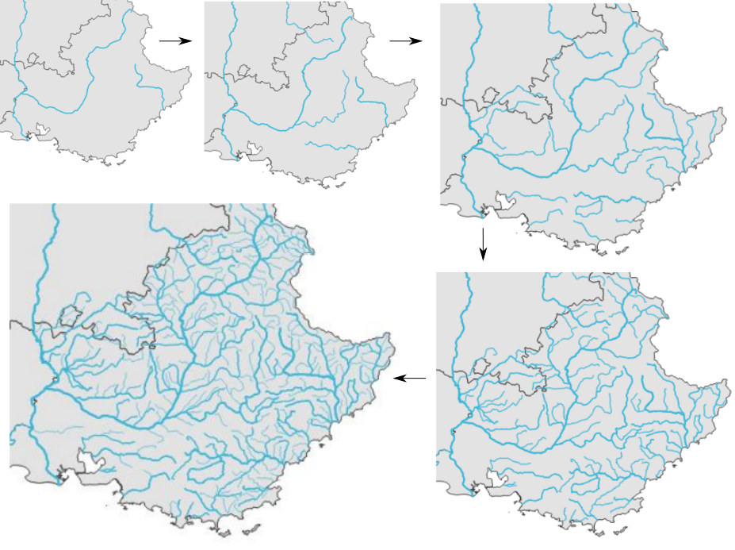

Figure 27 : Résultat de la généralisation des cours d'eau du premier modèle cartographique

#### Les voies ferrées

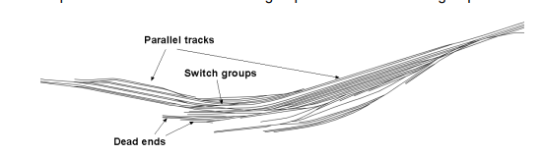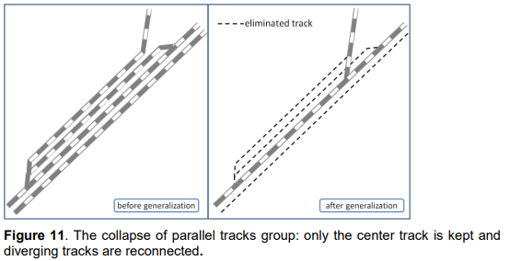La BD topo offre également la possibilité de généraliser les voies ferrées, et il a été possible de suivre la méthodologie énoncée dans l’article “Automatic Structure Detection and Generalization of Railway Networks” (Savino et Touya, 2015). Les voies ferrées sont des structures de plus en plus réalistes au sein des bases de données de l’IGN, et il n’est pas rare de se retrouver avec l’ensemble des voies ferrées, des voies principales jusqu’aux voies de garage (figure 28). La carte multi-échelle, même au niveau des îlots IRIS n’a pas besoin d’un tel niveau de précision, et nous ne sélectionnerons que la voie principale, la plus longue et généralement située au centre du réseau. Quelquefois, il est néanmoins nécessaire de raccorder manuellement le réseau afin d’enlever les trous générés par le processus de généralisation (figure 29). Les manipulations manuelles étaient d’ailleurs plus fréquentes avec la couche des voies ferrées, car une ligne est constituée d’une multitude de coupures, assemblées à la suite, ce qui a rendu le processus de sélection long et fastidieux. Malgré tout, elles ont permis de rendre le réseau plus uniforme en permettant de retirer directement les boucles. Contrairement au réseau fluvial où cinq niveaux de détails étaient nécessaires, le réseau ferroviaire n’en a besoin que de trois.

Figure 29 : Effondrement des voies parallèles du réseau ferré (Savino et Touya)

Figure 28 : Structure du réseau ferré à échelle locale

Le premier niveau de généralisation ne garde que la ligne de Paris-Lyon à Marseille-St-Charles car c’est la seule qui atteint la capitale, ce qui donne à la voie ferrée un intérêt régional voire national. Comme pour les autres généralisations, la voie principale suffit, sans impasses et voies de garage. A partir du deuxième niveau de sélection, s’ajoutent les voies des TER. Finalement, le dernier niveau de généralisation prend en compte la sélection des voies ferrées sur le géoportail[6], soit les autres voies de transports moins rapides, avec moins de trafic.

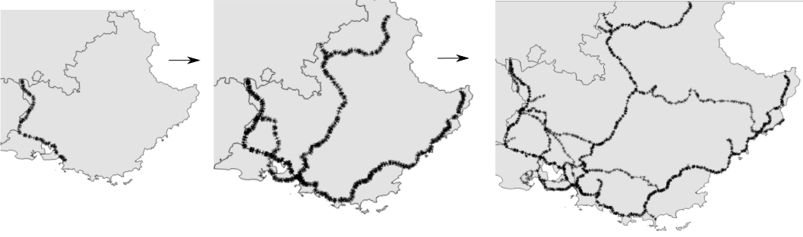

Figure 30 : Résultat de la généralisation des voies ferrées du premier modèle cartographique

#### Le réseau routier

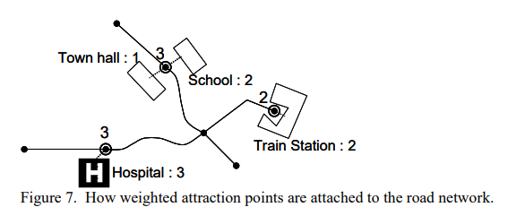En suivant la méthodologie de l’article “A Road Network Selection Process Based on Data Enrichment and Structure Detection” (Touya, 2010), il a été possible de généraliser le réseau routier de la BD topo. La sélection du réseau routier repose sur de nombreux critères qui rendent le processus assez complexe. Dans un premier temps, les éléments de la table attributaire sont essentiels puisqu’une autoroute, une départementale ou une route simple n’ont pas la même importance d’échelle. Pourtant, la géométrie aussi est à prendre en compte, avec une préférence pour les chemins les plus courts qui relient des points d’attraction (figure 31). A grandes échelles, ces points d’attractions peuvent être des écoles ou des stations de trains, soit tout type de structures qui peuvent intéresser les sapeurs-pompiers lors des interventions. A plus petite échelle, cela peut simplement être les différentes préfectures et sous-préfectures, afin de mettre en avant le réseau de connexion qui peut aider à faire venir des renforts. D’autres éléments de la table attributaire peuvent être utiles pour soigner la sélection : l’“ETAT”, qui permet de savoir si la route est en service,  en construction ou en projet, l’“IMPORTANCE” avec une grille de 1 à 6, et la “NATURE” qui permet de savoir si c’est un type autoroutier, une route à 1 ou 2 chaussées, une liaison maritime, une bretelle, un chemin, un escalier, des pistes cyclables ou encore une route empierrée. Dans la perspective de créer une carte à destination des sapeurs-pompiers, une première sélection attributaire permet alors de retirer tous les éléments inutiles comme les pistes cyclables ou encore les routes trop étroites pour qu’un camion de pompier puisse l’emprunter. Finalement, face à la précision qu’offre la couche des routes de la BD topo, cinq niveaux de généralisation sont possibles.

Figure 31 : Les points d'attraction du réseau routier (Touya)

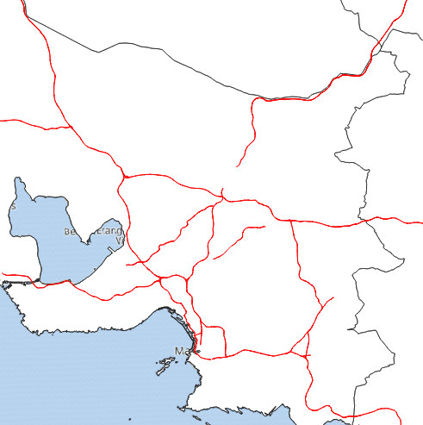Le premier ne représente que la voie principale des autoroutes. Pour ne garder qu’une ligne, il est possible de suivre deux méthodologies. La plus simple est de sélectionner une des deux lignes qui servent de limites à l’autoroute. Pourtant, dans un souci de précision, une autre méthodologie a été testée avant la première : celle de générer une ligne au centre des deux premières. Sur Arcgis, il existe des outils pour arriver à ce résultat, mais sur QGIS, il a fallu réfléchir autrement. La technique des polygones de Voronoï consiste alors à extraire les nœuds des éléments linéaires pour que la limite des polygones de Voronoï créés corresponde au milieu des deux premières lignes. Pourtant, nous le voyons ci-contre (figure 32), l’absence de nœuds sur certaines parties du réseau routier casse la régularité du linéaire. La première méthodologie, plus manuelle, est donc la meilleure, bien que le trait choisi soit légèrement décalé. L’uniformité du réseau était aussi importante à soigner, car à certains endroits, les autoroutes étaient connectées entre elles par des nationales, aujourd’hui considérées comme des départementales. Certains trous peuvent alors apparaître si la sélection se fait uniquement par la table attributaire (figure 33). Il est alors nécessaire d’intégrer les bouts de réseau qui manquent afin de garder les connexions entières entre les villes. Il n’est pas jusqu’aux nationales au niveau des villes qui ne soient intégrées au premier niveau de généralisation des routes, car leur absence pourrait faire penser que leur ville n’est pas connectée à cette échelle (figure 34). La théorie du Gestalt pourrait conduire l’utilisateur à compléter le réseau mentalement, et il comprendrait alors que la ville est connectée à l’autoroute, mais à partir du moment où le Gestalt reste un procédé cognitif parfois subjectif, aucun trou dans la couche du réseau routier ne perdureront.

Figure 33 : Présence de trous dans la sélection du réseau routier

Figure 32 : Tentative de créer la ligne centrale d'un réseau routier à l'aide des polygones de Voronoï

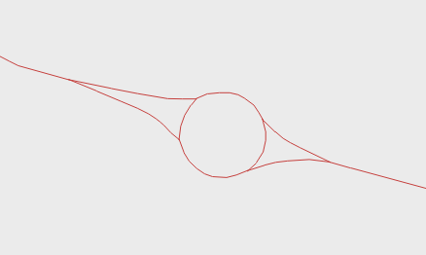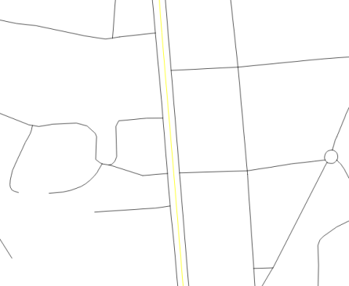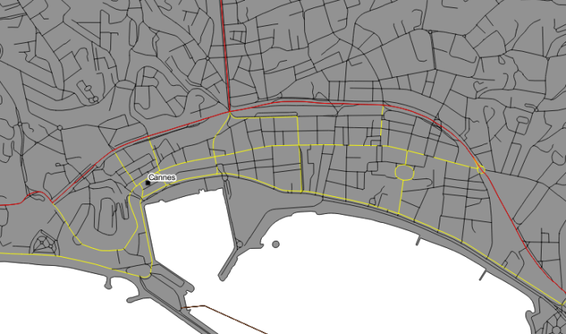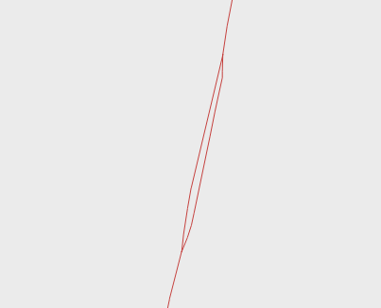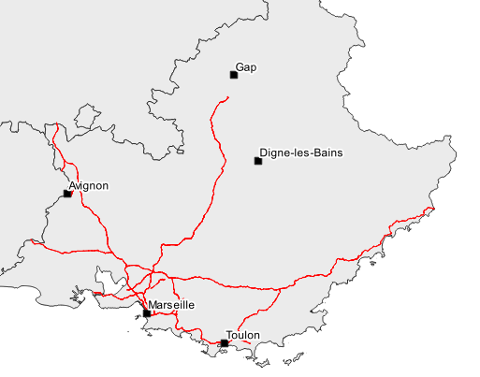Le deuxième niveau de généralisation ajoute les départementales les plus importantes, dans leur fonction de connexion entre les différentes sous-préfectures. Le site du géoportail aide beaucoup dans la sélection de ces départementales, car c’est une plateforme qui utilise aussi le processus de sélection multi-échelle pour afficher ses données, et c’est également un site sur lequel s’appuient beaucoup les sapeurs-pompiers. Dès lors, au processus de sélection s’ajoute celui de la transformation de la donnée. L’outil “séparer les entités” de QGIS a été très utile afin de supprimer tous les éléments inutiles à ce niveau de précision comme les ronds-points (figure 35) ou les séparations de voies (figure 36). Le troisième niveau de généralisation s’appuie aussi beaucoup sur la méthode énoncée précédemment, mais si jusqu’alors, la couche utilisée était celle des “routes numérotées ou nommées”, une autre couche de la BD topo sera également utilisée : les “tronçons de route”. Plus précise mais également plus lourde à charger (et donc à manipuler). Étant plus dense, il faut alors privilégier le trait le plus central (figure 37). Le quatrième niveau de sélection garde les précisions du réseau autrefois retirées comme les ronds-points ou les séparations des routes. Maintenant devenues importantes comme points de repère, c’est alors intéressant de les garder. Le dernier niveau de sélection ne s’appuie uniquement que sur les tronçons de route, et suit la généralisation des routes du géoportail. Il se concentre sur l'aspect urbain des espaces touchés, donc sur des territoires plus restreints comme Nice ou Cannes. Dès lors, les rues principales sont gardées, ainsi que les formes géométriques inhabituelles ou les points saillants qui peuvent servir de points de repère comme des places rondes (figure 38). Durant tous ces processus de sélection, il a fallu garder un œil sur l’ensemble de la base de données, car supprimer un élément pouvait amener à une suppression d’une grosse partie du réseau routier situé à l’autre bout de la carte. En effet, certaines parties du réseau devaient être entièrement séparées du reste du linéaire à l’aide de l’outil QGIS “séparer les entités” afin de ne pas générer de trous dans le réseau. La sélection manuelle est alors plus précise, mais beaucoup plus longue qu’un processus automatique.

Figure 38 : Sélection locale du réseau routier

Figure 37 : Une méthodologie de sélection qui privilégie le trait central d'une route

Figure 36 : Séparation de voies routières

Figure 35 : Rond-point du réseau routier

Figure 34 : Connexion implicite de Gap au réseau routier

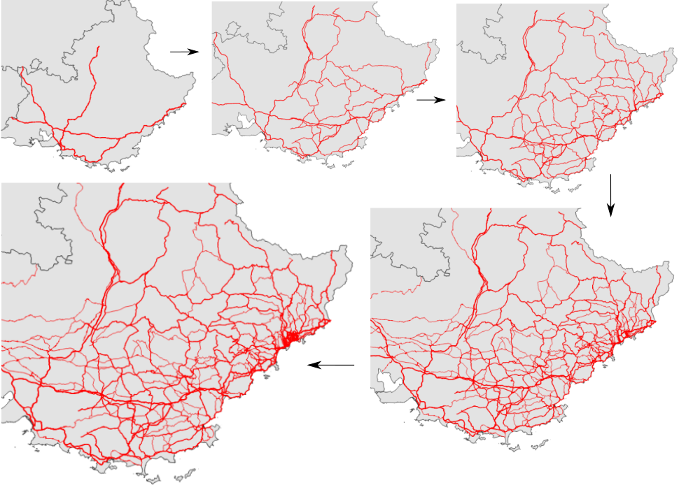

Figure 39 : Résultat de la généralisation des routes du premier modèle cartographique

### Création de la carte multi-échelle

#### Ecriture du code Openlayers

Après avoir importé les données sur une base postgres en local et l’avoir connectée à un Geoserver lui aussi en local, il reste à écrire le code Openlayers. Le premier code est plus long car chaque donnée est importée individuellement. L’objectif était d’avoir un aperçu de la fluidité des couches généralisées, afin de régler l’échelle d’apparition de chaque niveau de généralisation, dans sa relation avec les autres données. Une fois que chaque donnée est liée à la bonne échelle, il est possible de revenir sur Geoserver et faire des agrégations de couches lorsque ces dernières apparaissent aux mêmes échelles et de les intégrer dans un deuxième code (annexe 4). Cela permet au code de charger une quantité moindre de données, et d’afficher des flux WMTS, soit des images tuilées qui chargent plus vite lors de l’interaction avec la carte.

Le code permet également d’ajouter quelques fonctionnalités qui semblent être essentielles pour rendre une carte multi-échelle qualitative. La légende fait partie de ces objets qui doivent apparaître pour comprendre la carte, et tout l’enjeu est de la rendre dynamique afin qu’elle change en fonction des échelles. Geoserver permet d’afficher en format image la légende d’une couche avec un lien : “<http://localhost:8080/geoserver/wms?REQUEST=GetLegendGraphic&VERSION=1.0.0&FORMAT=image/png&WIDTH=20&HEIGHT=20&LAYER=nomdelacouche>”, ce qui nécessite au préalable de bien renommer chaque donnée. L’échelle est également très importante, accompagnée du niveau de zoom, qui n’est utile que dans le cadre de l’entretien. De même, les coordonnées peuvent également servir aux pompiers.

Lors de l’affichage de la carte, certaines symbologies ne s’affichent pas ou mal, ce qui est dû à une mauvaise lecture sur Geoserver des fichiers de style générés par QGIS. Pour ce premier modèle cartographique, certains éléments ont donc une autre symbologie plus simple, comme la carte d’intensité qui perd son dégradé de couleurs ou les hôpitaux, représentés par un cercle blanc au contour rouge afin de retrouver les couleurs adéquates. Les noms des villes s’affichent également mal, mais l’ensemble reste lisible donc aucune modification n’est faite. A l’inverse, les clusters des bilans humains ne sont ni proportionnels, ni renseignés par le  nombre total de blessés. Il est alors nécessaire de retourner sur QGIS pour faire varier la taille manuellement et en s’assurant que le nom du champ qui affiche le nombre de blessés soit en minuscules, puisque Geoserver ne lit pas les majuscules dans le TestSymbolizer des fichiers de style, soit le code qui permet d’attribuer une symbologie à une donnée.

#### Résultat

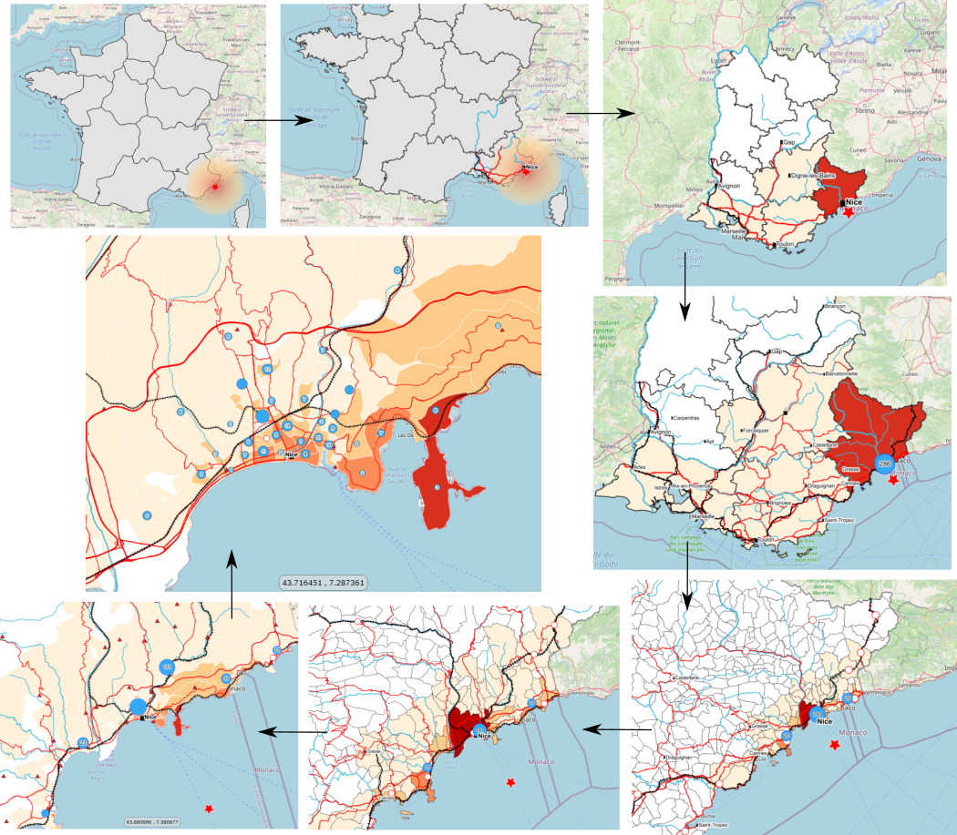

Figure 40 : Résultat cartographique du premier modèle

## Recueil des besoins des sapeurs-pompiers

Une fois le support prêt, il était possible de commencer à réfléchir aux méthodes de récolte de besoins des sapeurs-pompiers. Par besoin, il faut entendre les éléments qu’ils veulent voir sur une carte ainsi que les outils d’interaction qui peuvent les aider dans leur tâche, mais également leurs recommandations, ainsi que tout autre type d’avis.

### Un entraînement Séisme qui simule l’interaction des acteurs de gestion du risque et met en lumière leur recommandations cartographiques

#### Méthode

Le SDIS 38, placé à Grenoble, nous a invités, avec le BRGM, à les rejoindre pour participer à un entraînement Séisme au sein du COS. L’objectif était de leur proposer un cas concret de séisme dans le département, produit préalablement par l’algorithme du BRGM, pour que les sapeurs-pompiers puissent s’appuyer dessus pour intervenir. Bien que les données ne soient pas mises en forme, et encore moins à multi-échelle, cette rencontre a tout de même permis de récolter de nombreux besoins.

#### Analyse

Des utilisateurs mis en condition de crise sismique

Lors de l’entraînement Séisme, une petite dizaine de sapeurs-pompiers ont bien voulu participer à l’entraînement, dont 3 USAR. Il est ainsi intéressant de noter que le COS, l’endroit décisionnel dans l’échelle de commandement, peut également être constitué de spécialistes terrain, ce qui brouille la frontière entre l’opérationnel et le tactique. La sectorisation du COS devrait alors prendre en compte les deux aspects, de manière égale. Quatre géomaticiens les accompagnent et ont pour objectif de mettre en forme les données du BRGM selon les indications des sapeurs-pompiers, ce qu’il est important de noter, car si le SDIS 38 est assez gros pour contenir une cellule géomatique, ce n’est pas le cas pour tous les SDIS. Les besoins récoltés seront alors nécessairement différents, et probablement plus orientés sur le potentiel des SIG, étant eux-mêmes dans une phase de transition numérique.

Une transition progressive des supports papiers vers les outils numériques

La carte est un outil puissant qui n’est pas - ou plus - utilisé uniquement en temps de prévision. Elle a aussi un rôle à jouer dans l’opérationnel. C’est à partir de ce constat que les sapeurs-pompiers ont commencé à s’organiser différemment. Au sein du SDIS 38, ce changement s’est accentué avec l’arrivée de NexSIS : un logiciel national pour les centres d’appels d’urgence, qui permet une gestion des alertes et une gestion opérationnelle qui prend en compte les nouveaux usages numériques. “Applications pour Smartphones, réseaux sociaux, mais aussi objets connectés et mails pourront ainsi être pris en compte par NexSIS. De leur côté, les services d'incendie et de secours (SIS) disposeront d'un système partagé de gestion des alertes et des opérations, intégré dans toute la chaîne de sécurité civile, et interopérable avec leurs partenaires (Samu, police et gendarmerie nationale, polices municipales, associations agréées de sécurité civile, opérateur d'importance vitale)” (Matthieu Guyot de Saint Michel, 2018). Ce nouvel outil a accéléré la transition vers le numérique du SDIS, et notamment des géomaticiens, qui expliquent qu’ils essayent depuis peu d’abandonner QGIS au profit d’Arcgis. Ils recherchent de plus en plus l’automatisation des outils, ce qui est en parfaite adéquation avec le projet porté par LostInZoom et le BRGM. Aujourd’hui, travailler sur les atlas papiers ne suffit pas car il n’y a aucun moyen de les mettre à jour. Dans les plans nationaux comme le plan ORSEC Séisme, le côté cartographie est aussi souvent mis de côté, comme si la carte papier n’était plus la priorité. La transition numérique appelle aussi à l’interopérabilité, entre les acteurs, mais aussi entre les thématiques. Un des projets du SDIS 38 se porte sur la création d’un SIG unique, avec une partie inondation, une autre sur les feux de forêt et pourquoi pas une sur le risque sismique. Mon travail pourrait alors concrètement être intégré à cet outil, quand il sera opérationnel.

Malgré tout, il faut garder à l’esprit que ce changement reste une transition, ce qui veut dire que les cartes papiers ne sont jamais totalement abandonnées, bien au contraire. Une transition est très souvent progressive, et il n’est pas rare de trouver quelques réticences chez les pompiers, ou du moins des réflexes qui partent difficilement. Durant l’entraînement Séisme, alors qu’un des ordinateurs s’éteignait pour une raison inconnue, un des sapeurs-pompiers a fait remarquer que “les cartes, c’est archaïque, mais si un ordinateur s’éteint à cause d’une coupure de courant, ils peuvent continuer à travailler”. Il faudrait alors réfléchir à un outil qui intègre aussi une dimension papier, comme au travers d’un bouton qui puisse imprimer la carte sous format papier à une échelle précise. En effet, l’entraînement Séisme a permis de voir à quel point il était plus simple de travailler directement sur une carte papier. Les sapeurs-pompiers peuvent coller des post-it, dessiner dessus ou ajouter de l’information. Ils ne sont pas contraints par un outil : le format papier permet de tout faire. La carte créée par les géomaticiens à partir des données du BRGM a par exemple aussi été imprimée. Toute carte ayant un intérêt pour sectoriser ou prendre des décisions est étalée sur la table ou accrochée au tableau pour avoir une vision globale des dégâts. C’est le cas des cartes produites à partir des données du BRGM, mais c’est aussi le cas pour les cartes générées après un séisme, envoyées au SDIS, et reconnaissables par leurs graticules permettant de quadriller la zone. Les pompiers semblent alors plus à l’aise avec un format papier, qui n’est ni contraint par la taille de l’écran, ni par les outils que propose le support. La carte d’estimation de perte ne permettrait alors que de visualiser la localisation des dégâts, pour adapter le travail de sectorisation sur un autre support cartographique.

Des données précises qui doivent renseigner un maximum sur le territoire d’intervention

En effet, les sapeurs-pompiers ont besoin d’un maximum d’informations pour intervenir, même si l’incertitude de la donnée du BRGM peut nuancer ce propos. Il semble ainsi important d’arrondir la donnée, générée en décimale, pour garder à l’esprit qu’un tel degré de précision n’apporte rien sur des estimations. Les sapeurs-pompiers n’ont également gardé que les indicateurs D2+D3+D4+D5 pour représenter les dégâts bâtimentaires, ce qui montre que tout dommage, même minime, peut avoir son importance. Pourtant, dans les faits, les sapeurs-pompiers ont eux-mêmes reconnu ne pas avoir besoin de D2 voire de D3, afin de ne garder que les dégâts importants. Après réflexion, ils se sont mis d’accord pour utiliser le système de représentation cartographique afin de ne pas perdre d’informations et garder D2 au travers de graphiques en bâtons avec pour chaque territoire donné (commune, département) un bâton pour D2+D3+D4+D5 et un autre pour D3+D4+D5. Ce choix de garder deux représentations est intéressant à analyser car c’est moins pour correspondre aux attentes des utilisateurs sur le terrain, en fonction de leur spécialité, que pour répondre à des enjeux géopolitiques. Si les sapeurs-pompiers veulent rassurer les autorités, ils montreront la carte avec les indicateurs D3+D4+D5. Si au contraire, ils veulent demander des moyens, ils utiliseront plutôt l’autre représentation. Pourtant, cette représentation en bâtons a quelquefois entraîné de la confusion, où un des sapeurs-pompiers reconnaît qu’il faudrait zoomer plus pour arriver à voir les bâtons. Ces derniers seraient alors plus pertinents sur des échelles assez locales. De même, le besoin d’avoir un maximum d’informations les entraîne à vouloir voir le nom des communes, afficher le nombre de dommages sous forme d’étiquettes, ou encore voir le nombre total d’habitations de la commune en %. Ici, il est intéressant de noter que l’aspect “bilan humain” a totalement été négligé lors de l'entraînement Séisme. Ce choix est complexe à analyser. Comme l’entraînement était chronométré, peut-être fallait-il faire un choix pour ne pas avoir à réfléchir sur la manière de représenter convenablement les deux données. Pourtant, si c’est le cas, cela voudrait dire qu’ils attachent plus d’importance à l’enjeu bâtimentaire qu’à l’enjeu humain, ce qui n’est pas forcément le cas. Il est très probable qu’à l’écoute du processus de génération des données du BRGM, les sapeurs-pompiers se soient dit qu’il était possible de supposer le bilan humain à partir des dégâts bâtimentaires, comme le faisait l’algorithme, qui calcule aussi le nombre de blessés en fonction de l’effondrement des bâtiments.

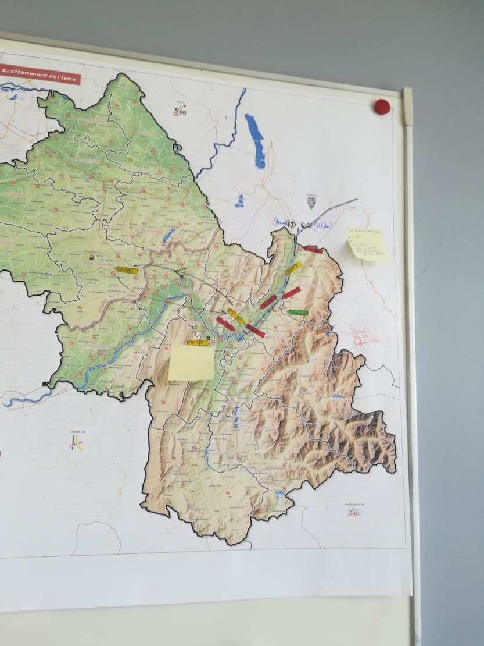  
Pour approfondir sur le type de données qu’ils ont l’habitude d’utiliser en temps de crise, il est aussi possible d’analyser le type de cartes qu’il m’a été donné de voir lors de la visite du SDIS. Une carte a surtout attiré mon attention car c’est celle sur laquelle se sont appuyés les sapeurs-pompiers pour sectoriser le territoire (figure 41). Il est alors intéressant de voir les éléments qui peuvent servir de points de repère sur une carte. Sur la figure ci-contre, on peut ainsi voir que la carte regorge d’informations, ce qui semble ne pas mettre en valeur certains éléments qui semblent pourtant essentiels comme les routes. Pourtant, ces dernières font l’objet d’un intérêt marqué, comme le montre la légende ci-dessous (figure 42), où le détail des routes apparaît, ce qui prouve une fois de plus l’importance des axes de transport en temps de crise. L’élément “route” ne semble alors pas compris comme unité unique, et il faudrait réfléchir à différentes représentations pour afficher un détail d’importance, comme l’ont fait les géomaticiens à l’issue de l’entraînement, avec un trait rouge pour les autoroutes et un trait jaune pour les départementales. Il est pourtant important de noter que les voies ferrées ne sont pas prises en compte, comme si elles n’avaient pas de pertinence en tant qu’axe de transport. L’hydrographie, bien que difficilement visible au premier coup d'œil, semble également soignée, avec une différence entre l’étendue d’eau et le cours d’eau. Les lacs ont en effet leur importance, car il peut y avoir plusieurs conséquences suite à un séisme. Le cours d’eau, quant à lui, est un élément parfait pour sectoriser, comme nous pouvons le voir, avec un secteur rive droite et un autre rive gauche. Le cours d’eau est alors un élément de repère marquant du territoire. Les éléments physiques du département semblent avoir leur importance, avec l’ajout des forêts et du relief. Ces éléments sont d’autant plus importants qu’ils montrent bien une séparation nord/sud du département. Pourtant, l’attention semble plus marquée sur les limites administratives que sur la géographie physique. Le département est mis en valeur par les couleurs, quand le reste est couvert de blanc. Le découpage opérationnel ressort du fond coloré par un buffer blanc pour bien le distinguer. Tous ces choix cartographiques sont-ils le fruit des besoins des sapeurs-pompiers ? Il ne faudrait pas leur attribuer ces représentations, car la carte reste produite par les géomaticiens, mais on peut imaginer que si un élément important pour une intervention manquait, les sapeurs-pompiers l’auraient fait remonter. Nous pouvons alors nous appuyer dessus pour modifier l’outil cartographique de l’IGN.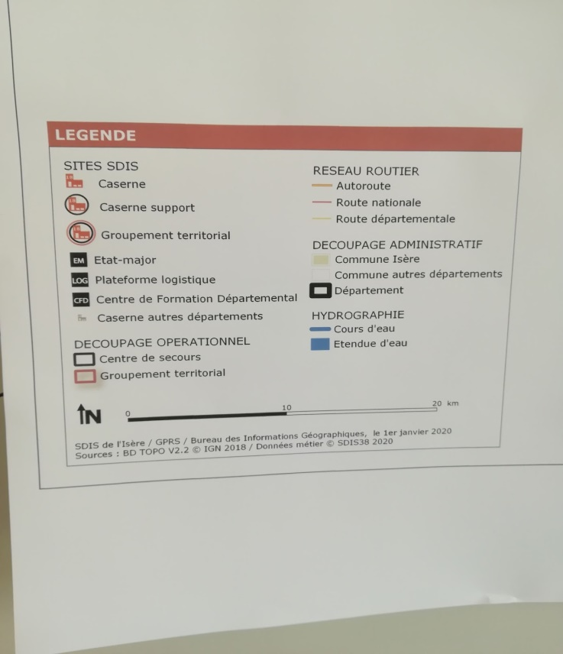

Figure 41 : Carte papier qui a servi de support à la sectorisation des pompiers

Figure 2 : Légende du support cartographique des pompiers

Cette carte est également intéressante pour apporter des éléments sur la base de données d’enjeux. L’ajouter sur la carte numérique intéresse beaucoup les sapeurs-pompiers car tout le monde n’a pas les mêmes connaissances sur le terrain, comme j’ai pu le constater lors de l’entraînement. Les casernes, par exemple, sont représentées sur la carte. Séparées en deux groupes entre les casernes et les casernes support, nous pouvons déjà voir une première classification. Pourtant, il en existe d’autres, qui ne sont pas forcément représentées sur la carte, comme me l’a indiqué un sapeur-pompier en disant que sur la centaine de casernes, dix sont robustes. L’entraînement Séisme a permis de compléter cette base de données, avec des enjeux très divers et variés comme les campings ou les gymnases pour l’évacuation, les poteaux d’incendies, les établissements répertoriés souvent représentés en rouge sur les cartes, certaines ERP, les aérodromes, aéroports, les barrages et digues, les lieux de santé (ehpad, hôpital, PMA), les stations d’essence, les magasins de matériaux, ou la localisation des autres acteurs comme le SAMU. Ici, nous pouvons voir que les pompiers s’appuient sur toute information qui peut les aider à mieux intervenir sur le terrain, mais toutes ne peuvent pas être classées d’enjeux à proprement parler. Certains thèmes ressortent plus que d’autres, qui peuvent correspondre à autre de classes possibles à intégrer sur la carte, comme l’enjeu touristique (stations de ski) où il faut connaître le taux d’occupation pour déterminer le nombre de personnes touchées, ou encore l’enjeu industriel comme les usines électroniques d’intérêt national ou les pipelines. Ici, l’enjeu industriel est de très près lié à l’enjeu économique, un point important pour les autorités qu’il faut prendre en compte lors de l’intervention.

Une échelle d’intervention variable selon l’acteur

Si les autorités influencent la base de données d’enjeux, ils peuvent aussi influencer l’échelle d’intervention des sapeurs-pompiers. En effet, ces derniers semblent sectoriser leur effort en fonction de périmètres qui font sens pour eux, comme les limites administratives. Dans le modèle sismique présenté lors de l’entraînement, le périmètre n’est pas très étendu, ce qui permet de resserrer l’intervention sur des échelles très locales, où la limite de l’îlot IRIS apparaît comme essentielle, notamment pour que le maire ait une vision de son territoire. Pourtant, les sapeurs-pompiers semblent nécessiter des échelles plus fines, au travers de cartes produites au 1/7000e (pour la carte avec les graticules) et notamment au niveau des parcelles du bâti où “il faut quasiment du 3D”.

Il est important de bien comprendre quelles échelles intéressent quels acteurs, car c’est un élément essentiel à l'interopérabilité. La nécessité de partager l’information ressort en effet, lors de l’entraînement, pour permettre à tous les acteurs d’avoir un aperçu des dommages dans la zone qui lui correspond. C’est un cela que le zoom est aussi important : il permet de se placer à n’importe quelle échelle, et s’il est possible d’imprimer la carte visible, elle pourrait servir de support pour les autorités, les chefs de secteurs et sous-secteurs. Ajouter un système de mise en page serait également idéal, avec quelques informations nécessaires comme l’heure, une fenêtre de description avec le titre voire le nom du secteur et la fréquence radio qui correspond.

Un processus de sectorisation aussi bien objectif que subjectif

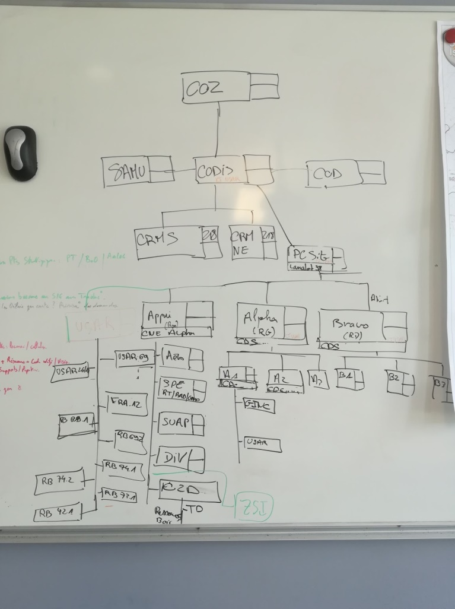Nous arrivons aux décisions que peuvent prendre les sapeurs-pompiers en analysant les cartes. La sectorisation apparaît comme l’enjeu essentiel en cas de crise, car c’est le socle qui détermine l’ensemble de l’organisation du SDIS et des acteurs associés. Leur priorité est de faire ressortir un schéma tactique qui prend uniquement en compte les grands effets, coupés avec les ressources. La sectorisation n’est jamais prédéfinie car elle doit s’adapter à la taille du périmètre sismique, ce qui entraîne des choix simples qui suivent généralement des limites connues comme les limites de communes ou les axes de transport, voire les éléments physiques du paysage. C’est donc ici que s’organise la chaîne de commandement (figure 43) avec des secteurs et sous-secteurs en fonction des spécialités attribuées à chaque colonne. Dans l’exemple ci-contre, il y a une colonne “USAR”, tout à gauche, avec des missions déjà prédéterminées (sauvetage, évaluation bâtimentaire). Une colonne “Appui” s’occupera de la logistique (matériel, alimentation), tandis que la colonne “Alpha” et “Bravo” auront des secteurs à prendre en charge, avec la rive droite du cours d’eau pour l’un et la rive gauche pour l’autre. Les deux auront alors des sous-colonnes qui prendront en charge des thématiques précises comme les enjeux industriels ou l’assistance aux populations. Nous voyons ainsi que cette attribution prend en compte l’analyse préalable du territoire, qui s’est appuyée sur la base de données d’enjeux. Ces colonnes sont organisées par un PC de site, qu’il faut placer sur le terrain. Les sapeurs-pompiers l’ont alors placé sur une aire d’autoroute, où le transit est moins important, et assez loin du couloir des avalanches ainsi que des zones où le risque de répliques est assez fort. Vient ensuite l’enjeu des accès praticables, surtout en paysage montagneux où les camions ne passent pas, et au niveau des ponts, qu’ils évitent car ce sont des endroits souvent bloqués par les effets de foule. Ici, nous voyons que la sectorisation suit quelques règles, qui semblent objectives, pour que l’intervention puisse se faire au mieux.

Figure 43 : Sectorisation des sapeurs-pompiers

Pourtant, il est intéressant de souligner à quel point les sapeurs-pompiers ne réfléchissent pas tous de la même manière. Lors de l’entraînement, il a ainsi été possible de faire deux groupes séparés en deux salles différentes, avec l’objectif commun de produire une sectorisation au bout de 2 heures. La sectorisation analysée plus haut venait du groupe 1. En parcourant les deux salles, j’ai alors pu remarquer plusieurs différences notables. Les deux groupes n’utilisent pas les mêmes cartes. Le premier groupe s’appuyait beaucoup sur les cartes en ligne, notamment sur le plan IGN du géoportail, afin de trouver des éléments précis pour délimiter leur secteur (nom d’un col, lieu-dit, formes du terrain comme le talweg), tandis que l’autre utilisait principalement les cartes à graticules, qui offraient une vision plus locale (1/7000e) sur des formats assez grands, où apparaissaient aussi certains enjeux. Les deux groupes ne s’appuyaient d’ailleurs pas sur la même base de données d’enjeux. Le premier groupe s’attardait sur les enjeux nationaux forts, qui dépassent l’échelle locale, comme les enjeux touristiques et industriels car ce sont des points stratégiques que le préfet demandera à sécuriser avant tout pour limiter les impacts sur le reste du pays. Le préfet aura aussi l’enjeu des écoles à prendre en compte, et sera amené à discuter avec le maire autour de la carte. Le deuxième groupe, quant à lui, semblait prioriser les enjeux liés à l’aide à la personne comme les ehpad ou les Coop pour distribuer les repas. Cette différence s’applique également à la manière de sectoriser les interventions, avec du côté du groupe 1, une sectorisation très symétrique par rapport à la ligne du cours d’eau et un groupe 2 qui préfère des secteurs plus petits et locaux mais plus adaptés au territoire qu’il découpe (nombre d’habitants).

### Un entretien individuel avec un sapeur-pompier pour un recueil plus détaillé et complet des besoins

#### Méthode

Pour réaliser l’entretien, il a fallu écrire un questionnaire (annexe 5) afin de structurer l’échange. Cette étape était primordiale afin de formuler correctement nos questionnements sans induire de réponse préconçue. Pour cela, je me suis appuyée sur la méthodologie énoncée dans “l’Initiation à l'entretien en sciences sociales” de Romy Sauvayre. L’élaboration du questionnaire devait répondre à la problématique de l’utilité réelle d’une carte multi-échelle, sans orienter le sapeur-pompier qui a accepté l’entretien. Pour cela, il a d’abord fallu choisir le type d’entretien, afin qu’il permette de recueillir le plus d’informations possibles sans dégrader la qualité des réponses. C’est pourquoi l’entretien est un entretien long, de 2h, semi-directif dans le sens où le questionnaire donnait les lignes à suivre, mais laissait aussi la possibilité de s’y éloigner. Les données y sont plus riches et fiables. Ensuite, il a fallu rédiger le questionnaire de manière à ce que le discours soit le plus fluide possible et agréable pour le sapeur-pompier. Le discours alternait alors entre des questions ouvertes et des questions fermées, afin de ne pas enchaîner le même type de question et faire naître le sentiment d’un interrogatoire. De même, il existe très peu de formulations qui intègrent deux questions, afin d’éviter qu’une des deux ne soit pas retenue. Assez structuré, le questionnaire pose des questions orientées sur la gestion rapide de séisme dans un premier temps, afin d’éviter une entrée trop brutale dans les questions plus techniques, avant de s’interroger sur l’utilisation d’une carte multi-échelle, en s’appuyant sur le modèle cartographique. Il n’est pas jusqu’à la représentation de la carte qui n’ajoute des questionnements sur les indicateurs du BRGM et sur les données utiles de la carte, entre la base de données d’enjeux à risque et les points de repères, sans jamais entrer dans des détails auxquels seul le cartographe peut répondre. Après 4 brouillons, le questionnaire final est alors prêt.

Aussi reste-t-il à réfléchir au déroulé de l’entretien. Etant un entretien long, donc plus qualitatif que quantitatif, il est important de bien suivre une conduite afin de récolter des réponses de qualité. La notion d’entretien actif explique alors la différence entre celui directif et le semi-directif, où le premier reste assez cadré et se rapproche beaucoup du questionnaire quand le deuxième permet de mieux rebondir sur ce qui a été dit. L’enquêteur doit savoir écouter et comprendre, pour être concentré et pouvoir mieux rebondir. L’écoute est également primordiale, et doit correspondre à un ratio global de 80/20 voire 90/10. Dans le cadre de cet entretien, une plus grande part sera attribuée à la parole de l’enquêteur afin de quitter le côté formel de l’entretien pour presque converser. Malgré tout, l’entretien reste un exercice très sérieux et la conversation n’est jamais aussi libre que si elle n’était pas guidée par un questionnaire écrit qui donne les lignes directrices. Finalement, le seul entretien que j’ai réussi à réaliser se déroula en visioconférence, et si certaines méthodes conseillent de réduire la fenêtre Teams afin de la rapprocher de la webcam afin de donner l’impression de regarder l’enquêté en face, le partage du modèle cartographique ne permettait pas cette astuce.

L’entretien est ainsi une méthode très efficace pour avoir une vision complète des besoins des utilisateurs de carte. En effet, en 2h, il est possible de demander des précisions et d’échanger avec son interlocuteur, ce que le questionnaire ne permet pas. Il permet également de porter ses questions sur des aspects plus personnels, comme sur les missions du sapeur-pompier, sur ses expériences, sur ses préférences cartographiques, ce qui entraînera nécessairement un regard plus subjectif porté sur les besoins des utilisateurs. Il existera un biais plus ou moins fort pour tout type de recueil de besoin, mais malgré tout, il ne faut pas avancer l’hypothèse que tous les besoins énoncés lors de cet entretien sont des besoins personnels qui ne représentent en rien une généralité, ce qui rend le travail d’analyse très important. En effet, le sapeur-pompier avec qui j’ai pu échanger semblait assez conscient de la part subjective qu’il pouvait avancer, ce qui l’amenait souvent à nuancer ses propos, et à se placer dans la peau de différents acteurs.

#### Analyse

Quel genre d’utilisateurs serait amené à utiliser la carte ?

Avant de commencer l’analyse précise des besoins, il est important de dresser un portrait du sapeur-pompier qui a accepté de répondre à mes questions, dont le surnom sera SP pour des raisons d’anonymisation, afin de retenir les points essentiels qui peuvent expliquer les réponses et choix adoptés lors de l’entretien. Ici, l’objectif sera de pouvoir généraliser le type de besoins abordés à une classe plus large de sapeurs-pompiers. Dans notre cas, il est important de noter que l’enquêté faisait partie des équipes USAR, des unités de sauvetage, d’appui et de recherche qui interviennent en matière de reconnaissance, de sauvetage, de secours et de sécurisation d’un bâtiment. Ainsi, les besoins ont plus tendance à se rapporter à des réalités de terrain. L’outil cartographique qui leur serait le plus utile pourrait alors être plus dans de la tactique opérationnelle, pour leur permettre de mieux intervenir sur le terrain. Un autre point qu’il est important de noter, est que l’enquêté est un habitué des cartes. Il utilise régulièrement les cartes papiers, mais il semble aussi féru des outils numériques simples type Google Maps ou Waze, mais aussi complexes comme Ventusky ou Iphigénie. Cela impacte grandement le type de besoins dont il a conscience car il est plus amené à avoir un avis précis sur la forme que doit avoir la carte, et il est aussi au courant de ce qu’il est possible de faire, ce qui donne à ses propositions un réel intérêt cartographique. Ainsi, les idées qu’il aura ne seront peut-être pas adéquates pour quelqu’un de moins à l’aise avec les outils cartographiques, car des automatismes qui pour lui sont simples, peuvent apparaître complexes pour d’autres. Je généraliserai donc le type de besoins énoncés dans cet entretien à des sapeurs-pompiers qui interviennent sur le terrain, et qui sont à l’aise avec les outils numériques.

Pourtant, comme je l’ai mentionné plus tôt, il serait réducteur de s’arrêter à ce type d’utilisateurs, car le sapeur-pompier avec qui j’ai eu l’entretien s’est placé maintes fois dans la peau d’autres personnes. En tant que chef de colonne, il a en effet une idée précise sur la hiérarchie de l’organisation du SDIS, allant du COS aux équipes sur le terrain en passant par le PC, les chefs de colonne et chefs de secteurs voire sous-secteurs. “Il faut partir du principe que cette carte, elle ne sera probablement jamais utilisée et si elle est utilisée, elle ne sera jamais utilisée par la même personne. Ça peut être quelqu'un qui l'aura vu une seule fois ou de temps en temps en formation”. Malgré tout, cette pluralité d’utilisateurs n’entraîne pas pour autant une pluralité de représentations, comme nous pourrons le voir plus tard. Le plus important est d’avoir, “en un clin d'œil, une représentation géographique de l'intervention” pour les décideurs du PC de site ou de colonne afin qu’ils envoient des spécialistes sur le terrain, comme des “spécialistes « risque bâtimentaire » : pompiers, AFPS ou Consorts”. Les intervenants sur le terrain seront aussi des utilisateurs de la carte, mais leur périmètre d’intérêt sera plus restreint, d’où l’importance d’une carte multi-échelle. Le seul acteur en temps de crise qui ne semble pas convenir au statut d’utilisateur est celui du géomaticien (“la partie « Je sors, je récupère des éléments, je les retravaille », ça, pour moi, c'est hors-cadre de l'utilisateur”). Les outils à destination des techniciens ne conviennent en effet pas aux sapeurs-pompiers car eux, “ils disent « Bah si, c'est facile ! » parce que leur quotidien, c'est de faire des cartes”.

Il faut aussi garder à l’esprit qu’une crise entraîne de multiples interventions, non seulement du côté des sapeurs-pompiers, mais aussi du côté de la préfecture et des forces de l’ordre, autant d’acteurs qui peuvent candidater au statut d’utilisateur de ce type de carte. Le préfet aura en effet un rôle assez important, en tant que dirigeant du SDIS et du CODIS et peut demander à ce que la situation lui soit présentée (“Et quand le président de la République arrive ou le préfet arrive, il a la situation qui est représentée”). Les forces de l’ordre, quant à elles, vont avoir “la problématique du pillage à gérer”, en cas de séisme. D’ailleurs, “une des premières mesures que va faire le préfet s’il y a un séisme, c'est demander des renforts de forces de l'ordre, police et gendarmerie, pour sécuriser une zone, puisque s'il n’y a plus de portes, il n’y a plus de fenêtres, donc vous pouvez vous servir et il y a des gens qui vont venir pour piller”. Concrètement, la carte pourra alors leur servir pour localiser les zones à forts enjeux, avec un critère qui sera celui de la dangerosité.

Les interventions en temps de crise : des décisions multiscalaires

Avant de déterminer quelles données représenter et comment les représenter, il est important de se pencher dans un premier temps sur le type de décisions que peuvent prendre les sapeurs-pompiers, face aux différentes échelles que propose la carte numérique. L’outil qu’offre l’IGN est en effet un outil multi-échelle, et cette dimension ne peut s’affranchir d’une analyse plus portée sur les différences entre les échelles, afin de comprendre quel type de réflexion incombe à chaque échelle.

Tout d’abord, il est important de s’arrêter sur les échelles qui ont un intérêt pour le sapeur-pompier. Une de mes questions avait pour but d’élucider ce questionnement, en s’appuyant sur les échelles choisies pour réaliser la carte qui a servi de support à l’entretien : soit des échelles nationales, régionales puis départementales, communales jusqu’au niveau des îlots IRIS. Pourtant, il est intéressant de noter que ce type de découpage, plutôt administratif, n’est pas toujours pertinent. En effet, SP a assez tôt pris l’initiative d’énumérer les échelles d’intervention en cas de séisme : “Est-ce que c'est localisé à un quartier, à un village, à un hameau, à une ville, à un département, à une zone, à une région, à un État ?”. Ici, nous pouvons observer un resserrement plus local, dans les échelles d’intervention. Cela peut s’expliquer par le fait qu’il ait été adjoint-en-chef d’une section USAR en charge d'évaluation bâtimentaire et de confortement bâtimentaire, autant de missions qui nécessitent une intervention sur le terrain. Il est aussi intéressant de noter que SP commence par des échelles locales avant de finir sur le national. Ce détail peut avoir son importance, notamment pour définir l’échelle de départ pour commencer à prendre des décisions, qui peut aussi être celle de départ de la carte numérique : faut-il commencer par de petites échelles pour permettre aux sapeurs-pompiers d’avoir un aperçu sur l’étendue du séisme ou faut-il commencer directement sur les échelles qui les intéressent pour gagner du temps ? Afin de répondre à cette question, il est important de garder à l’esprit qu’en temps de Séisme, les sapeurs-pompiers ont rarement un premier aperçu des dégâts aux petites échelles, ce qui les conduit à “plutôt faire du macro” dès qu’ils savent si c’est bien un séisme et où il est situé. Ils suivent alors le “principe de l'escargot”, où ils vont “de l'épicentre et après [ils tournent] pour voir les dommages.” Faut-il alors en déduire que le choix de commencer par des échelles très locales est plus imposé que choisi, ce qui pourrait rendre intéressant de pouvoir avoir un aperçu global des dommages sur la carte ? Pour pouvoir répondre à cette question, il faut aussi garder à l’esprit que la carte peut aussi servir au sein du COS, soit avant de sectoriser plus localement les équipes. Dès lors, commencer à visualiser la carte sur des échelles assez locales n’aurait pas de sens. Le mieux serait de commencer par l’échelle adaptée à l’ampleur des dégâts, pour donner aux sapeurs-pompiers un premier périmètre. Lors de l’entretien, SP ajoute en effet : “Ok, on a la carte du département et on a des appels depuis plusieurs villes, donc c'est déjà une zone qui est relativement large. Et en gros, c'est de se dire « est-ce que c'est un quartier ? Est-ce que c'est la ville ? Est-ce que c'est la métropole ? »”. Ici, le choix d’échelles moins locales montre bien une première nécessité de définir un périmètre d’intervention, avant de commencer à s’intéresser aux échelles locales. Cette notion de périmètre de départ est importante car elle nuance le choix parfois trop systématique des échelles. C’est d’autant plus important que le type de décisions ne peut s’appliquer à des échelles prédéfinies. Certes, certaines échelles seront plus aptes à transmettre un type d’information, mais il faut redéfinir constamment le niveau d’échelle adéquat. Chaque séisme entraîne ses propres échelles d’intervention.

La plus petite échelle, que nous pourrions qualifier de nationale voire européenne, n’a finalement qu’assez peu de sens dans un contexte de crise. Ce niveau d’échelle pourrait à la limite servir pour les renforts internationaux - ce qui reste rare - ou nationaux, mais les sapeurs-pompiers sont finalement assez peu enclins à faire appel à de l’aide extérieure, comme le mentionne SP quand il fait un parallèle avec les feux de forêt et explique que si “un département est en vigilance extrême, ça veut dire que autour, si on a besoin de renforts, on va plutôt aller chercher dans les départements à proximité, plutôt que d'aller chercher des gens qui vont venir de Lyon et qui vont mettre plus de temps”. Le critère ‘temps’ est en effet trop primordial, en temps de crise, pour pouvoir élargir les interventions à des échelles plus petites, mais ce n’est pas le seul. L’incertitude empêche également les sapeurs-pompiers de demander des renforts trop lointains, au cas où la situation ne soit moins grave que prévue, et c’est notamment ce que précise SP quand il précise que les équipes sur place mettent généralement “beaucoup de temps avant de (...) demander des renforts (...) parce qu’ils se disaient que s’ils en demandent de trop, ils font traverser des gens de la France entière, et c'est compliqué.” Dès lors, l’échelle nationale n’apporte une réelle plus-value que dans le cas où le séisme touche de larges territoires, tels que les régions ou les départements comme semble l’affirmer SP : “Si vous faites une carte au niveau national et qu’on a un séisme sur plusieurs départements, au niveau national, on voit bien qu'il y a un truc qui n’est pas normal sur cette partie-là, et plus on va zoomer, plus on va affiner la répartition de l’impact”. Ce niveau d’échelle ne permettrait alors que de donner un premier aperçu du périmètre du Séisme, sans laisser la possibilité de prendre de réelles décisions.

La plus petite échelle pertinente, sera finalement celle qui définira le périmètre du séisme. Si ce dernier est de forte amplitude, alors il est probable que l’échelle adéquate soit entre l’échelon national et régional, mais si la crise est moins étendue, alors il se peut que l’échelle départementale voire communale suffise. Quelle que soit l’échelle, les sapeurs-pompiers doivent être en mesure de voir s’ils ont besoin de renfort, en regardant si la zone est très impactée et si c’est le cas, voir où sont les zones limitrophes moins impactées pour demander des renforts (“On est quand même très localisé sur une zone, donc on sait que tout ce qu'il y a autour, c'est moins impacté, donc si c'est moins impacté, si tu n’auras pas de sollicitations opérationnelles, ça veut dire qu'on va pouvoir récupérer des ressources sur ces secteurs-là”). C’est en cela que les données d’estimation du BRGM sont aussi intéressantes : elles permettent de donner une tendance aux sapeurs-pompiers afin de savoir si leurs “moyens sont suffisants” ou s’ils sont “déjà sur une situation de catastrophe”. Dans le cas où le séisme touche plusieurs gros territoires comme plusieurs départements, l’enjeu des transports deviendra central : “J'ai une problématique liée aux trains : est-ce que j'en ai qui circulent et si oui, est-ce qu'ils sont en bon état, est-ce qu'ils ne sont pas tombés dans la mer ? J'ai un aéroport ? Oui. Est-ce qu'il est touché ? Non. L'aéroport, c'est un hub, donc si on veut faire venir des moyens, c'est facile”. Savoir d’où peuvent venir les renforts et s’ils peuvent concrètement venir sont autant de décisions prises par les sapeurs-pompiers en temps de crise. Ce genre d’échelle conviendrait parfaitement au PC de site, qui répartit les secteurs en “colonnes” en fonction des moyens dont il dispose, et de la spatialisation des dégâts.

Ces colonnes correspondent parfois à des groupes thématiques comme le mentionne SP quand il dit qu’il a été “chef de colonne sur la fonction purement sapeur-pompier” soit USAR, donc on pourrait penser que cette sous-sectorisation n’implique pas un changement d’échelle. Or, ce n’est pas toujours vrai. Les colonnes peuvent parfois s’attarder à des zones précises, souvent les plus touchées (« Il faut imaginer que là on est dans un PC, et moi, on me dit ‘Ton secteur, c'est Nice’ »). Ainsi, cette délégation de pouvoir organisationnel semble également impliquer un changement d’échelle vers les zones sensibles, et donc un changement dans les décisions prises. Ici, nous retrouvons ce besoin constant de sectoriser et sous-sectoriser en fonction des données de perte : “Je sais que j'ai beaucoup de victimes sur Nice, donc du coup, ça va forcément être un secteur qui va être sous-sectorisé en grosses mailles”. Le sapeur-pompier va ainsi d’abord chercher à savoir pour chaque échelle s’il est capable de gérer la zone avec les moyens dont il dispose. Comme pour l’échelle précédente, le type majeur de décision prise semble ainsi tourné vers la sectorisation, en fonction des données de perte, mais aussi par rapport à certains éléments géographiques (‘La sectorisation est en partie aussi par rapport aux accès (...) : il faut regarder la géographie.”). Ces échelles ne semblent alors pas assez locales pour pouvoir prendre un autre type de décisions plus tourné vers de l’opérationnel. Il faut alors bien faire attention aux données que l’on représente, notamment les axes de transport ou les cours d’eau, car ce sont des éléments sur lesquels ils s’appuient pour sectoriser. Comme il est difficile, voire impossible de déterminer avec précision quelle sera l’échelle adoptée pour sectoriser et sous-sectoriser des secteurs, il est plus sage de réfléchir à des niveaux d’échelle assez resserrés, notamment entre l’échelon départemental et communal car quel que soit le séisme, il est probable que ce genre de sectorisation s’organise à ces intervalles. L’échelon départemental, car une partie des équipes sur le terrain dépendent du SDIS, soit d’un service départemental. Cette échelle est assez importante, notamment si le préfet qui dirige le SDIS arrive et demande à voir la situation. “Une des premières mesures que va faire le préfet s’il y a un séisme, c'est demander des renforts de forces de l'ordre, police et gendarmerie, pour sécuriser une zone, puisque s'il n’y a plus de portes, il n’y a plus de fenêtres donc vous pouvez vous servir et il y a des gens qui vont venir pour piller. (...) Il n’a pas besoin du détail du camion qui est ici parce qu’il s’en moque, mais il peut voir où sont les ressources afin de se dire « J'ai tant de bâtiments qui ont été dégradés. J'en ai tant qui sont en cours de reconnaissance. J'en ai tant qui peuvent être sécurisés.” L’échelle départementale devrait également être en mesure d’indiquer l’impact humain, entre les relogements (“les gens vont pouvoir rester dedans et j'ai tant [de bâtiments] qui sont complètement détruits et il faudra prévoir un relogement.”) et le bilan humain (“Sur ce secteur-là, on a 10 personnes décédées, on a tant de personnes qui sont gravement blessées et qui sont en cours d'évacuation »). Le préfet doit avoir une vue globale de chaque information relative au bilan humain. Et l’échelon communal car “la commune, c'est le minimum”, intervient SP. Quelle que soit l’échelle sur laquelle s’arrêtera le sapeur-pompier, il voudra lire la donnée d’estimation de perte en fonction de périmètres normés et non pas variables d’un séisme à l’autre. En effet, les centres opérationnels sont souvent dirigés par des directeurs plus administratifs, tels que le préfet à l’échelle départementale ou le maire à l’échelle communale. “C’est important de dire que j'ai 1 département, 2 départements, 3 départements impactés.” Explique SP. C’est pourquoi il est très pertinent de continuer à représenter les dommages bâtimentaires et les bilans humains selon des périmètres normés qui parlent à tout le monde. SP semble partager cette réflexion lorsqu’il parle des îlots IRIS en disant : “Les îlots IRIS, c'est parfait ! Parce que le quartier, c'est vraiment propre à chaque territoire, alors que les îlots IRIS, c'est une norme.”

L’îlot IRIS semble alors apparaître comme l’échelle minimale pour aider à la prise de décision. SP pense en effet que “le plus petit niveau de représentation, c'est les îlots IRIS, parce que dans un îlot IRIS, on envoie des bonhommes et ils refont leur propre sectorisation.” Là, nous sommes encore face à un processus de sectorisation constant, ce qui indique que l’attention portée à la généralisation des données tels que les axes de transport ou les axes fluviaux doit être constante. Au-delà de la question de sectoriser une nouvelle fois l’espace, ce degré de précision spatiale des dégâts implique une première hiérarchisation des zones. Où envoyer les renforts en priorité ? (“ça me permettrait moi de me dire que là, je sais que je peux avoir des impacts humains, donc je mettrai tout de suite mon effort sur ces impacts humains”). Le bilan humain semble être prioritaire, mais cela peut dépendre de la spécialité de chaque sapeur-pompier. Les intervenants USAR préfèrent “plutôt aller là où c'est rapide ». Le critère ‘temps’ apparaît de nouveau comme un élément organisationnel important, pourtant il faut également prendre en compte un autre facteur : la performance. Étant de très près lié aux autorités locales et aux médias, le SDIS doit prouver qu’il a une “action significative, pour montrer que les services de l'État font quelque chose.” Cet enjeu géopolitique implique la nécessité de faire un tri des patients. Cette question éthique se pose nécessairement en temps de crise, comme elle s’est posée en période de Covid face à l’afflux de patients dans les hôpitaux. Ce genre de décisions ne se fait pas qu’au niveau des îlots IRIS, mais implique toutes les grandes échelles. Quels sont alors les critères qui permettent aux sapeurs-pompiers de décider qui sauver en premier ou qui sauver tout court ? L’âge et le genre ne semblent pas pris en compte : seul le bilan humain compte. “A la fin, le bilan et l'action des secours se feront par rapport à ça, en disant qu’on avait par exemple 100 personnes gravement atteintes, et on en a sauvé 80 : on était performant. S’il y en avait 100 qui étaient gravement blessés, qu'on en a sauvé 20, alors on en a tué 80. Là, on est un peu moins performant.” La performance est ici de très près reliée à la notion de ‘sauvable’. “Est-ce qu’un blessé grave est sauvable ? Oui ? On s'en occupe. S'il n’est pas sauvable, malheureusement, on le laisse mourir. Parce que si vous avez 3000 personnes à sauver et que sur les 3000, vous en avez 500 qui sont sûrs de mourir s'ils ne sont pas vus par un médecin dans la demi-heure, malheureusement…”. Il est important de savoir ce qu’il faut aller voir en premier. Les données du BRGM ne permettront sûrement pas d’apporter cette précision car il serait trop facile de classer tous les blessés graves dans la catégorie non sauvable. Mais si le sapeur-pompier peut commencer à avoir un détail sur l’importance des blessés, il peut se faire une première idée du bilan humain, avant l’arrivée des experts. Si le sapeur-pompier a plutôt une mission liée aux bâtiments, il cherchera à trouver les bâtiments “partiellement ou complètement effondrés, car ça veut dire que c’est forcément des spécialistes en USAR.” C’est “la priorité”. Dans l’optique où la carte soit aussi utilisée par les forces de l’ordre, un autre type de décision prise pourra être de “savoir quelles sont les zones très dangereuses où ils ne peuvent pas aller” face à la problématique “pillage”. Ainsi, l’îlot IRIS permet de prendre des décisions qui dépassent le simple cadre de la sectorisation, pour commencer à se pencher sur la manière dont il faut organiser les opérations sur le terrain.

J’ajouterai à cela une autre échelle, qui me semble importante à analyser, bien qu’il ne soit pas nécessairement pertinent d’étendre la carte à des échelles aussi locales, comme le précise SP qui dit : “peut-être que ça suffit pour arriver presque au quartier ou à la rue, et avoir un bâtiment qui se colorise. Je pense que c'est trop, parce qu'à un moment, tout ne peut pas être résolu par la carte : il faut qu'il y ait quelqu'un qui se déplace.” Ici, nous pouvons sentir un écart entre ce que la carte propose et les besoins sur le terrain. La carte semble rester sur de la visualisation de dégâts, mais pour pouvoir intervenir concrètement, il faut s’arrêter à des échelles trop grandes pour que la carte et ses données d’estimations restent pertinentes. L’échelle des îlots IRIS semble par exemple être l’échelle d’intervention minimale alors que dans les faits, les sapeurs-pompiers vont “re-sous-sectoriser par quartier (...) parce que si l’on parle d'îlot IRIS, le mec ne connaît pas. Par contre, l'USAR 3 qui va faire la sectorisation, lui, il aura ses îlots IRIS, mais il a aussi ses quartiers et il va dessiner ces secteurs.” Nous voyons bien que le processus de sectorisation continue jusque dans des échelles très locales, ce qui semble ôter à la carte beaucoup d’intérêt opérationnel pur. En effet, le type de décisions prises à ces échelles tournent autour de pouvoir “faire acheminer des renforts, évacuer des victimes, évacuer des gens qu’il faut déplacer parce qu'on ne peut pas les accueillir, des réfugiés…”. Toute la question de la réintégration de l’habitat se pose à ces échelles, en fonction des mesures de sauvegarde que les équipes USAR auront mis en œuvre : “des étaies, ce genre de choses”. Savoir si les gens peuvent rester dans leur maison permet également de pouvoir passer les “« sans domicile fixe », les « évacués », à « peuvent réintégrer », et ça, c'est important”. A échelle très locale, il sera également possible de répartir les équipes en fonction des spécialités de chacun : une “où on a des équipes qui doivent aller faire des reconnaissances dans les décombres avec des chiens, par exemple, et une autre où c'est vraiment sur de la réintégration de bâtiment en disant « Là, je mets 2 étaies » et ça évite de déplacer les gens”. Sur le terrain, il y a des “actions techniques” et “des actions plutôt d'expertise”, de tactique. Cet aspect est très visible lorsque SP m’a présenté l’ensemble des symboles d’intervention (“source liée à une problématique technologique, secours à personne, risque technologique, sinistre lié à l'eau, je prévois de faire une reconnaissance, je fais une reconnaissance, je fais une attaque par jalonnement, je prévois une attaque par jalonnement, je fais des norias, je fais de la défense de points sensibles…”). Il ajoute aussi que cette échelle serait parfaite pour “pouvoir écrire dessus”. L’échelle opérationnelle pure serait alors celle-ci, où les sapeurs-pompiers seraient capables de “commencer à prendre des notes par rapport à cette carte” en plaçant les différents symboles énoncés au-dessus directement dessus. On pourrait alors imaginer une dernière échelle sans aucune donnée du BRGM, avec uniquement un fond de carte en image aérienne où apparaîtraient de nouveaux outils pour écrire et placer les symboles. Ainsi, seule l’échelle très locale, entre le quartier et le bâtiment individuel permet de réellement entraîner des décisions tactiques.

Des informations précises mais rassemblées : quelles données pour une carte multi-échelle ?

Dans cette partie, je ne séparerai pas les données de leur représentation car les deux sont trop liées pour en faire deux enjeux distincts. Je note également qu’il serait intéressant de spécifier la nature estimée des données du BRGM, pour ne pas créer de quiproquo. En effet, durant l’entretien, je n’ai pas pris le temps de rappeler que les données dont je parlais étaient celles produites par le BRGM, donc issues d'algorithmes, ce qui a conduit SP à penser que je parlais de données réelles. L’exemple du nombre de morts illustre bien cet écart entre la donnée réelle et la donnée estimée : “Si c'est dans le cadre des estimations, si ! C'est pour ça qu'il faut bien préciser que ce sont des estimations”. Dans l’optique où la carte est utilisée par de multiples utilisateurs, il faut que cette information soit très claire, car elle n’entraîne absolument pas les mêmes prises de décision. Un nombre réel de morts, par exemple, n’auraient pas intéressé les sapeurs-pompiers (“dans le cadre d'une crise majeure, les gens qui sont morts, on ne s'en occupe pas”).

Une des premières données que regarde le sapeur-pompier est le bilan humain. Quelle que soit la spécialité de l’intervenant, le bilan humain est une information trop universelle et importante pour n’intéresser qu’une partie seulement des sapeurs-pompiers. Pourtant, les spécialistes USAR sont peut-être ceux qui vont le plus s’y intéresser de près, car la donnée va influencer leur intervention sur le terrain (“Moi, je zoome au niveau d'un département et j'ai un chiffre qui définit mes nombres de victimes en fonction des données du BRGM. Donc là, je me dis qu’on est quand même plutôt sur 286, ce qui veut dire que là je sais que j'ai 286 personnes à aller secourir”). Sans indiquer ce que représentait la légende, ni le détail du bilan humain représenté sur la carte, SP a automatiquement associé le nombre aux “personnes à aller secourir”, comprenant celles “sous des décombres” ou celles “faciles d'accès”. Ces indicateurs sont essentiels à avoir en mémoire car le BRGM en propose d’autres, même si certains peuvent concorder : les décédés (P4), les blessés graves a priori sous décombres (P3), les blessés légers nécessitant une hospitalisation (P2), les blessés légers ne nécessitant pas d’hospitalisation (P1) et les sans-abris. Ici, il est difficile de choisir lesquels entrent dans la catégorie “personnes à aller secourir” car comme nous allons le voir, chaque donnée entraîne un type particulier d’intervention. Bien que le nombre réel de morts n’intéresse pas le sapeur-pompier “parce que l'acte de décès, c'est signé par un médecin”, le nombre estimé est doublement intéressant : il permet en effet, “dans un mode de retour d'expérience, de dire si [leur] modèle était plutôt pas mal, ou complètement à côté, ou si [ils avaient] surestimé les dégâts” et d’apporter une indication sur la gravité du bilan humain (“Si j’ai 50 personnes décédées estimées et que j'ai 40 urgences absolues, j'ai un vrai enjeu humain”). Il est intéressant de noter que malgré le désintérêt souple de SP, qui attribue à l’indicateur une note de 2/5 dans l’échelle de l’importance, il serait trop risqué de retirer l’indicateur de la carte. En effet, “avant d'être décédés, les gens étaient vivants”. Nous voyons bien en quoi la différence entre la donnée réelle et la donnée estimée réside justement sur cette hésitation. Un mort estimé reste un blessé grave potentiel. Et en ce sens, il rejoint l’autre indicateur : celui des blessés graves a priori sous décombres. Ces derniers sont la priorité des équipes USAR, ce qui explique que SP lui attribue une note de 5/5 (“à la fin, le bilan et l'action des secours se feront par rapport à ça”), mais il est intéressant de noter qu’assez paradoxalement, c’est aussi l’indicateur qui sera le plus soumis au tri de blessés, et donc à une hiérarchisation des blessés à aller secourir. Si l’on continue sur les autres indicateurs, nous arrivons aux blessés légers nécessitant une hospitalisation et les blessés légers ne nécessitant pas d’hospitalisation, que j’avais regroupés en “blessés légers” durant mon entretien, pour gagner du temps. Pourtant, il est intéressant de noter que malgré mon choix, SP a pris l’initiative de différencier les deux, en expliquant que “quelqu'un qui a une fracture de la jambe, une fois qu'on lui a mis une attelle, qu’on lui a donné un peu d'oxygène, s’il est transporté à l'hôpital d’Avignon en bus et qu’il met 3h pour y aller, c'est moins grave que quelqu'un qui doit être pris dans un bloc opératoire dans l'heure, et lui, on l'enverra à Toulon parce qu’en hélicoptère, c'est 20 Min”. Les deux indicateurs impliquent des interventions différentes. Les blessés légers ne nécessitant pas d’hospitalisation seront regroupés “dans ce qu’[ils appellent] des CME, centre médical d'évaluation. En gros, c’est un stade. [Ils mettent] les gens là, [en leur disant] qu’il y a un train qui part”. Les deux indicateurs semblent aussi importants (5/5) l’un que l’autre, malgré la différence de gravité. Ici, c’est très intéressant de voir que les sapeurs-pompiers trient en réalité très peu les personnes impactées par le séisme : ils doivent intervenir partout. C’est pourquoi l’enjeu des sans-abris est aussi un enjeu majeur (5/5) (“C'est très prioritaire, parce que soit on arrive rapidement à leur retrouver un logement de fortune, soit on est en mesure de dire que ces sans-abris peuvent réintégrer leur habitat, parce que les équipes USAR auront mis des mesures de sauvegarde.”) Cet indicateur, qu’on pourrait intégrer aux autres enjeux humains, est en réalité très lié aux problématiques bâtimentaires. En effet, si l’on se rappelle les missions des unités USAR (reconnaissance, sauvetage, secours et sécurisation de bâtiment), bien que l’accompagnement de sans-abris ne semble pas indiqué, il est en réalité sous-entendu dans la “sécurisation de bâtiment” (“les sans-abris peuvent réintégrer leur habitat, parce que les équipes USAR auront mis des mesures de sauvegarde. En l'occurrence, ils auront posé des étaies, ce genre de choses.”). Ainsi, les sapeurs-pompiers doivent également prendre en compte les sans-abris, en plus de donner l’image de s’occuper de la population aux médias. Malgré tout, il serait judicieux de réfléchir à une autre appellation, pour éviter tout problème de compréhension. SP n’a par exemple que très peu prononcé le mot “sans-abri”, préférant “sans domicile fixe”, avant de changer pour “évacués” (“Ça veut dire que les gens, les 10 personnes qui habitent dedans, passent de « sans domicile fixes », enfin « évacués », à « peuvent réintégrer », et ça, c'est important”). S’il a ressenti le besoin de reformuler, c’est qu’il faut peut-être plus réfléchir à un nom qui implique déjà un type d’intervention (“évacués”). J’ai moi-même eu un problème de compréhension face au mot “sans-abri”, pensant que l’indicateur concernait tous les gens à la rue, même avant le séisme, ce qui aurait pu être un enjeu pour savoir où aller sauver ces personnes-là, car il faudrait prendre en compte d’autres lieux que les maisons comme les ponts ou les grands espaces. Le terme “sans-abri” est peut-être trop connoté pour pouvoir l’utiliser dans le cadre de personnes qui perdent leur maison suite au séisme. Face à ces différents indicateurs, nous voyons donc en quoi chacun implique une intervention différente. Il serait alors problématique de faire des regroupements d’indicateurs qui ôtent la possibilité aux sapeurs-pompiers de réfléchir pleinement à la manière dont ils peuvent intervenir. SP propose ainsi “un système de camembert” avec “un rond, [de] 286 personnes et sur le camembert, j’ai en noir les gens décédés, en rouge les gens gravement blessés, en jaune les légèrement blessés, et en vert les sans-abri. Et sur mon camembert, quand je regarde le nombre 286, si tout est noir, c'est que j'ai 286 morts.” Il faudrait alors réfléchir à un symbole qui puisse représenter tous les indicateurs assez rapidement. Si le nombre de personnes touchées semble intéresser plus les sapeurs-pompiers, SP réfléchit néanmoins par pourcentage (“Dans mon camembert, sur les 286, j'en ai 10% qui sont décédés, j'en ai 60% qui sont sans-abris et le reste, entre les blessés graves et les blessés plutôt légers”, ce qui indique que la représentation des indicateurs dans le camembert devra sûrement se réfléchir en pourcentage. L’intervention se ferait alors plus par rapport à la répartition du bilan humain pour chaque indicateur, plus que sur le nombre total de victimes (“Là, le rond me permet d'avoir le nombre potentiel de victimes. Plus c'est gros, plus le rond est important. Mais en fait, le chiffre à l'intérieur, pour l'instant je m'en moque”). Ici, une simple représentation proportionnelle semble suffire, pour pouvoir avoir une vision globale de l’ensemble des dégâts assez rapidement.

Nous venons de voir en quoi le bilan humain pouvait parfois être lié aux enjeux bâtimentaires. En effet, ces derniers font aussi partie des priorités pour les équipes USAR. Comme pour le bilan humain, le BRGM propose des indicateurs de dégâts bâtimentaires : aucun dommage (D0), dégâts négligeables à légers (D1), dégâts modérés (D2), dégâts sensibles à importants (D3), dégâts très importants (D4) et destructions (D5). Le premier indicateur, D0, n’est pas important (“ça, on s’en moque”) donc il n’est pas utile de le garder. Pour des soucis de gain de temps, j’ai seulement mentionné les bâtiments endommagés et faiblement endommagés, ce qui rend l’analyse un petit peu plus compliquée si l’on veut faire des parallèles avec les indicateurs du BRGM. Néanmoins, SP semble tout rassembler dans un type particulier d’intervention, qui est d’“envoyer des gens qui ont une compétence en évaluation bâtimentaire pour dire si les gens peuvent rester dedans, s’il n’y a pas de risque, ou si on a quelques mesures de conservation et sauvegarde à mettre, par exemple deux étais, et les gens peuvent rester dedans.” Ainsi, il est possible d’intégrer aussi bien D1 que D2 et D3. Les deux derniers indicateurs semblent également entraîner un même type d’intervention, moins tourné vers l’évaluation bâtimentaire que vers le déblaiement et la sortie des blessés sous les décombres, donc “ça, c'est la priorité. Parce que typiquement, partiellement ou complètement effondrés, ça veut dire que c'est forcément des spécialistes en USAR qui devront intervenir. Donc si j'ai 200 bâtiments qui sont effondrés, par exemple, j'ai besoin de 50 unités USAR”. Ce type de données est également intéressant pour les autres types d’interventions, comme les évaluations bâtimentaires, car ils savent “qu'à côté, ça sera des impacts très liés à la structure, donc ça sera pas [leur] priorité, mais par contre, [ils doivent] le prendre en compte parce que le but, c'est que les gens restent chez eux pour éviter de faire des centres d'accueil d'hébergement qui vont durer des jours, des mois, des semaines voire des années”.

Finalement, bien que les deux données soient assez différentes, nous voyons bien qu’il existe des liens entre les deux, et il est alors important de réfléchir à comment les représenter en gardant cette complexité. Certes, visuellement parlant, il faut garder une distinction claire, mais au fur et à mesure de l’entretien, il apparaissait de plus en plus évident qu’il fallait réfléchir la donnée autrement, notamment en fusionnant les deux informations.  Le système de fenêtre en pop-up en serait le support, comme le propose SP lorsqu’il demande s’il est possible de réfléchir à un “système de fenêtre” (“avoir un système où je positionne ma flèche sur le rond et crac, ça me met comme une boîte de dialogue, avec tant de victimes sur un îlot IRIS qui représente tant de bâtiments, tant de superficie”). Ici, nous voyons bien comment il est possible d’ajouter à la donnée du bilan humain des informations sur les dégâts bâtimentaires, mais aussi sur la superficie. Il apparaît alors évident qu’une carte ne suffit pas en elle-même : il faut rajouter des informations textuelles. Ce besoin prouve encore la nécessité des sapeurs-pompiers à avoir un maximum de détail, non seulement sur les dégâts mais aussi sur le contexte du territoire et sur son étendue, encore une fois. Mais il est possible d’ajouter d’autres informations pour compléter la donnée, notamment dans un contexte de remontée d’information (“J'ai tant de bâtiments qui ont été dégradés. J'en ai tant qui sont en cours de reconnaissance. J'en ai tant qui peuvent être sécurisés, donc du coup les gens vont pouvoir rester dedans et j'en ai tant qui sont complètement détruits et il faudra prévoir un relogement”). Ce système de fenêtre serait l’occasion de pouvoir compléter la vision d’ensemble qu’offrent les données du BRGM, et pourrait s’ajouter à la carte. En effet, il faut éviter au possible de rassembler les données, sans possibilité de voir le détail des compositions. C’est pourquoi SP trouve que l’idée de séparer le bilan humain et les dégâts bâtimentaires dans la partie cochable est une très bonne idée. Il veut garder la possibilité d’avoir en sous-ensemble le détail de chaque indicateur proposé par le BRGM.

Pour compléter ces données principales, il est aussi important de réfléchir à une base de données d’enjeux, qui puisse aider les sapeurs-pompiers à mieux identifier les zones stratégiques, afin de modifier leur intervention. Il serait alors intéressant d’ajouter “les infrastructures, les ouvrages d'art, les cours d’eau, les barrages, les ponts” parce que s’il y a un séisme, les sapeurs-pompiers devront savoir quel trajet prendre en fonction des destructions ou des limites de poids. Les écoles sont aussi essentielles à prendre en compte parce que “quand vous avez une crise majeure, une des priorités, c'est de rouvrir les écoles. Pourquoi ? Parce que quand vous avez quelqu'un qui a 3 enfants, tant que les écoles ne sont pas rouvertes, il faut qu'ils s'occupent de ses enfants. Une fois que les écoles sont ouvertes, l'école s'occupe de ses enfants et lui peut commencer à déblayer sa route, peut-être remettre 3 tuiles, il peut reprendre une activité. Typiquement, si vous avez une mère de famille qui est infirmière, qui doit s'occuper de ses 3 enfants, tant que l'école n’est pas ouverte, elle s'occupe de ses trois enfants. Une fois que l'école est ouverte, elle peut s'occuper de ses patients. C'est pour ça qu’une des priorités, c'est souvent de rouvrir les écoles”. D’autres lieux sont aussi importants, comme les “CME, des centres médicaux d’évacuation”, où les blessés légers sont stockés. “En gros, c’est un stade. On met les gens là, on leur dit qu’il y a un train qui part”. Comme pour les écoles, SP n’émet pas le besoin de visualiser les CME sur la carte, donc il n’est peut-être pas nécessaire de les ajouter à la carte. Pourtant, il existe d’autres enjeux, qui eux, méritent d’apparaître sur la carte. C’est notamment le cas des transports (“J'ai une problématique liée aux trains : est-ce que j'en ai qui circulent et si oui, est-ce qu'ils sont en bon état, est-ce qu'ils ne sont pas tombés dans la mer ? J'ai un aéroport ? Oui. Est-ce qu'il est touché ? Non. L'aéroport, c'est un hub, donc si on veut faire venir des moyens, c'est facile”). Les transports sont importants dans le processus d’évacuation des blessés et dans celui d’arrivée des renforts : ils sont centraux. “Il y a les sites industriels aussi. Les sites classés Seveso. S’il y a un problème de séisme et qu’il y a un pipeline d'acétylène qui pète…voilà”. Si l’on reste dans la thématique des blessés et de l’évacuation, il faut aussi penser aux hôpitaux et aux casernes, avec des informations sur leur échelle de compétence (“Les casernes, par exemple, ce sont des enjeux certes, mais la caserne de Saint-Paul-De-Vence et la caserne de Nice, ce n’est pas pareil. C'est pour ça que dans votre système de coche, ce qui peut être intéressant, c'est de montrer les sites majeurs : polices, pompiers, hôpitaux, et d'avoir une graduation des enjeux. Ça va de l'hôpital international, l'hôpital à 4000 lits de Nice, à la clinique privée où ils font de la chirurgie plastique et où il y a 10 lits”). Ici, c’est très intéressant de voir que la donnée en elle-même, peut perdre son intérêt si elle n’est pas complétée par d’autres informations. En effet, la simple répartition des enjeux ne suffit pas toujours, pour intervenir, et passer à côté de cet aspect pourrait, au contraire, surcharger la carte inutilement de données inutilisables. C’est pourquoi il est nécessaire de réfléchir à la meilleure représentation de cette base de données d’enjeux. “Sur une carte, plus on en met, et moins on a d'informations”. Il serait alors intéressant d’explorer la possibilité de cocher et décocher ces données, sur une fenêtre à part, pour pouvoir “dire que par défaut, on peut les avoir comme les enlever”.

Pour accompagner ces données, il faut également réfléchir à données points de repère, pouvoir améliorer l’exploration de la carte selon les différents zooms. Il est important de noter que certains points de repère peuvent avoir une double fonction : celle de repère visuel et celle de fonction essentielle dans l’intervention terrain, comme c’est le cas pour les axes de transport. Ces données devront alors faire l’objet du plus grand soin au niveau du traitement, afin de garder ces deux fonctions intactes. Et en effet, lorsque je demande à SP quels sont les principaux points de repères qui l’aident à s’orienter sur une carte, il répond “les autoroutes”. Il est possible d’élargir le réseau aux routes moins importantes (“ce qu'il faut, c'est les routes principales : autoroutes, départementales, enfin nationales, départementales. Après, le chemin communal, il faut vraiment beaucoup zoomer, parce que sinon, on aura trop d'informations”) mais le critère temps met l’autoroute sur le devant de la scène. Peut-être faudrait-il alors réfléchir à représenter différemment les autoroutes du reste du réseau routier, par un jeu de couleurs ou de forme. De manière générale, la couleur rouge utilisée pour les routes peut sembler équivoque, et pourrait être confondue avec les limites administratives (“comme vos limites départementales ont la même couleur que les routes…”). Cette confusion peut être due à la superposition des couches, mais elle peut aussi être le fruit d’un mauvais choix de couleur. Il semblerait que SP soit plus familier avec une couleur plus sombre, ce qui l’a amené à se tromper plusieurs fois, comme lorsqu’il voulait parler du réseau ferré (“une rou-…enfin, qu’il y a un trait noir”). Les deuxièmes points de repère importants concernent “les villes”, avec les “préfectures, les sous-préfectures”. Finalement, il faut replacer ces points de repère dans un contexte d’intervention locale. SP sera alors peut-être moins amené à se soucier de la géométrie et de la forme des points de repère, lorsqu’il utilise la carte, car il réfléchit en fonction de leur importance sur le terrain (“Les autoroutes m’aident à savoir par où je vais arriver (...) parce que, forcément, pour aller sur le lieu d'intervention, on prend une route”). C’est un élément à garder en tête, si l’on veut généraliser ce type de données. Finalement, il est possible d’élargir le réseau de transport aux voies ferrées (“On a la voie SNCF”), mais c’est une information qui ne semble pas essentielle, car en temps qu’intervenant sur le terrain, il est plus amené à prendre la voiture que le train. SP finit par mentionner le “nom des cours d'eau” parce que “c’est visuel” (“Quand vous passez sur un pont, il y a toujours le nom du cours d'eau, donc si en plus, vous l'avez sur la carte, ça vous permet de savoir que vous passez le ruisseau de machin truc”). Il semblerait même qu’il soit possible de faire un tri dans les noms à afficher puisque les petits cours d’eau ne sont pas toujours bien connus par les sapeurs-pompiers et leur plus faible ampleur peut entraîner une limitation de poids au niveau des ponts (“En ce qui concerne le fleuve, en général, on sait quand on traverse le Rhône, mais les cours d'eau, ce sont des points remarquables, et ça permet aussi de pouvoir savoir le tonnage du pont. Est-ce que c'est un pont qui est limité en poids ou pas ? S’il y a eu un séisme et qu’il est déjà fragile, parce que c'est un pont qui est limité à des véhicules de moins de 3,5 tonnes donc pas forcément très robuste, avec le séisme, nous, on ne va pas passer avec nos véhicules qui font 26 tonnes”). Des informations textuelles peuvent ainsi servir de points de repère, tout comme le “nom des communes”.

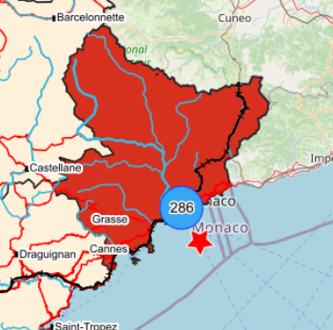Finalement, un dernier type d’informations peut être transmis par la carte : ce sont les fonds de carte. Cette information apparaît dans la partie non enregistrée de l’entretien. Les sapeurs-pompiers semblent adeptes des outils proposés par Google, utilisant aussi bien google earth que google maps, en passant par google street view. Les images aériennes sont aussi très intéressantes car elles proposent une vue bâtimentaire détaillée. Ici, on peut voir l’intérêt que peut apporter un fond de carte, notamment au niveau des interventions très locales : soit autant d’informations que les données du BRGM ne peuvent offrir. Pourtant, je tiens à apporter quelques nuances. Vers le milieu de mon entretien, j’ai pu observer un cas très concret de perte de repère, ou plutôt de mauvaise interprétation des données, et je pense que le fond de carte en est la cause. Sur la figure ci-contre (figure 44), si l’on regarde le tracé de la voie ferrée en noir, elle correspond parfaitement à la limite du fond OSM, et c’est ce qui a déclenché de la confusion. En effet, aucune légende ne permet de dire que la limite du fond correspond aux routes et à la voie ferrée, et on peut être amené à penser que la limite est une limite administrative (“on peut imaginer qu’une partie, c'est le Paris-Vintimille qui passe puisqu’il y a la voie SNCF, mais on voit bien que ça remonte plein nord, et c’est la limite”). Dès lors, SP a compris que la limite qui aurait dû correspondre à la voie ferrée, représentait la limite départementale, et cela a entraîné de multiples questionnements sur l’étendue réelle du coloré rouge (“en rouge, c'est toutes les Alpes-de-Haute-Provence, les Alpes maritimes, en sachant qu'on voit quand même que ça a débordé sur l'Italie et puis que Monaco est forcément impacté, mais là en première vision, je ne sais pas combien de départements ont été impactés”). Ici, ce n’était absolument pas clair que la zone rouge ne correspondait qu’à un département, et il est très probable qu’un fond de carte blanc n’aurait pas généré de confusion. Il faudrait alors modifier le code pour n’afficher aucun fond de plan à l’ouverture de la carte, pour laisser la possibilité aux sapeurs-pompiers de choisir le support cartographique au moment opportun.

Figure 44 : Une continuité perçue des voies ferrées qui créé de la désorientation

La carte multi-échelle : un support efficace et utile en toute circonstance

SP est très optimiste quant à l’utilité de la carte, surtout multi-échelle, et admet que “c'est exactement la représentation [qu’il se faisait de ce dont il avait] besoin”. Elle est en mesure de capter les informations terrain avec les informations métier, et permet de “donner une tendance” pour savoir si les sapeurs-pompiers ont les “moyens qui sont suffisants” ou s’ils sont “déjà sur une situation de catastrophe”, et ce, en prenant compte les spécificités de chaque intervention (“on aura de toute façon toujours des besoins particuliers puisque le but de la carte c'est de mettre un maximum d'informations opérationnelles, en l'occurrence, les ressources, les secteurs, comment on communique”). Ici, on retrouve cette dualité entre la nécessité de mettre “un maximum d’informations opérationnelles” et celle de la lisibilité. Cette dualité peut aussi se comprendre au travers du duo simple / complet. La carte multi-échelle n’est pleinement efficace que si elle reste simple sans pour autant sacrifier son exhaustivité. C’est pourquoi une simple représentation en aplat de couleur ne suffit pas : il faut une légende pour que les sapeurs-pompiers puissent intervenir convenablement (“cette colorimétrie, je ne sais pas à quoi ça correspond”). Pourtant, ajouter des informations peut rendre la carte plus complexe d’utilisation, or il faut éviter à tout prix que “l'outil contraigne l'utilisateur et qu’il se dise que ça va être la misère”. “Si la personne a 80% de son attention prise pour l'utilisation de la machine et que les 20% qui lui restent, c'est pour gérer l'intervention, ce n’est pas normal. Ça doit être du 20% / 80%”. C’est important de garder en tête que le métier de sapeur-pompier, ce n’est pas de manipuler des cartes (“On n’utilise pas tout le temps ça. En gros, c’est pas un outil qu’on utilise 8h par jour”). Dans les intervenants, certains auront plus de facilités à interagir avec des SIG, mais ce sont essentiellement des techniciens ou des gens plutôt haut placés dans la chaîne de commandement. “Pour l'opératif, donc le gars qui est qui est dans sa voiture et sur le terrain, il faut que ce soit le plus simple possible”.

On retrouve cette nécessité dans le choix du support, puisqu’il “faut avoir un usage mobile”, mais qui soit différent du téléphone. Ce dernier est pratique pour de l’intervention pure, afin de savoir où aller (“je suis ici et je veux aller là”) en empruntant les meilleures routes (“usage type « Waze » qui informe si les routes sont praticables ou pas”). Mais “quand on veut commencer à utiliser des outils de carto, c'est compliqué parce que c'est jamais à la bonne échelle”. L’idéal reste “la tablette, quel que soit son format” parce que contrairement au téléphone, il est possible de partager et récupérer de l’information dessus.

Cette nécessité de partager l’information participe à l’efficacité de la carte. En effet, dans un contexte de “situation opérationnelle partagée”, il est important d'avoir “un outil commun” sur lequel les sapeurs-pompiers peuvent se projeter. Deux manières de partager les données apparaissent comme pertinentes. La première consiste à générer un fichier pdf au le zoom choisi, avec pourquoi pas une mise en forme type où il est possible de renseigner “qui parle à qui, avec quelle fréquence radio, sur quel secteur”. Le format pdf est une bonne alternative, car de nombreux sapeurs-pompiers, comme SP, continuent à voir le format papier comme le support par excellence (“des outils numériques vont nous faciliter la tâche, ça c'est sûr, mais bon, je reste quand même toujours à avoir une bonne carte papier dans mon sac parce qu’on en a forcément, à un moment ou un autre, besoin”). Dès lors, il serait intéressant d’explorer un outil qui ne soit pas uniquement numérique, pour permettre à ceux qui se sentent plus à l’aise sur papier, de pouvoir écrire directement dessus, par exemple. La deuxième manière de partager les données fait partie des besoins énoncés par SP, qui explique que “le top, ce serait d’être en mesure d'extraire ces données-là (les données du BRGM), puisque forcément, c'est une donnée donc c'est un tableur Excel, donc ça veut dire que (...) j'ai un tableau au kilomètre”. Ici, nous pouvons observer la nécessité de revenir aux données-source produites par le BRGM, soit une donnée sous format Excel, qu’il serait possible d’exporter à l’échelle des départements, des communes et pourquoi pas des îlots IRIS. Concrètement, il faudrait pouvoir exporter les informations contenues dans les fenêtres en pop-up, soit les morts, les blessés ou les sans-abris.

Il est aussi intéressant de noter que l’outil peut être utile tout le temps. En temps de “paix”, la carte peut servir “d’outil de préparation sur le principe de scénario de séisme” où les sapeurs-pompiers pourraient manipuler l’algorithme du BRGM et mettre “un séisme ici”, jouer “avec la magnitude, la profondeur”, pour savoir comment ils sectorisent, si ça se produit. De même, la carte peut être transposable à tout risque naturel. “L'avantage, c'est que ça peut être un scénario inondation, ça peut être un scénario submersion marine, enfin tout ce qui est lié aux risques naturels. Après, c'est sûr que le cyclone, là, on ne peut pas le prévoir, mais pour une rupture de barrage, [ils seraient capables] de modéliser jusqu'où sont les impacts”. Si un séisme survient, la carte sert également lors de la préparation-terrain. Il suffit de reprendre tous les enjeux énoncés plus haut, pour comprendre que la carte joue un rôle prépondérant à ce moment de l’organisation des sapeurs-pompiers. Il n’est pas jusqu’à l’intervention pure, sur le terrain, qui ne bénéficie de la carte multi-échelle. En effet, SP voit un intérêt tout particulier à faciliter la remontée d’informations, comme si l’outil d’estimation de perte n’était pas en contradiction avec la réalité du terrain. La carte permettrait alors de “pouvoir mettre des points remarquables, des actions menées où amenées ou des bâtiments qui ont été reconnus” avec “une échelle du taux de performance réalisé” (“cet îlot Iris, il a été reconnu à 10%, 20%, 30%, 40%, 50%, 60%, 90% ou complètement”). Les sapeurs-pompiers seraient alors en mesure de dire s’ils ont besoin de renforts, si derrière, “ils ont mis 6h pour faire 30%”.

### Un atelier de discussion ouverte sur la notion de cartographie idéale

#### Méthode

L'objectif d’un atelier de discussion ouverte est de récolter des besoins générés à l’issue de discussions. Cela permet à l’échange de gommer certaines préférences individuelles. Le focus groupe repose en effet sur les interactions entre les participants, et facilite les comparaisons. Après avoir soumis un sujet de discussion, il est alors possible de laisser les sapeurs-pompiers s’exprimer librement et donner leur avis. Les sujets de discussion eux aussi étaient structurés sous forme de questions à thème, mais contrairement à l’entretien individuel, elles étaient essentiellement tournées sur les données cartographiques, entre leur représentation et leur manipulation concrète.

Le stage étant également en partenariat avec l’entente Valabre, un centre de formation des métiers de la Sécurité Civile, de la Recherche, des Nouvelles Technologies et de la Prévention dans le domaine des risques naturels, il a été possible d’échanger avec Philippe Méresse, sapeur-pompier et directeur du Pôle Nouvelles technologies Valabre, afin de réunir les sapeurs-pompiers. Il s’est ainsi chargé d’envoyer des invitations aux SDIS potentiellement intéressés.

#### Analyse

Le profil des utilisateurs

L’atelier organisé à l’entente Valabre réunissait deux sapeurs-pompiers, avec des profils assez différents des autres sapeurs-pompiers que j’ai pu rencontrer, ce qui a permis de récolter des besoins assez divers. Le premier a des expériences dans le pôle organisation opérationnelle et est très sensible à l’aspect européen d’une intervention. Il a également une attitude très positive vis-à-vis des nouvelles technologies, ce qui explique son intérêt pour les outils SIG, qu’il a par ailleurs déjà eu l’occasion de manipuler. Le deuxième a lui aussi participé à des exercices de crise européens ainsi qu’au plan ORSEC sur le plan spécifique aux séismes. Son regard n’est cependant pas déconnecté du terrain, car il a des expériences en planification opérationnelle et a déjà été conseiller technique zonal. Nous n’aurons alors pas l’avis de sapeurs-pompiers USAR qui eux, sont sur de l'intervention terrain pure. Il est alors possible que le profil des utilisateurs englobe plutôt des sapeurs-pompiers, hiérarchiquement assez hauts dans le processus d’organisation opérationnelle, et qui font le lien entre le côté international d’une crise et l’intervention plus locale sur le terrain.

La nécessité d’avoir une réponse uniforme pour tous les acteurs

Contrairement aux intervenants sur le terrain, qui réfléchissent plutôt à comment et où intervenir le plus rapidement possible pour avoir une action efficace, les décideurs placés au sommet de l’échelle de commandement, soit au COD (centre opérationnel départemental), auront comme priorité le bon fonctionnement de l’ensemble des opérations. Ils seront le lien entre tous les acteurs : ceux sur le terrain et les représentants des collectivités, voire des renforts internationaux. Le COD rassemble par exemple l'ensemble des acteurs de la sécurité civile, la police et la gendarmerie nationale, les services de l'Etat concernés et les représentants des collectivités, avec des pôles de compétences associés à chaque acteur, centrés autour du pôle santé  / secours, du soutien aux pop (compétence des communes), du rétablissement des réseaux (préfecture, DDTM) et de la sûreté publique (police). Il est alors primordial d’avoir une vue d’ensemble de la situation pour pouvoir intervenir. Apparaissent alors des problématiques spécifiques aux interventions de grandes envergures. Les pompiers sectorisent-ils de la même manière pour des crises locales et pour des crises internationales ? Non. La sectorisation ne se fait plus de manière pyramidale, comme nous avons pu le voir précédemment, mais de manière transversale. Ce choix est géopolitique, car dans un contexte international, la diplomatie repose beaucoup sur le principe de visibilité. Un pays qui ne se verrait pas sur une carte car étant sur une échelle plus locale, serait problématique. Une sectorisation transversale règlerait le problème, en mettant tous les pays sur un pied d’égalité au niveau des représentations cartographiques. Dès lors, la sectorisation doit passer par un consensus : ce sont les préconisations de Belice pour une pré-sectorisation rapide et transversale. Le rapport reprend les standards INSArag, qui édictent les règles et les dispositifs interopérables à prendre en compte juste après un séisme, soit en ASR1 (assessment, search and rescue), pour mettre des normes que pourront suivre l’ensemble des acteurs intervenants sur une même crise. Elles permettent notamment aux renforts extérieurs de pouvoir avoir une sectorisation uniforme, malgré leur manque de connaissance du territoire sur lequel ils interviennent. Ils restent autonomes. Ainsi, les sapeurs-pompiers en tête du COD doivent avoir une vision globale très rapide, notamment et surtout sur le périmètre du séisme, pour pouvoir définir s’ils doivent demander de l’aide internationale, bien que les cas restent assez rares pour des raisons stratégiques d’image. La nécessité d’étendre la carte aux échelles internationales n’est malgré tout pas pertinente, ne serait-ce que pour sa vision transversale qui éliminerait l’intérêt multi-échelle de la carte. Si l’on revient aux interventions ‘standard’ du SDIS, avec une sectorisation pyramidale, l’enjeu d’avoir une réponse uniforme se pose également. C’est pourquoi il est primordial de réfléchir à un système de partage des informations qui soit le plus performant possible. Lors de l’atelier, j’ai pu remarquer que ce partage est double. Le premier concerne la possibilité d’intégrer les données sur leurs propres outils. Le deuxième parle de pouvoir exporter la couche visible en format pdf à la manière de Crimson[7], avec une mise en page type en fonction de l’acteur (USAR, préfet, commune).

Des données centrées autour du bilan humain pour privilégier une vision globale de la crise

Lors de l’atelier, il nous est paru évident que la priorité des sapeurs-pompiers était de définir un périmètre exact qui puisse couvrir l’événement, afin de connaître où sont les populations affectées pour concentrer leur effort. C’est pourquoi la présentation de Nada Benghanem Gharbi, stagiaire au BRGM également présente lors de l’atelier, les a autant intéressés. En effet, son travail consiste à ajuster l’estimation de l’algorithme du potentiel de victimes impliquées, pour capter les fluctuations horaires et saisonnières des populations, en s’appuyant sur l’exploitation des données de téléphonie mobile. Cette présentation a fait naître des besoins tournés vers le bilan humain, afin d’avoir autant de précisions possibles sur “la vie du territoire”. Connaître le déplacement des populations leur permettrait alors d’affiner leur vision globale, en identifiant “les villages dortoirs” par exemple. Pourtant, cette vision globale ne s’affranchit pas d’un regard porté plus localement, ce qui les a aussi poussé à formuler des besoins sur la connaissance de l’âge des populations, pour affiner la répartition spatiale des blessés potentiels (“les moins de 18 ans sont à l’école donc pas loin de leur maison et les plus de 60 ans sont retraités donc très probablement dans leur maison aussi”) et pour affiner la gravité des blessures (un éboulement n’affectera pas une personne retraitée de la même manière qu’une personne de 20, 30 ans). Ce ne sont pas tous des besoins auxquels le BRGM peut répondre, mais il est intéressant de les avoir en tête pour comprendre leur besoin. Ici, le bilan humain semble au cœur de leur préoccupation, pas uniquement parce que la présentation de Nada Benghanem Gharbi portait sur les populations, mais surtout parce que le bilan humain est l’information qui leur permet d’avoir une vue globale de la situation. Lors de la présentation des différents indicateurs du BRGM,

P2 (blessés légers ne nécessitant pas d’hospitalisation), les sans-abris et P3 (blessés graves à priori sous les décombres) ont retenu leur attention. Ici, il est intéressant de noter que les morts, même estimés, ne les intéressent pas. Pourtant, ces trois indicateurs ne semblent pas les intéresser de la même manière, et on pourrait introduire un critère différenciateur qui serait celui de la quantité de travail à fournir. En effet, les blessés P2 et les sans-abris requièrent une intervention plus importante que pour les blessés P3. Cette différence n’entraîne pas forcément un ordre de priorité car les P3 intéresseront les sapeurs-pompiers USAR, mais elle orientera forcément le regard, ou du moins l’attention, des décideurs car pour les P2, il faudra entre autres quantifier le nombre de PMA (postes médicaux assistés). L’atelier Valabre a aussi été l’occasion de discuter sur la dénomination des indicateurs, si ces derniers devaient être transposés sur la carte. Le terme “blessés” ou “graves” compris dans P2 (blessés légers ne nécessitant pas d’hospitalisation) et P3 (blessés graves à priori sous les décombres) doivent ainsi être enlevés car elles entraînent un biais dans l’intervention. En effet, un ‘blessé’ sous les décombres peut aussi bien être mort, blessé grave, blessé léger qu’intact. Cette précision montre bien que la notion d’incertitude qu’entraînent les données du BRGM ne permet pas de faire de conclusions trop hâtives et qu’il est important de garder la donnée source la plus fidèle possible, sans préconceptions. Cela vaut aussi pour les associations d’indicateurs que nous pouvons être tentés de faire sur la carte. Comme c’est une information importante, il faut soigner sa représentation, de sorte que l’information circule le mieux possible. C’est pourquoi la désagrégation des clusters ne doit pas générer de la confusion. Deux possibilités de représentations satisfont les sapeurs-pompiers : les cercles proportionnels et le camembert. Dans le cas de cercles proportionnels, il faut pouvoir associer la quantité du cluster à la somme des autres clusters à l’échelle suivante. De plus, chaque territoire du cluster doit être visible, ce qui montre encore une fois la nécessité d’avoir une définition précise du périmètre touché. Il est alors possible de réfléchir à un système d’affichage au survol de la souris pour ne pas surcharger la carte.

Du côté des bâtiments, il semblerait que la donnée ne soit là uniquement que comme support au bilan humain. “L’évaluation bâtimentaire, ce n’est pas la priorité”. Ici, les bâtiments touchés sont considérés comme autant de lieux qui peuvent abriter des victimes. C’est pourquoi les sapeurs-pompiers semblent nécessiter moins de détails, et autorisent même à rassembler certains indicateurs. Dans la partie où il est possible de cocher ou non une couche, il est possible de mettre deux regroupements : D1 à D5 pour avoir une vision globale et “D4+D5 ou à la rigueur D3+D4+D5” pour avoir un détail des victimes potentielles. Malgré tout, il est important de garder le détail des compositions de chaque regroupement, et éviter d’y attribuer des noms comme “urgence relative” (UR) ou “urgence absolue” (UA) car c’est à l’utilisateur de catégoriser les indicateurs comme tel. Ainsi, les décideurs semblent moins intéressés par les dégâts bâtimentaires que par le bilan humain. Ils n’ont “pas besoin de savoir sur la carte combien de bâtiments peuvent être impactés” car la distinction se fait sur le terrain. Tout ce dont ils ont besoin est d’avoir un aperçu des dégâts, puisqu’ils ne prendront pas de décisions sur l’intervention terrain très locale. C’est pourquoi un aplat en % suffit, même si la valeur leur parle moins qu’un nombre de bâtiments, si l’on se rappelle les normes INRArag qui sectorisent en fonction du nombre de bâtiments.

La question des autres enjeux à représenter est assez délicate. En effet, les sapeurs-pompiers reconnaissent avoir besoin de diverses informations, mais ils savent aussi que les afficher sur la carte peut surcharger le tout, ce qui les a conduit, lors de l’atelier, à proposer de ne rien afficher pour “rester sur du simple”. Ils avançaient aussi l’argument que certains enjeux pouvaient être retrouvés sur des fonds de carte comme les ERP (écoles…). Pourtant, dès qu’ils ont vu qu’il était possible de cocher ou non une couche, ils ont considéré que c’était une bonne alternative. Ainsi, il serait possible d’ajouter les casernes, en réfléchissant à une autre symbolisation que le triangle car ce dernier représente un danger. Retourné, le triangle devient une ressource. Les ponts sont aussi importants pour pouvoir passer à gué lorsqu’un s’effondre, mais il est possible d’élargir les ponts à tous les ouvrages d’art. Les ICPE (installations classées pour la protection de l'environnement) peuvent aussi être intéressantes, surtout s’il est possible de les “lier avec des seuils intensité sismique” pour expliciter le niveau de danger. Finalement, ils ont aussi besoin de visualiser les PMA (postes médicaux avancés).

Comme mentionné précédemment, la base de données d’enjeux n’est pas toujours séparée du fond de carte, et il est alors intéressant de s’y pencher pour savoir si c’est un critère qui peut avoir son importance dans une carte. Un flux type Waze n’est pas assez précis pour qu’ils puissent l’utiliser convenablement, et le critère de précision explique aussi qu’ajouter un flux n’est intéressant que s’il est mis à jour. Finalement, les sapeurs-pompiers semblent d’accord pour trouver un grand intérêt à travailler sur une image aérienne ou un fond de carte qualitatif type IGN plan ou Open Street Map. L’ajout de fond de plan entraîne alors la nécessité de travailler sur l’opacité des couches, afin de pouvoir distinguer le détail des plans.

Une représentation qui doit rester simple et compréhensible : de l’information au renseignement

Nous avons déjà parlé des attentes au niveau des représentations de chaque donnée, mais il est important de se pencher davantage sur le sujet, notamment au regard des multiples possibilités de visualisation qu’offre l’outil numérique. En effet, les sapeurs-pompiers ont montré combien la gestion de crise était saturée d’informations arrivant de toute part, surtout aux postes de commandement et aux centres opérationnels. Or, les ressources de traitement d’informations ne sont pas énormes, ce qui fait de la lisibilité un enjeu crucial. L’enjeu, aujourd’hui, est de “faire de l’information un renseignement”. Pourtant, nous l’avons vu, ce renseignement ne doit pas être prémâché trop hâtivement et il faut laisser ce choix à l’utilisateur. C’est pourquoi l’information - et par conséquent sa représentation - doit être très claire.

Il faut alors nuancer les propositions de représentations abordées plus haut, concernant le bilan humain et les dégâts bâtimentaires. En effet, si l’on reprend les besoins énoncés au niveau du bilan humain, on pourrait garder les trois indicateurs considérés comme pertinents : les sans-abris, P2 et P3. Pourtant, il est important de noter que le choix retenu des indicateurs à afficher dans un système de couches cochables diffère de celui mentionné plus haut. En effet, les sapeurs-pompiers ont demandé à avoir 3 symboles différents pour les morts, les sans-abris et les blessés. Ici, c’est intéressant de voir réapparaître l’enjeu des morts, qui ne semblait pas les intéresser, à première vue. Ce qui est encore plus intéressant est de voir que les sapeurs-pompiers ont délibérément supprimé le détail des blessés, afin d’afficher trois informations complètement différentes, malgré leur besoin de détail. Ce paradoxe peut s’expliquer par une réticence, plus ou moins délibérée, à l’aplat de couleurs. En effet, il semblerait qu’un dégradé de couleur produise plus de confusion qu’autre chose, ce qui orienterait les sapeurs-pompiers à réfléchir à des moyens de représentations plus simples - quitte à perdre en détail - pour ne pas perdre en compréhension. Ce trouble est également présent lors de la visualisation des données bâtimentaires, notamment quand un des sapeurs-pompiers, à la lecture de la légende, pensait que chaque classe était attribuée à un indicateur du BRGM (D1+D2+D3). Cette confusion devient multi-échelle, surtout si la légende change toutes les échelles. En effet, un rouge pétant ne correspondrait pas aux mêmes valeurs qu’aux échelles précédentes, ce qui oblige à penser une seule et unique légende pour toutes les échelles. Toutes ces considérations semblent alors apporter plus de gêne que d’aise, et il est important de garder ces problématiques en tête si l’on veut réfléchir à une carte ergonomique.

Le système de cochage de couche apparaît dès lors comme la solution pour pallier ce problème. S’il est possible de séparer une partie “blessés” et “dégâts bâtimentaires”, alors la donnée peut s’affranchir en partie de l’aplat de couleurs. Les dégâts bâtimentaires pourront alors être représentés de deux manières différentes : un aplat simple pour représenter le % de dégât sur un territoire donné et des cercles proportionnels pour visualiser le nombre de bâtiments touchés. Cette dernière donnée ne serait alors pas superposée avec le bilan humain car le système de couches permettrait de faire une distinction entre les deux, pour pouvoir afficher ou non l’ensemble des données concernant le bilan humain ou les dégâts sur les bâtiments.

Pourtant, si l’interfaçage permet de répondre à des préoccupations sur la représentation des données, il peut créer d’autres confusions. Lors de l’atelier à l’entente Valabre, il était évident que le système de cochage de couche n’était pas ergonomique et faisait naître des questionnements sur son utilisation. Sur le modèle cartographique proposé, il était possible de cocher plusieurs couches à la fois, à la manière de géoportail. Or, les couches se superposaient, puisque c’était deux regroupements différents d’indicateurs sur les dégâts bâtimentaires. Ainsi, ce n’était pas clair que la couche représentée était celle du dessus, et les sapeurs-pompiers ont cru que cocher les deux couches entraînait une troisième représentation qui faisait la somme des deux. Il faut alors pouvoir choisir une couche ou une autre, comme c’est le cas pour les fonds de plan, car ce ne sont pas deux couches qui sont faites pour être représentées simultanément. Un autre problème vient de la manière dont on interagit avec ce bandeau sur lequel il est possible de cocher ou non une donnée. En effet, à l’ouverture de la carte, le bandeau n’est pas ouvert, et il faut appuyer sur un bouton pour pouvoir manipuler les cartes. Or, un des sapeurs-pompiers a fait la remarque que “si on ferme le bandeau, on ne le voit pas, c’est mort”. En temps de crise, les utilisateurs n’ont pas le temps de chercher à savoir ce que la carte est capable d’offrir. Il faut que les outils soient clairs dès le début. Si l’on modifie le code pour que le bandeau s’ouvre automatiquement au chargement de la carte, cela pourrait régler une partie du problème. En effet, les utilisateurs à l’ouverture de la carte seront au courant qu’il est possible d’interagir à cet endroit, mais s’ils ferment le bandeau et qu’entre-temps, la carte est transmise à d’autres utilisateurs, il faut que le bouton permette de renseigner sur le type d’interaction qu’il est possible de faire.

Une utilité notable mais temporaire

Les sapeurs-pompiers voient trois utilités au modèle. Il pourrait dans un premier temps permettre aux dirigeants de voir ce qu’est une crise. Dans une vision plus anticipatrice, la carte pourrait également adapter les interventions des services, menants ou concourants, ce que seule la modélisation est capable de faire. Finalement, l’outil permet aux centres gestionnaires de crise de réagir rapidement. Ces trois points sont essentiels et montrent tout l’enjeu d’une telle carte, qui “juste en réduisant l’incertitude”, les aide beaucoup. Ainsi, nous voyons en quoi l’aspect multi-échelle touche aussi bien des utilisateurs du CODIS, des décideurs, que des utilisateurs sur le terrain, et qui eux s’appuieront sur des échelles plus tactiques comme les îlots IRIS.

L’utilité de l’outil doit cependant être nuancée sur plusieurs aspects. Comme mentionné plus tôt, les sapeurs-pompiers présents lors de l’atelier Valabre ne comptent pas - ou peu - utiliser la carte brute, et pensent plutôt à intégrer les données sur leurs propres outils, ce qui entraîne des choix cartographiques car il n’est alors plus pertinent de rechercher l’exhaustivité. Afficher le nom des cours d’eau, par exemple, n’est plus utile car les utilisateurs auront la donnée autre part. D’un point de vue utilitaire, il est difficile d’associer à la qualité de l’outil un critère “temps”. Une carte utile est-elle une carte manipulée le plus longtemps dans la durée ? Pas forcément. Mais il est vrai qu’un usage plus long est la preuve que l’outil répond à plusieurs besoins, ce qui n’est pas négligeable. Il devient utile dans les heures qui suivent le séisme, mais “après leur propre remontée d’information, la carte devient inutile”.

### Analyse comparative des trois types de recueils de besoins

#### Quelles données mettre dans la carte ?

Vert : réponse sure, orange : hésitation, rouge : refus, bleu clair : donnée simple, bleu foncé : donnée qui nécessite une sous-classification, blanc : no data

|  |  |  |  |
| --- | --- | --- | --- |
|  | **Entraînement Séisme** | **Entretien SP** | **Atelier de discussion** |
| **I) Les données d'estimation de pertes** |  |  |  |
| *a. Bilan humain* |  |  |  |
| P1 |  |  |  |
| P2 |  |  |  |
| P3 |  |  |  |
| P4 |  |  |  |
| sans-abris (SA) |  |  |  |
| *b. Dégâts bâtimentaires* |  |  |  |
| D0 |  |  |  |
| D1 |  |  |  |
| D2 |  |  |  |
| D3 |  |  |  |
| D4 |  |  |  |
| D5 |  |  |  |
| **II) Elements de repères** |  |  |  |
| Transports |  |  |  |
| Limites administratives |  |  |  |
| Hydrographie |  |  |  |
| **III) La base de données d'enjeux de risque** |  |  |  |
| enjeu touristique (stations de ski) |  |  |  |
| enjeu industriel (usines  électroniques, pipelines, SEVESO) |  |  |  |
| Caserne |  |  |  |
| ERP |  |  |  |
| ouvrages d'art (pont, barrage) |  |  |  |
| lieux de santé (ehpad, hôpital, PMA, CME) |  |  |  |
| établissement répertorié, ICPE |  |  |  |
| Autres (campings, gymnases, les poteaux  d’incendies, les stations d’essence, les magasins de matériaux) |  |  |  |
| **IV) Fond de plan** |  |  |  |
| plan IGN |  |  |  |
| Google Map |  |  |  |
| vue aérienne |  |  |  |
| OpenStreetMap |  |  |  |

Figure 45 : Tableau de l'analyse comparative des besoins des pompiers

Les trois recueils de besoins correspondent à des niveaux différents dans la chaîne de commandement (annexe 9 et 10), avec un regard qui sera plus tactique pour l’entretien, et plus opérationnel pour l’atelier de discussion ainsi que pour l’entraînement séisme. Cela explique en partie les divergences des priorités accordées aux données d’estimation de perte proposées par le BRGM. Le recueil des besoins lors de l’entretien souligne l’importance de chaque indicateur, à partir du moment où ce dernier implique une intervention des sapeurs-pompiers, quel que soit sa spécialité et son domaine d’intervention. Cela explique que des indicateurs bâtimentaires indiquant de faibles dommages aient autant d’importance que ceux qui désignent les blessés graves. Cette attitude montre combien l’intervention terrain est variée, avec des pompiers USAR aux priorités diverses, entre le secours à la personne et l’évaluation bâtimentaire. Du côté opérationnel, les démarches manquent de cohérence. D’un côté, l’entraînement séisme semble s’appuyer uniquement sur les indicateurs bâtimentaires, en délaissant ceux du bilan humain, d’un autre côté, l’atelier de discussion affirme combien l’évaluation bâtimentaire n’est pas leur priorité et que seul le bilan humain compte. Ces divergences peuvent s’expliquer de diverses manières. L’entraînement séisme était le seul recueil de besoins qui ne s’est pas appuyé sur une carte multi-échelle : les géomaticiens ont donc eu un temps limité pour produire une carte, ce qui a pu conduire à un choix d’indicateur. Pourtant, loin de négliger le bilan humain, les sapeurs-pompiers ont préféré déduire le nombre de personnes impactées eux-mêmes, en fonction des éléments dont ils disposaient, entre la base de données d’enjeux et l’estimation des dégâts bâtimentaires. Ces derniers sont donc à considérer dans leur impact sur la personne, et non comme fin en soi. Il n’est pas jusqu’à l’atelier de discussion qui n’envisage les bâtiments touchés que comme autant de lieux qui peuvent abriter des victimes. C’est pourquoi l’indicateur bâtimentaire reste assez peu précis dans les deux cas, avec des regroupements d’indicateurs qui suffisent pour avoir une vision assez globale de l’étendue des dégâts. Ainsi, les deux estimations de dommages sont intéressantes à ajouter à la carte, bien que certains pompiers hiérarchisent plus les priorités que d’autres, notamment du côté opérationnel où les dégâts minimes et le nombre de morts n’ont que peu d’importance.

Il est pourtant intéressant de remarquer une certaine consistance des besoins en matière de base de données d’enjeux à représenter, malgré l’éventail des sapeurs-pompiers ainsi que de leurs spécialisations. Tous ont besoins d’un maximum d’informations, aussi bien opérationnelles que tactiques afin d’intervenir correctement. Néanmoins, certains auront besoin de plus d’informations que d’autres. Lors de l’entraînement Séisme, de nombreux éléments étaient ainsi pris en compte dans une perspective aussi bien organisationnelle que tactique, avec un gros travail de récolte des espaces à forts enjeux, soit que le risque touche un espace social comme une école, soit que l’intérêt économique ne souligne les espaces touristiques et industriels. L’entretien, quant à lui, a également permis de récolter des besoins mixtes, en appuyant toutefois le côté tactique avec tout un jeu de données à ajouter sur la carte, entre les symboles d’intervention et ceux qui caractérisent le risque. L’atelier de discussion était le moins prolixe sur la base de données d’enjeux, et cette attitude confirme aussi un besoin de simplicité qui les pousse à ne représenter que l’essentiel. Néanmoins, certaines données semblent communément essentielles, comme les ouvrages d’art (pont, barrages), les ERP (écoles), les lieux de santé ou les voies d’accès. D’autres éléments peuvent également être utiles, en fonction de si la carte sera utilisée dans un autre support ou non. Si ce n’est pas le cas, tout un jeu de données repères sera intéressant à ajouter comme les limites administratives ou les cours d’eau accompagnés de leur nom. Il n’est pas jusqu’aux fonds de plan qui ne peuvent leur être utile, comme le souligne un sapeur-pompier de l’atelier de discussion, qui montre qu’un fond de plan de qualité type plan IGN ou Open Street Map peut également fournir des informations sur la base de données d’enjeux (notamment sur les ERP). La tactique pure semble néanmoins plus intéressée par les cartes proposées par Google ainsi que par les images aériennes, pour pouvoir avoir un maximum d’informations terrain, notamment sur les accès. Pourtant, parler des données à mettre sur une carte ne saurait s’affranchir d’une réflexion sur la complexité de la carte.

#### Quel niveau de complexité pour la carte ?

La complexité est une notion qui intègre aussi bien l’aspect visuel d’une carte que ses interactions avec l’utilisateur. Elle implique une difficulté à comprendre l’outil qui va à l’encontre de la notion de simplicité. Dans les sapeurs-pompiers qui ont énoncé leur besoin, il est intéressant de noter que tous n’ont pas la même aisance à manipuler des SIG. Aucun n’est fermé à l’idée d’utiliser des technologies nouvelles, à condition qu’elles améliorent l’interaction et la représentation des données. L’exigence de simplicité est partagée par tous, afin que la carte puisse permettre d’avoir en un clin d’œil une représentation géographique de l’intervention, sans avoir à apprendre à manipuler l’outil cartographique. Sur le plan tactique surtout, l’attention de l’intervenant terrain ne doit pas être consacrée à la compréhension de l’outil, comme c’est malheureusement souvent le cas face aux outils créés par – et presque pour – les techniciens. Lors de l’atelier de discussion, les sapeurs-pompiers désignent plusieurs outils interactifs qui ont le potentiel d’ajouter des fonctionnalités intéressantes comme le système de fenêtre, capable d’ajouter de l’information sans induire de clutter. Au simple survol de la souris, il est possible d’ajouter de l’information comme le nombre d’habitants par espace pointé avec la souris.

Pourtant, la simplicité est aussi à double tranchant car les sapeurs-pompiers ont aussi besoin de voir une pléthore d’informations. L’entraînement Séisme montre qu’une carte avec le minimum d’informations, soit uniquement les dégâts bâtimentaires, reste utile à condition de pouvoir l’imprimer afin de travailler dessus directement. Pourtant, tous les sapeurs-pompiers n’ont pas la même connaissance du terrain qu’ils analysent comme c’était le cas lors de l’entraînement séisme. En tactique surtout, il est nécessaire d’avoir le détail de chaque indicateur afin de mieux régler l’intervention locale, ce qui les pousse à vouloir une représentation qui tienne compte de cette pluralité (camembert pour le bilan humain). Aussi faut-il trouver un entre-deux pour permettre d’afficher tous les éléments dont ils auraient besoin. Lors de l’entretien, le pompier propose alors un système où il serait possible d’écrire dessus. La solution qui semble pourtant s’imposer est la possibilité de cocher ou non des couches et groupes de couches. Impactant directement les données à représenter sur la carte, ce système peut permettre de séparer des thèmes et ainsi simplifier l’interaction avec la carte ainsi que sa représentation, en éliminant la profusion visuelle. Pourtant, l’outil ne semble pas simple à comprendre tout de suite, ce qui peut rendre la carte non ergonomique. Il est alors nécessaire de bien travailler l’aspect visuel de l’outil ainsi que ses interactions afin d’éviter la création d’un autre type de complexité.

#### Y a-t-il une carte pour tous les besoins ou plusieurs cartes pour des besoins différents ?

Ce système de couches cochables est de très près lié à la notion de pluralité de cartes. Les indicateurs des dégâts bâtimentaires sont par exemple tout le temps agrégés de deux manières différentes. Lors de l’entretien, la séparation s’effectuait entre les différentes interventions, soit d’évaluation bâtimentaire (D1+D2+D3), soit de secours à la personne (D4+D5). L’opérationnel fait quant à lui une séparation entre le général et le particulier, avec du côté de l’entraînement séisme un choix qui se porte d’un côté sur D2+D3+D4+D5 puis sur D3+D4+D5. Les sapeurs-pompiers lors de l’atelier de discussion étendent même la vision globale à D1 et gardent une autre représentation pour D4+D5 voire D3+D4+D5. Il n’est pas jusqu’au bilan humain qui ne puisse apparaître sur une autre carte, avec une séparation par thème de dommages.

Malgré tout, avec la nécessité de rendre les outils interopérables, il est de plus en plus conseillé de construire une carte qui puisse être utilisée par tout le monde. Le système de couches cochables est une manière de construire plusieurs cartes sur un même outil, ce qui n’est pas contre le principe d’interopérabilité, surtout si un système efficace de partage rend les cartes accessibles, soit sous format pdf, soit sous format Excel. Dans une perspective où les données pourraient être intégrées sur d’autres supports, comme le remarquent les pompiers de l’entraînement séisme mais également de l’atelier de discussion, cette pluralité de cartes est préférable. Pourtant assez paradoxalement, une carte ne répond alors qu’à un seul besoin. Ce n’est que dans la tactique pure que la carte peut répondre à tous les besoins. C’est pourquoi sa durée de vie s’étire au-delà de l’organisation des équipes sur le terrain, en proposant un système de mise à jour des données. Si les petites échelles servent ainsi à l’opérationnel pur jusqu’aux ilots IRIS, il serait possible d’ajouter l’aspect tactique à des échelles plus locales avec le système d’ajout de symboles sur un fond d’image aérienne. Malgré tout, l’opérationnel sait aussi que multiplier des cartes, et donc des données, peut au contraire rendre l’outil plus confus. C’est pourquoi une carte intègrera toujours plusieurs besoins à l’aide d’une symbologie adaptée. Les camemberts permettent alors de garder le détail des indicateurs afin de laisser la possibilité à des utilisateurs différents d’utiliser la carte.

## Amélioration de la carte multi-échelle

### L’oculométrie : une évaluation consciente et inconsciente de la carte

#### Hypothèses

Afin de construire la méthodologie de l’eye-tracking, il était nécessaire d’élaborer des hypothèses, afin de savoir quoi évaluer par l’expérience. L’enjeu est alors de comprendre la manière dont l’utilisateur interagit, consciemment ou non, avec le support. De la perte de repères lors du changement de zoom jusqu’à la prise de décisions à partir de l’outil, il existe diverses manières d’évaluer la qualité d’une carte. Dans notre cas, les hypothèses sont plus orientées sur l’influence du « brouillard du désert » :

* Le regard peut se perdre lors de la désagrégation des clusters
* La taille des symboles agit comme une ancre visuelle
* La légende attire le regard
* Les zones d’intervention prioritaires ne prennent pas uniquement en compte l’intensité des dommages humains et matériels mais s’appuient aussi sur les espaces à forts enjeux (économique, culturel, social…)

#### Protocole de l’expérience

Pour réaliser l’expérience, nous avons utilisé l’oculomètre ou eye-tracker (annexe 11), un casque oculaire qui capte et analyse la trajectoire de l’œil humain à l’aide de ses caméras et du logiciel open source Pupil Core[8]. Très utiles dans le domaine de la recherche, ces nouvelles technologies permettent de rendre visibles les comportements humains cachés et inconscients, notamment lors du brouillard du desert après un zoom ou dézoom. Avant d’utiliser l’oculomètre, il est nécessaire de bien connaître la taille de l’écran afin de pouvoir géoréférencer les mouvements de l’œil. Puis, une phase de calibration plus ou moins longue permet de régler les caméras en fonction de l’utilisateur (s’il porte des lunettes ou non) et de l’environnement (la luminosité) et de s’assurer que la précision de la détection du regard soit suffisante. C’est pourquoi l’outil a été manipulé par Laura Wenclik, ingénieure de l’ENSG qui travaille aussi à l’IGN sur le projet LostInZoom. A l’issue de l’expérience, le logiciel génère alors des fichiers Excel avec les coordonnées x et y, le numéro de l’étape ou encore le niveau de zoom.

Afin d’exploiter les capacités de l’oculomètre, le protocole de l’expérience sera découpé en 4 temps. La première phase est exploratoire et permet à l’utilisateur de manipuler librement la carte, sans aucune indication, afin de supprimer les biais qu’auraient pu générer les questions. Dans cette phase, le pompier doit également donner ses impressions, qui sont ensuite retranscrites à l’écrit. La deuxième étape permet d’évaluer la compréhension de la carte, afin de déterminer si la transmission d’informations essentielles s’effectue bien, et si le chemin que parcourt l’œil pour répondre aux questions se perd ou non dans le processus. Les questions sont alors plus portées sur les zones à fort enjeu, comme les dommages humains et matériels : « Localisez les lieux avec le plus de blessés » et « Localisez le ou les bâtiments les plus touchés » avec la possibilité de placer des points directement avec la souris. La partie suivante permet de laisser les utilisateurs hiérarchiser les enjeux, en fonction de leur vision de la carte et des choix d’intervention qu’ils peuvent en tirer. Les questions se portent alors plus sur les zones qu’ils trouvent prioritaires, en fonction des éléments qu’ils trouvent sur la carte : « Proposez les 3, 4 zones d’intervention prioritaires pour secourir les personnes, et expliquez pourquoi » et « Proposez les 3, 4 zones d’intervention prioritaires pour effectuer des évaluations bâtimentaires, et expliquez pourquoi ». La dernière phase, après avoir retiré l’oculomètre des pompiers afin d’éviter de fausser les données, tente de récolter leurs propres avis sur l’expérience qu’ils viennent de faire, avec un regard plus porté sur la perte de repères : « Avez-vous ressenti une sensation de perte de repère pendant cette partie de l’expérience ? ».

#### Analyse

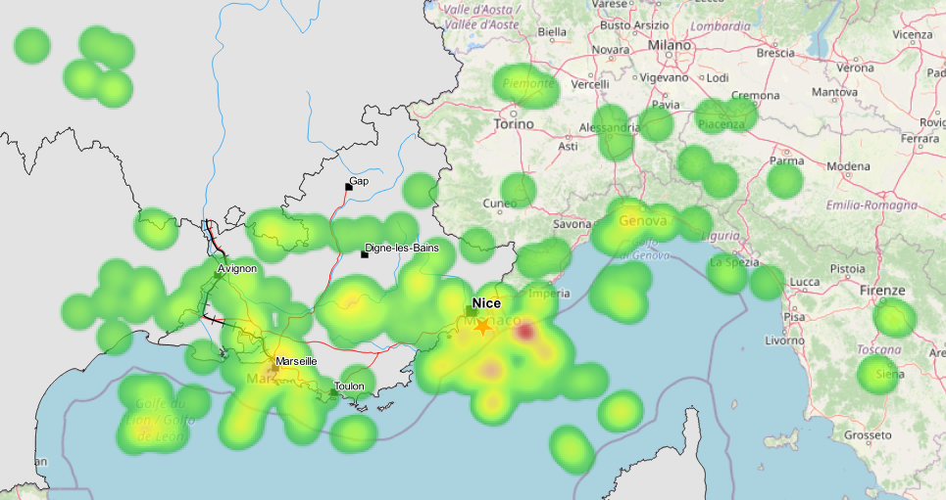**Un regard attiré plus ou moins facilement par les informations**

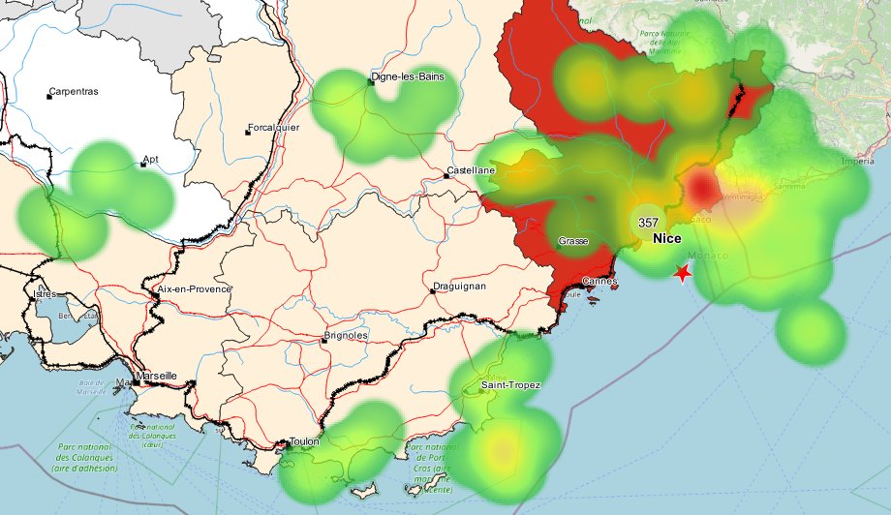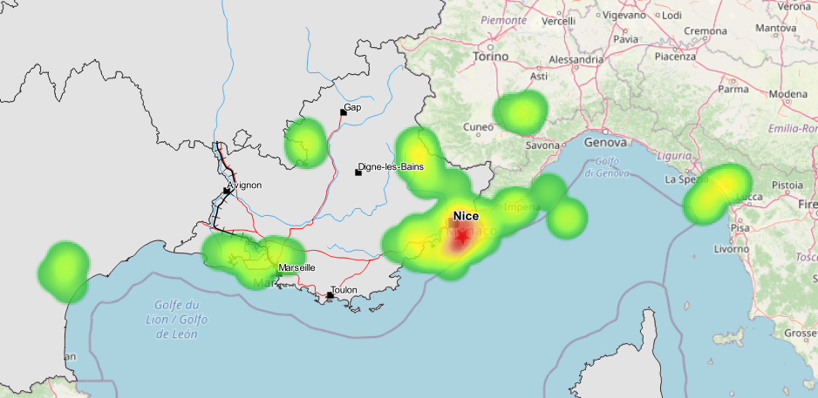La première étape de l’expérience est intéressante à analyser car le regard ne se porte sur aucun élément prédéterminé par une question, ce qui permet de mettre en avant les points de repère ainsi que les ancres visuelles. Notre savons que chaque élément sur une carte peut attirer le regard, que ce soit une forme ou du texte, mais nous ne savons pas encore si les sapeurs-pompiers ont une manipulation différente. Dans notre cas, nous avons ainsi la possibilité de pouvoir comparer deux expériences cartographiques, afin d’émettre des pistes de lecture sur les différences et similarités. Dans le cas de la carte multi-échelle, il est intéressant de noter une nette différence d’attraction visuelle entre les deux sapeurs-pompiers. Le premier (figure 46) a une attention très dispersée quand le deuxième (figure 47) se concentre dès le début sur les enjeux, même en l’absence des données. En effet, une erreur dans le code n’a pas affiché les dégâts départementaux à l’échelle régionale, ce qui a enlevé des ancres visuelles importantes. Pourtant, le résultat reste intéressant à analyser car il montre qu’en l’absence d’enjeux, le regard peut être attiré de diverses façons. Le premier pompier a d’abord été attiré par les limites régionales, en haut à gauche, soit une échelle plus petite, avant de se concentrer sur les éléments essentiels à savoir le nom des villes, principalement. Il est intéressant de noter un début de hiérarchisation des espaces sur les deux figures, avec une priorité mise sur le littoral. Malgré tout, il est difficile de dire avec précision si la concentration de l’attention autour de Nice est due à l’épicentre, au texte ou à la limite de la ZEE en mer, car il semblerait que ce soit un mélange des trois comme le montre le décalage en mer du temps de fixation. Dès lors, le regard semble se placer à des endroits stratégiques qui englobent dans la périphérie de l’œil un maximum d’informations. Le clutter fonctionne de la même manière, quand trop d’informations attirent le regard et finissent par le perdre. Si c’est le cas pour le premier pompier, le deuxième se repose moins sur l’association d’un ensemble d’ancres visuelles, et préfère se concentrer sur les espaces stratégiques, malgré la présence de clutter visuel apporté par le fond de carte OSM, que ce soit au niveau des routes, du nom des villes ou des limites en mer. Dès qu’apparaissent les enjeux bâtimentaires et humains, ils attirent automatiquement le regard (figure 48), mais ce 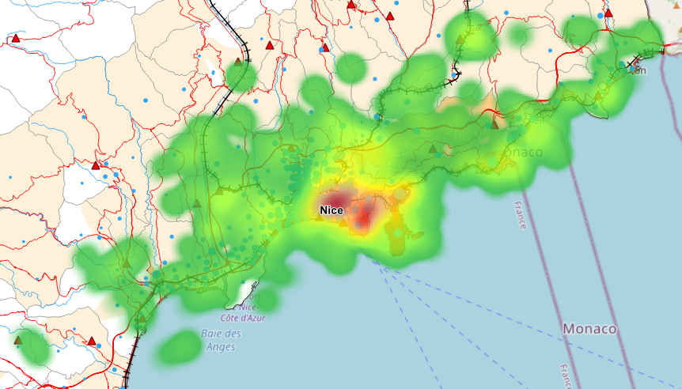n’est qu’à l’échelle des ilots IRIS (figure 49) qu’il est possible d’attribuer l’attraction du regard à la taille des symboles proportionnels. L’hypothèse selon laquelle la taille des symboles agit comme ancre visuelle est ainsi en partie démontrée pour le premier sapeur-pompier, bien que certaines nuances puissent être faites, notamment après avoir compris que l’attraction du regard fonctionnait par ensemble de points d’ancrage. Cela peut aussi s’expliquer par une attraction qui repose plus sur les couleurs que sur les formes, 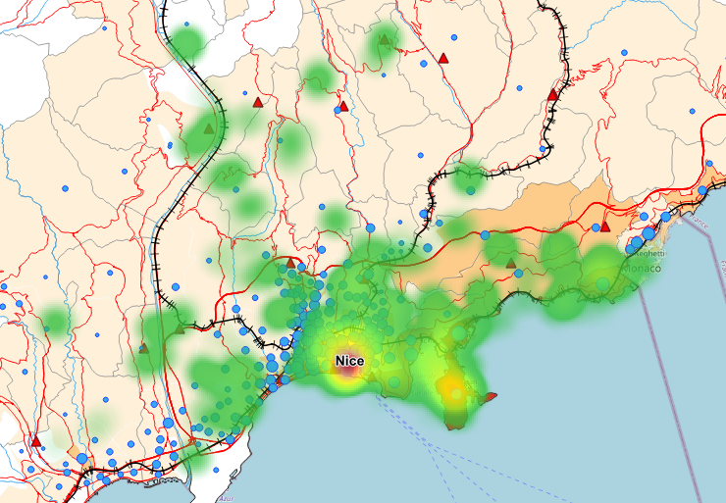contrairement au second pompier (figure 50) pour qui l’influence de la taille des clusters importe peu, face aux dénivelés des routes et aux formes saillantes des triangles. Un second point essentiel, que la première étape n’a pas permis d’évaluer est l’influence de la légende, absente jusque-là de l’étape 1. La légende n’étant pas une entité représentée sur la carte, mais ajoutée à l’outil, elle a été déplacée en dehors de l’écran qui enregistre le déplacement de l’œil afin de ne pas fausser ces derniers. C’est pourquoi la vidéo générée après l’expérience est la seule qui permet d’analyser son importance. Aussi est-il intéressant de noter deux comportements bien distincts, mais toujours en deux temps. La première phase, celle de la compréhension, oblige le regard à faire de multiples aller-retour, notamment au niveau des dégâts bâtimentaires et humains, ce qui n’est pas étonnant car l’étape demande aux sapeurs-pompiers de localiser les endroits avec le plus d’enjeux humains puis bâtimentaires. Mais l’attention portée à la compréhension de la carte influence directement sur la deuxième phase : celle de la manipulation. En effet, le premier pompier accorde une attention tout particulière aux dégâts bâtimentaires et humains, et ne fait que survoler le reste, considérant peut-être que ces éléments n’ont pas leur importance à cette échelle. Ainsi, cela l’oblige à visualiser régulièrement la légende après chaque zoom, et porter plus d’attention aux éléments tels que les limites administratives puis le reste. Le deuxième pompier, quant à lui, a analysé chaque élément de la légende avec autant d’attention dès le début, ce qui lui a permis de s’en détacher lors de la manipulation, malgré quelques rares exceptions. L’hypothèse selon laquelle la légende attire le regard est donc vérifiée, bien que cette attraction ait aussi un enjeu temporel.

Figure 48 : Des enjeux humains et bâtimentaires qui attirent le regard

Figure 47 : Carte de chaleur de l'attention du deuxième pompier

Figure 46 : Carte de chaleur de l'attention du premier pompier

Figure 49 : Un regard attiré par la taille des points (1er pompier)

Figure 50 : Un regard attiré par les saillances visuelles (2e pompier)

**Un clutter visuel qui n’affecte que très peu les interactions, aussi différentes soient-elles**

Un autre aspect essentiel pour évaluer la qualité cartographique repose sur les transitions entre échelles, car c’est aussi une cause potentielle de perte de repères. La fluidité des changements d’échelles est aussi bien déterminée par la généralisation cartographique que par la désagrégation des clusters. En analysant les vidéos, il est difficile de pouvoir attribuer une désorientation au processus de désagrégation, car le changement d’échelle est parfois lent à charger, ce qui rend la carte blanche, l’espace d’un instant. Cette absence totale d’ancres visuelles entraîne le premier pompier à avoir 1 seconde de désorientation qui l’oblige à regarder autour très rapidement, essentiellement vers le haut de l’écran. Pourtant, le regard reste toujours concentré sur l’emplacement du cluster du bilan humain, ce qui prouve son rôle d’ancre visuelle. Le deuxième pompier aussi, ne semble pas perturbé par le changement d’échelles. Le seul moment où le blanc du chargement de la carte a pu influencer sa manipulation de la carte était à l’ouverture de la carte, où il a fait un saut brutal de zoom pour s’arrêter directement aux îlots IRIS. Si les cartes intermédiaires avaient chargé plus tôt, peut-être se serait-il arrêté avant. L’analyse de la fréquence entre le zoom et le dezoom permet aussi de compléter la présence de désorientation. Ici, il est intéressant de noter que les sapeurs-pompiers semblent finalement très peu égarés. Pourtant, leurs interactions sont très différentes. Le deuxième préfère commencer par de grandes échelles, allant jusqu’au niveau 18 du zoom pour analyser la distance entre le centroïde et le périmètre de l’îlot IRIS, avant de commencer à dezoomer. Ce choix rend la carte plus fluide car les cartes à plus petites échelles auront déjà chargé, et s’afficheront avec moins de latence. Au contraire, le premier pompier a un usage assez restreint du pan et du dezoom. L’exploration est progressive, sans aucun saut d’échelle brutal. Ce n’est qu’aux grandes échelles, au niveau des îlots IRIS, que le pan est pleinement exploité. Pourtant, ce choix reflète plus la nécessité d’avoir une vision très locale d’un espace assez vaste que l’action de rechercher des points de repères.

**Des prises de décision différentes : l’importance de la représentation des enjeux**

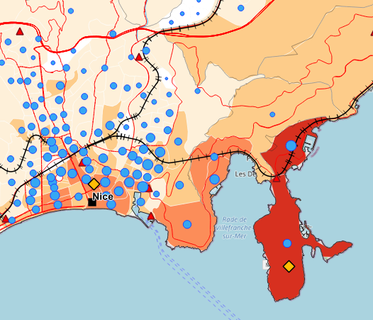 Toutes ces divergences peuvent expliquer la différence d’interprétation de la carte entre les deux utilisateurs. Le premier reste très local, au niveau des îlots IRIS, pour choisir les zones de dommages humains et bâtimentaires. Cela le conduit à choisir deux sites très distincts : le centre de Nice pour l’enjeu humain et la pointe de Saint-Jean-Cap-Ferrat pour les bâtiments (figure 51). Ce choix est biaisé par la colorimétrie, qui met en avant un territoire plus large, comparé aux autres îlots. Ce biais a par exemple été compris par le deuxième pompier, qui a mis plus de temps avant de placer son point. Après avoir analysé la carte communale, il a ainsi préféré s’arrêter sur cette échelle pour placer ses deux points (figure 52). La troisième étape leur permettait également de proposer des zones d’intervention prioritaires pour secourir les personnes ainsi que pour intervenir sur les bâtiments, et les deux ont préféré rester à des échelles assez larges, soit celle des communes, pour proposer des périmètres, et non des zones à proprement parler. Le premier pompier, toujours plus local, propose de s’intéresser au bâti de Nice, mais l’analyse des cartes de chaleur montre que sa vision est littorale, avec un périmètre de Nice jusqu’à Monaco. Cette vision est également partagée par le second sapeur-pompier, qui priorise les zones urbanisées littorales en combinant les enjeux humains et bâtimentaires. Son choix se porte alors sur un périmètre allant des Antibes, voire de Cannes, jusqu’à Nice. Il est alors difficile de voir si les zones d’intervention prennent aussi en compte les espaces à forts enjeux, comme nous en avions fait l’hypothèse, car la carte ne comporte que très peu d’informations à ce sujet (caserne et hôpital). Malgré tout, il est fortement probable que les enjeux présents sur la carte n’aient pas ou peu eu d’effets.

Figure 51 : Localisation des principaux dégâts matériels et humains (orange) du 1er pompier

Figure 52 : Localisation des principaux dégâts matériels et humains (vert) du 2e pompier

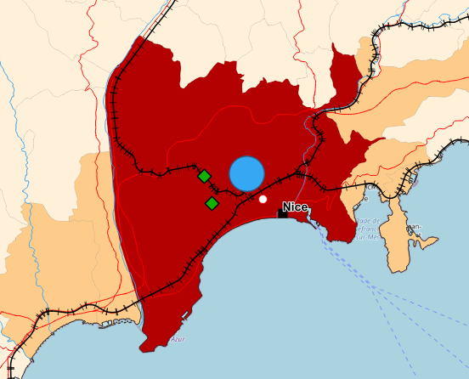

**Une évaluation globalement positive**

Les sapeurs-pompiers ont une impression plutôt positive de la carte, de par l’absence de surcharge visuelle qui entraîne une bonne interprétation de la carte. L’étape 1 de l’expérience permet également de voir qu’ils interprètent correctement la carte, même sans légende. Les pompiers voient alors dans l’outil un support intéressant à deux niveaux : celui départemental qui s’adresse au CODIS ou au préfet, et au niveau de l’opérateur terrain, plus du côté tactique. Les seuls points négatifs concernent la représentation des dommages bâtimentaires, avec une visualisation en nombre de bâtiments qui biaise le regard, comme nous l’avons vu plus tôt. Des dégâts en pourcentages règleraient alors l’impact visuel, afin de ne pas perturber le regard lors du changement d’échelle, à cause du code couleur.

### Un support cartographique amélioré

#### Améliorer la représentation des enjeux

1. Les enjeux humains :

Face aux besoins que les sapeurs-pompiers ont pu formuler lors des divers recueils de besoins, il a été possible de retravailler la représentation du bilan humain. Aussi la forme doit-elle prendre en compte le souhait de visualiser l’ensemble des indicateurs. Les sapeurs-pompiers proposaient d’utiliser des camemberts, ce qui traduit bien une volonté d’avoir un aperçu global de l’ensemble des enjeux. Pourtant, le camembert et partout critiqué par son manque de visibilité. En effet, l’œil a du mal à traduire les angles en proportions, et donc la valeur de la catégorie. Cette difficulté à faire des comparaisons entre données s’intensifie au fur et à mesure que le nombre de valeurs affichées augmente, car la taille de chaque segment diminue. Il est dit d’éviter plus de 3 catégories par pie chart. Pourtant, cette règle s’applique aux cartes papier, mais la carte numérique (multi-échelle qui plus est) peut s’affranchir de cette contrainte, car la vision “générale” qu’offre le camembert suffit pour un premier aperçu. Pour avoir d'avantages d’informations, il ne suffit que de cliquer dessus pour voir s’ouvrir une fenêtre avec le détail des dégâts. Il faut bien garder à l’esprit qu’une carte utile aux pompiers n’est pas forcément une carte thématique avec la possibilité de regrouper des ensembles de dégâts. Ils travaillent par secteur, ce qui nous oblige à laisser les catégories, aussi nombreuses soient-elles, pour convenir aux différentes missions du sapeur-pompier. Malgré tout, même dans une carte numérique, le camembert présente l’inconvénient de prendre plus de place que ses alternatives (figure 53), commeun graphique à 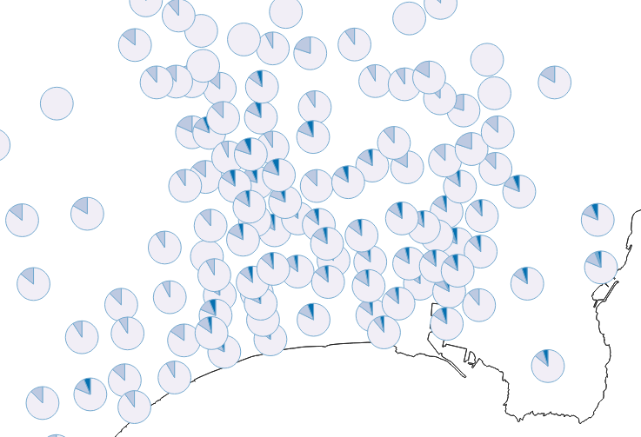barres par exemple. C’est pourquoi le processus de cluster est aussi important. La méthodologie reste donc la même que celle du début, bien qu’il faille refaire le processus de création de clusters car le précédent était fondé uniquement sur le total du P2 et P3. Avec 4 niveaux de clusters, je complète ensuite la table attributaire avec les informations qu’aimeraient avoir les sapeurs-pompiers comme le nombre d’habitants et le détail des dégâts humains. Je rassemble ces informations dans un champ appelé “description” : c’est celui qui servira d’info-bulle. Malgré tout, si le bilan humain à l’échelle des îlots Iris restait des clusters lors du premier modèle, la seconde carte représente chaque élément non agrégé, afin de ne pas créer de malentendus sur le périmètre d’un cluster. L’échelle des îlots IRIS sera également transitoire pour la 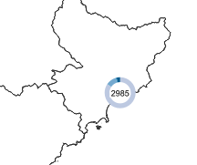représentation du bilan humain, puisqu’il passe de clusters en camemberts avec un nombre au centre à de simples camemberts proportionnels. Ici, l’ajout du nombre de blessés impactés sur de plus petites échelles permet à l’utilisateur de comprendre que les camemberts restent des clusters, bien qu’ils ne soient pas proportionnels. En effet, s’ils l’étaient, alors l’aire de chaque petit cluster devrait s’additionner pour donner le cluster à l’échelle régionale, qui alors serait bien trop imposant pour analyser correctement la carte. Ici, j’ai alors fait le choix d’associer les relations de clusters entre chaque échelle à travers l’addition des valeurs, et non l’addition des aires. De même, ce n’est plus l’angle qui aide à déterminer les valeurs mais les distances proches du périmètre. Cette représentation (figure 54) a également l’avantage de garder une valeur au centre, ce qui permet, en une échelle, d’avoir deux niveaux de détails sur les dégâts humains, et même trois en comptant la fenêtre en pop-up.

Figure 53 : Représentation du bilan humain en camembert sur QGIS

Figure 54 : Représentation du bilan humain en camembert avec une étiquette sur QGIS

La représentation d’une donnée ne concerne pas uniquement sa forme, mais interroge aussi sa couleur. Ainsi, je reprends la classification effectuée par le BRGM (P1 à 4) et je mets un dégradé de couleurs afin que le foncé (donc ce qui se voit le mieux) corresponde au niveau le plus élevé de la gravité de l’impact. Le choix des couleurs sera également inspiré du site color brewer. J’enlève la couleur du trait pour mieux visualiser le dégradé. Pourtant, lors de l’entretien, le sapeur-pompier proposait de mettre un choix de couleurs plus catégorisé que gradué, avec « en noir les gens décédés, en rouge les gens gravement blessés, en jaune les légèrement blessés, et en vert les sans-abri ». Ce choix ne fonctionne que si le pompier s’appuie beaucoup sur la légende, car même sans la lire, un dégradé permet de comprendre plus facilement qu’une couleur plus foncée correspond à un niveau de gravité supérieur.

Résultat :

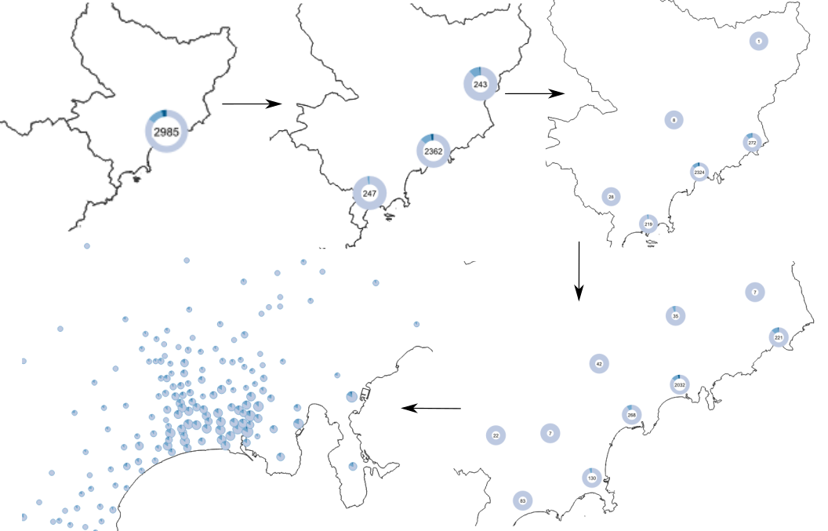

Figure 55 : Résultat de la représentation du bilan humain

#### Améliorer le processus de généralisation

Lors de mon premier modèle cartographique, je n’ai réalisé que le premier processus de généralisation des données : la sélection. Pourtant, les cas de pertes de repères, notamment lors de l’entretien, montrent à quel point la simplification et le déplacement d’une donnée peut permettre d’améliorer la qualité cartographique en évitant des mauvaises interprétations de la carte. Plusieurs extensions de QGIS se proposent de généraliser des données, à l’aide d’algorithmes comme celui de Douglas Peucker. Pourtant, la simplification des lignes ne prend pas en compte le jeu multi-échelle, et apparaît bien souvent insuffisante, c’est pourquoi ce processus se fera également manuellement. L’avantage notable de cette méthode repose sur la possibilité de regrouper la simplification et le déplacement de l’entité.

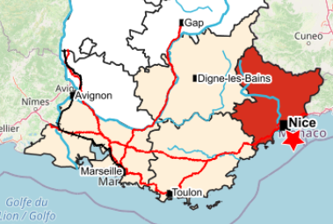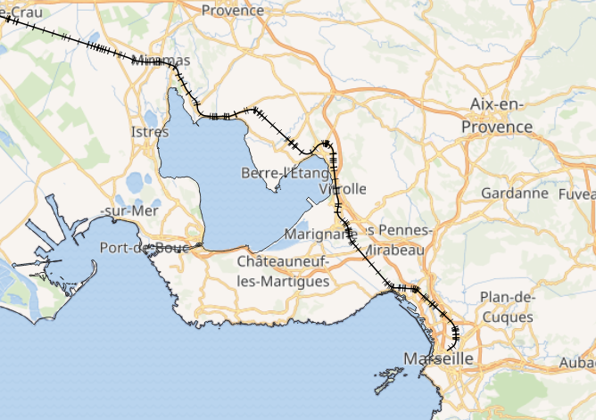Il est alors possible d’adapter la généralisation du trait en fonction des éléments spatiaux comme un étang ou une autre donnée superposée, au zoom 7. Dans le premier cas (figure 56), il est très probable qu’un outil automatique sur QGIS aurait simplifié la voie ferrée jusqu’à la faire passer au-dessus de l’étang. Manuellement, ce problème est facilement contournable. Dans le deuxième cas, il est possible de faire des déplacements en tenant compte des interactions avec les autres données. Par exemple, si l’on regarde l’image dessous (figure 57), on peut voir plusieurs superpositions avec au centre une superposition de routes et de courts d’eau et à l’ouest, une superposition générale entre les voies ferrées, les routes, les cours d’eau ainsi que les limites départementales. Ainsi, il est d’abord essentiel d’avoir une idée précise de la hiérarchie des données et une image du placement de chaque entité pour éviter que les lignes ne se coupent. En regardant d’où partent les lignes et où elles vont, des coupures sont inévitables. Elles sont alors intéressantes à mettre en évidence, car elles correspondent à des endroits stratégiques comme les ponts, lorsqu’une route croise un cours d’eau et nous avons vu à quel point des endroits intéressent les sapeurs-pompiers. A cette échelle, il est important de définir un seuil de distance entre les données afin que l’utilisateur puisse les différencier aux différentes échelles. La règle de cartographie classique, aussi applicable à celle multi-échelle, est de garder 1 mm entre chaque ligne. Pourtant, le déplacement sera manuel et je préfère travailler par seuils afin de me laisser une marge de dépassement, afin d’éviter de multiplier trop souvent les passages entre le tracé de la ligne et l’outil de mesure. La carte au zoom 7 garde alors une distance entre 2000 à 3000 mètres entre les différentes données, car c’est suffisant pour pouvoir les visualiser séparément. Une fois les lignes tracées, l’outil “lissage” de QGIS permet d’avoir un tracé plus courbé et naturel. Ceci fait, je dois compléter la table attributaire, maintenant vide, des entités, pour pouvoir afficher le nom des cours d’eau par exemple.

Figure 57 : Présence de multiples superpositions de données

Figure 56 : Présence d'un étang, un obstacle à la généralisation automatique

La même méthodologie est utilisée tout le long de la généralisation des autres échelles. Au zoom 8, la distance entre les lignes s’échelonne néanmoins entre 1000m et 1500m. Avec l’apparition des limites départementales, l’enjeu est toutefois différent. En effet, si le choix du décalage des données se faisait préalablement par rapport au temps passé d’un côté ou de l’autre, ici, la priorité sera donnée aux limites départementales. Toutes les autres données comme les cours d’eau, les voies ferrées et les routes se décaleront par rapport à elles. Contrairement au zoom 7 ou la forme du tracé importait peu car le manque de place n’autorisait pas à garder des détails, le zoom 8 permet de retracer plus fidèlement la donnée initiale.

A partir du niveau 9, la méthodologie change légèrement. Les lignes gardent un espace entre elles, de 500 à 1000m, mais les anciennes données, autrefois simplifiées aux plus petites échelles, seront gardées dans leur forme initiale. Elles ne seront soumises qu’à un déplacement. Quant aux nouvelles couches issues du processus de sélection, elles seront transformées ET déplacées. Cela permet de garder une précision des données tout en gardant une fluidité constante du changement d’échelle, avec une apparition de données d’abord sous une forme simplifiée puis initiale à l’échelle suivante.

Le zoom 10 garde ainsi cette méthodologie, avec une distance entre les lignes qui continue de se réduire (200 – 500m). Ici, les données changent peu : les dégâts bâtimentaires sont représentés par commune et la première base de données d’enjeu apparaît avec les hôpitaux. En plus des déplacements en fonction des autres données déjà présentes apparaissent les nouvelles limites administratives : les communes. Le bilan humain ne se fait en effet plus au niveau départemental mais bien au niveau communal. Malgré tous les déplacements, il devient de plus en plus difficile d’éviter toutes les superpositions. Ainsi, je hiérarchise en fonction des endroits prioritaires et des données à visualiser en priorité. Les alentours des zones affectées comme Nice sont ainsi généralisés, tandis que le reste de la région garde ses superpositions. De même, les limites communales sont les informations importantes à visualiser, ce qui m’oblige à déplacer le reste des données superposées afin de laisser cette information à la bonne place et dégagée de toute autre superposition. Cependant, même avec cette méthodologie, certaines limites communales restent difficiles à différencier des autres lignes, notamment lorsque se superposent routes, cours d’eau, voies ferrées et limites administratives sur un espace.

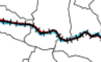Au niveau de zoom 11, nous arrivons sur des échelles qui nécessitent moins de transformations. À partir de là, je décide de ne plus effectuer de simplification ni de déplacements systématiques. En effet, la forme des données (routes ou autre cours d’eau) peut devenir un repère pour l’utilisateur et la simplifier pourrait apporter plus de mal que de bien. De plus, le regard n’est plus perturbé par un niveau de détail élevé à cette échelle. Les superpositions, quant à elles, sont tolérées car les lignes sont rarement plus proches que le seuil requis pour pouvoir les différencier, soit à peu près 200m, et puis parce que je considère que l’œil arrive à percevoir les différentes couleurs superposées assez suffisamment pour se rendre compte qu’il y a deux données. Malgré tout, certains traits – en ayant une représentation plus conséquente – dépassent sur les autres et cette affirmation n’est plus valable. C’est le cas des voies ferrées, représentées avec des lignes parallèles qui augmentent la taille du tracé et occultent les lignes trop proches comme ci-contre. Ici, l'œil perçoit le bleu du cours d’eau mais il est plus difficile de percevoir le rouge de la route. Des déplacements seront alors nécessaires le long de la nouvelle voie ferrée, là où au moins 3 couches se superposent.

Figure 8 : Une triple superposition qui occulte les couleurs

Le dernier zoom garde tout le détail des couches. Aucun déplacement ni aucune transformation n’ont été opérés, mis à part le précédent processus de sélection, car c’est cette carte qui servira à la sectorisation des secteurs. Si la donnée servant de périmètre d’intervention est déplacée, elle peut fausser la prise de décision.

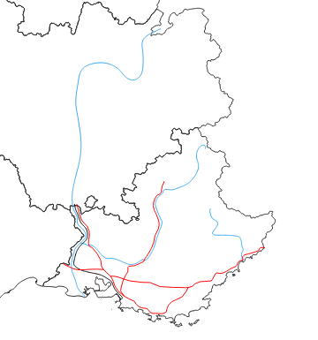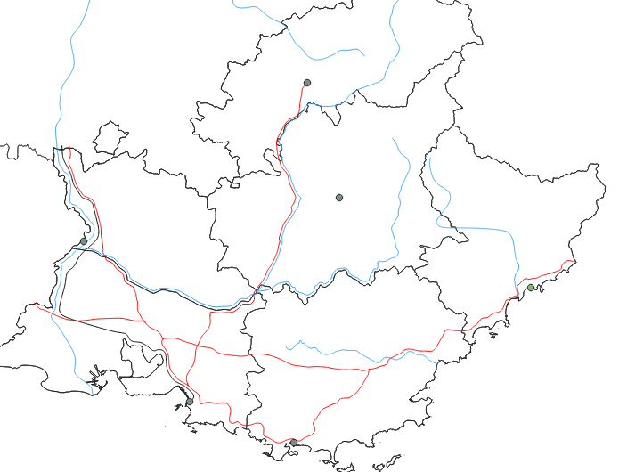Résultat

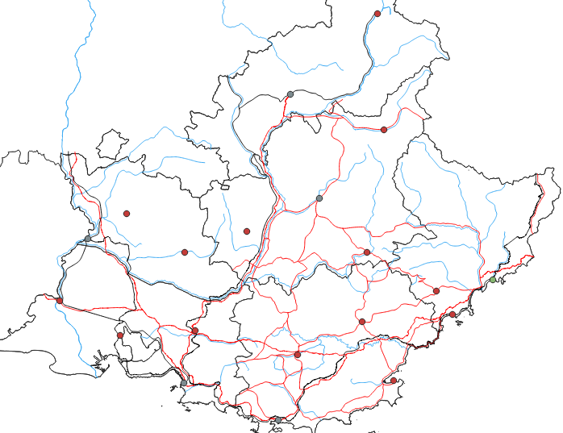

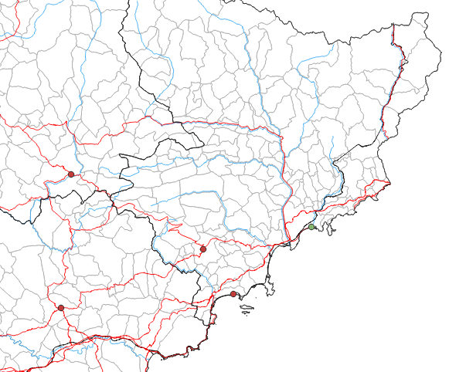

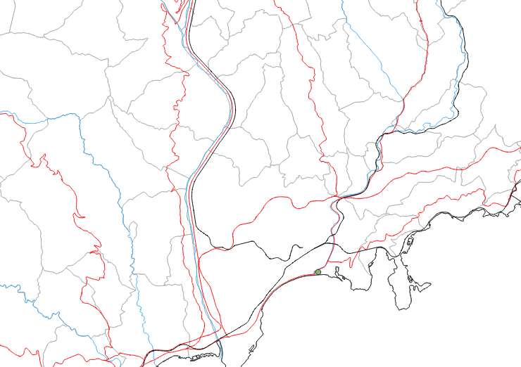

Figure 59 : Deuxième généralisation des données

#### Ajouter des outils interactifs

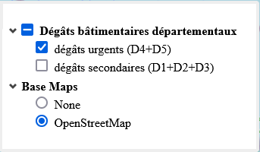Face au potentiel de la possibilité de rendre une couche ou des agrégations de couches cochables selon les intentions de l’utilisateur, l’outil s’améliore alors pour permettre d’intégrer cette fonctionnalité (figure 60). Les premières tentatives consistaient à considérer la couche des dégâts comme n’importe quelle donnée superposable, à l’image de Géoportail. Pourtant l’aplat des dégâts reste un fond de plan qui ne peut pas se superposer avec une autre agrégation d’indicateurs. Face à l’incompréhension de certains pompiers qui ne savaient pas si cocher les deux couches additionnait visuellement les dégâts, il est préférable de garder ce système pour la base de données d’enjeu et de garder le même système que les fonds de carte pour les dégâts bâtimentaires.

Figure 60 : Fenêtre permettant de cocher les couches sur la carte

# DISCUSSION ET CONCLUSION

La carte multi-échelle a le potentiel de devenir un outil d’aide majeur à la prise de décision des sapeurs-pompiers en temps de crise. Utile en situation opérationnelle, elle peut aussi bien s’adresser aux membres du CODIS chargés d’organiser l’intervention à chaque échelle, qu’au préfet. De même, l’échelle tactique sur le terrain peut bénéficier d’une carte multi-échelle, en visualisant avec précision les estimations de dommages humains et matériels générées par le BRGM. Ces dernières précèdent alors la remontée d’informations, souvent assez tardive, ce qui souligne la capacité d’anticipation de l’outil. Pourtant, la carte se doit aussi de respecter certains principes afin de permettre aux pompiers d’intervenir correctement sur le terrain. La définition des critères de qualité d’une carte multi-échelle est un processus complexe qui doit ainsi prendre en compte de multiples facteurs variés, aussi bien visuels qu’humains. Le principe fondamental repose sur l’utilité de l’outil, en opposition avec l’utilisabilité, car contrairement aux cartes multi-échelles classiques type OpenStreetMap ou Google Maps qui reposent principalement sur de la visualisation, l’outil que se propose de développer l’IGN a pour objectif d’aider activement à la prise de décision opérationnelle et tactique des pompiers. C’est pourquoi l’utilité définit principalement la qualité d’une carte multi-échelle en gestion de crise, et explique qu’elle doit répondre aux besoins d’un maximum d’utilisateurs et non à un groupe restreint plus subjectif. En effet, la multiplication des actions pour sortir d’une situation de crise entraîne des injonctions de performance, d’efficience et de sécurité qui introduisent les notions de qualité et d’évaluation (Mannaioni et al., 2018). L’exigence d’utilité, certes centrale, ne doit toutefois pas occulter celle de lisibilité, qui définit les différents degrés d’écart avec la réalité qu’une donnée peut tolérer à chaque échelle afin d’éviter un désordre visuel sans perdre la précision que recherchent les utilisateurs. Dans une moindre mesure, la qualité concerne également les fonctionnalités d’interaction que propose l’outil, en permettant aux utilisateurs une certaine manipulation de la carte, sans toutefois les noyer dans une multitude de possibilités qui pourrait rendre le support confus.

Ce mémoire est aussi l’occasion pour s’interroger sur la place de la manipulation manuelle dans la qualité générale de la carte, face à l’automatisation des données. En effet, les méthodologies suivies montraient souvent les limites des processus de généralisation automatiques, qui nécessitaient toujours un réajustement manuel quand il ne fallait pas tout recommencer à la main. Pourtant, nous voyons bien en quoi l’enjeu est ici de taille : celui de l’anticipation. Dès lors, la qualité de la carte doit aussi répondre à cette exigence de rapidité, que ne peut pas permettre la génération manuelle des données. Aujourd’hui, une carte multi-échelle ne peut pas correctement associer le principe de précision des données et de rapidité, qui sont pourtant deux éléments de l’évaluation qualitative d’une carte multi-échelle en temps de crise. C’est pourquoi cet enjeu fera alors l’objet d’un post-doctorat à l’IGN ainsi que d’un doctorat, sur la généralisation fluide et automatique des données multi-échelles.

# BIBLIOGRAPHIE

Auclair, S., Climent, D. M., Colas, B., Langer, T., & Bertil, D. (2014). Outils de réponse rapide pour la gestion opérationnelle de crises sismiques.

Buttenfield, Barbara & Freeman, Herbert (1991). Map Generalization: Making Rules for Knowledge Representation

Burghardt, D., Duchêne, C., & Mackaness, W. (Eds.) (2014). Abstracting Geographic Information in a Data Rich World. Lecture Notes in Geoinformation and Cartography. doi:10.1007/978-3-319-00203-3

Candela, Thomas, Péroche, Matthieu, Sallaberry, Arnaud, Rodriguez, Nancy, Lavergne, Christian & Leon,e Frédéric (2022). Visualising post-disaster damage on maps: a user study, International Journal of Geographical Information Science, DOI: 10.1080/13658816.2022.2063872

Chatain, Julia, Demangeat, Marie, Brock, Anke, Laval, Didier, Hachet, Martin (2015). Exploring input modalities for interacting with augmented paper maps. IHM’15 - 27ème conférence francophone sur l’Interaction Homme-Machine., Toulouse, France. pp.w01, 10.1145/2820619.2825002. hal-01219065

Dumont, Marion, Touya, Guillaume, Duchêne, Cécile (2020). Designing Multi-Scale Maps:Lessons Learned from Existing Practices. International Journal of Cartography, Taylor & Francis, 10.1080/23729333.2020.1717832. hal-0245814

Duwez, Emmanuelle (2017). New methods for inquiring general population mobility. The example of an on-line questionnaire enhanced by interactive maps. CDSP, Sciences Po, Paris, Session: Response format & response behavior, ESRA 7th Conference, July 17th-21th 2017

Guérin-Marthe, Gehl, Fayjaloun, Negulescu and Auclair (2020). Rapid earthquake response: the state-of-the art and recommendations with a focus on European systems. International Journal of Disaster Risk Reduction. <https://doi.org/10.1016/j.ijdrr.2020.101958>

Hadjeb, Thileli (2021). Modes de représentation pour l’agrégation multi-échelles d’estimations rapides de pertes après séisme

Javed, W., Ghani, S., & Elmqvist, N. (2012). GravNav. Proceedings of the International Working Conference on Advanced Visual Interfaces - AVI ’12. doi:10.1145/2254556.2254597

Jégou, Laurent, Deblonde, Jean-Philippe (2012). « Vers une visualisation de la complexité de l’image cartographique », Cybergeo: European Journal of Geography [En ligne], Cartographie, Imagerie, SIG, document 600. URL : <http://journals.openedition.org/cybergeo/25271>  ; DOI : <https://doi.org/10.4000/cybergeo.25271>

Joliveau, Thierry (2020). « Une révolution numérique de la géographie ? Le cas de la géomatique. », Histoire de la recherche contemporaine [En ligne], Tome IX - n°1, URL : <http://journals.openedition.org/hrc/4062> ; DOI : <https://doi.org/10.4000/hrc.4062>

Krassanakis, Vassilios, Cybulski, Pawel (2019). A review on eye movement analysis in map reading process:the status of the last decade. Geodesy and Cartography, Commitee on Geodesy of the Polish Academy of Sciences, 68 (1), pp.191-209. 10.24425/gac.2019.126088. hal-02146187

Maisonobe, Marion, Jégou, Laurent (2018). Explorer les réseaux mondiaux : proposition d’outil interactif combinant graphe (diagramme nœuds-liens) et carte de flux. CIST2018 - Représenter les territoires / Representing territories, Collège international des sciences territoriales (CIST), Rouen, France. pp.612-618. hal-01854410

Mannaioni, A., Schaller, P., Monet, J-p., Saint Jonsson, A. (2018). L’interopérabilité des services, comment diagnostiquer ?

Murray-Rust, P (2008). Open Data in Science. Nat Prec DOI :<https://doi.org/10.1038/npre.2008.1526.1>

Rosenholtz, R., Li, Y., & Nakano, L. (2007). Measuring visual clutter. Journal of Vision, 7(2):17, 1–22, <http://journalofvision.org/7/2/17/> , doi:10.1167/7.2.17 URL : <https://jov.arvojournals.org/article.aspx?articleid=2122001>

Roth, Robert, Çöltekin, Arzu, Delazari, Homero, Luciene, Filho, Fonseca, Griffin, Amy, Hall, Andreas, Korpi, Jari, Lokka, Ismini, Mendonça, André, Ooms, Kristien & Corné P.J.M. van Elzakker (2017). User studies in cartography: opportunities for empirical research on interactive maps and visualizations, International Journal of Cartography, 3:sup1, 61-89, DOI:10.1080/23729333.2017.1288534 <https://doi.org/10.1080/23729333.2017.1288534>

Roulston, K., deMarrais, K., & Lewis, J. B. (2003). Learning to Interview in the Social Sciences. Qualitative Inquiry, 9(4), 643–668. DIO : 10.1177/1077800403252736

Rowntree Bob (1997). Les cartes mentales, outil géographique pour la connaissance urbaine. Le cas d'Angers (Maine-et-Loire). In: Norois, n°176, pp. 585-604. DOI : <https://doi.org/10.3406/noroi.1997.6823>, [www.persee.fr/doc/noroi_0029-182x_1997_num_176_1_6823](http://www.persee.fr/doc/noroi_0029-182x_1997_num_176_1_6823)

Sauvayre, Romy (2013). Les méthodes de l'entretien en sciences sociales. Dunod, « Psycho Sup », ISBN : 9782100579709. DOI : 10.3917/dunod.sauva.2013.01 URL : <https://www.cairn.info/les-methodes-de-l-entretien-en-sciences-sociales--9782100579709.htm>

Savino, Sandro, Touya, Guillaume (2015). Automatic Structure Detection and Generalization of Railway Networks. International Cartographic Conference 2015, ICA, Rio de Janeiro, Brazil. ffhal02274449f

Sergeant A., Mangeney A., Yastrebov V., Walter F. Montagner J.-P., Stutzmann E., Castelnau O., Bonnet P., Ralaiasoroa J.-L., Bevan S. and Luckman A. (2019). Monitoring Greenland ice-sheet buoyancy-driven calving discharge using glacial earthquakes. Annals of Glaciology : Progress in Cryoseismology - [doi.org/10.1017/aog.2019.7](https://doi.org/10.1017/aog.2019.7)

Sierra, Alexis (2015). « La capitale-risque ou comment le statut de capitale participe à construire le risque », Géocarrefour [En ligne], 90/2. URL : <http://journals.openedition.org/geocarrefour/9768> ; DOI : <https://doi.org/10.4000/geocarrefour.9768>

Touya G., Decherf B. , Lalanne M., Dumont M (2015). COMPARING IMAGE-BASED METHODS FOR ASSESSING VISUAL CLUTTER IN GENERALIZED MAPS doi:10.5194/isprsannals-II-3-W5-227-201 <https://www.isprs-ann-photogramm-remote-sens-spatial-inf-sci.net/II-3-W5/227/2015/isprsannals-II-3-W5-227-2015.pdf>

Touya, Guillaume (2007). River Network Selection based on Structure and Pattern Recognition. 23rd International Cartographic Conference, Moscou, Russia. ffhal-0241879

Touya, Guillaume (2010). A Road Network Selection Process Based on Data Enrichment and Structure Detection. Transactions in GIS, Wiley, 14 (5), pp.595-614. ff10.1111/j.1467-9671.2010.01215.xff. ffhal-02309202

Touya, Guillaume, Maria-Jesus Lobo, William A. Mackaness, et Ian Muehlenhaus (2021). « Please, Help Me! I Am Lost in Zoom ». In Proceedings of the ICA, 4:107. Firenze, Italy: Copernicus Publications <https://doi.org/10.5194/ica-proc-4-107-2021>

Touya, Guillaume, Girres, Jean-François (2013). Le ScaleMaster 2.0 : une extension du modèle ScaleMaster pour gérer des généralisations multi-échelles automatiques. Cartographie & Géomatique - Revue du Comité Français de Cartographie, Comité Français de Cartographie, 217, pp.113-128. hal-02288772

Vongdoiwang Siricharoen, Waralak (2010). Experiencing User-Centered Design (UCD) Practice (Case Study:Interactive Route Navigation Map of Bangkok Underground and Sky Train). Second IFIP TC 13 Symposium on Human-Computer Interaction (HCIS)/ Held as Part of World Computer Congress (WCC), Brisbane, Australia. pp.70-79, 10.1007/978-3-642-15231-3_8. hal-01061029

# TABLE DES FIGURES

Figure 1 : Séismes historiques français 9

Figure 2 : Dérivation des rivières à partir des bases VMAP (Touya et Girres) 9

Figure 3 : Dérivation des routes à partir des bases VMAP (Touya et Girres) 10

Figure 4 : Une généralisation qui règle les occlusions et superpositions (Buttenfield) 10

Figure 5 : Différentes représentations d'un hôpital en fonction de ses relations avec les autres entités par échelle (Ordnance Survey:OS/EDINA supplied service) 10

Figure 6 : Taux de connaissance des dommages en fonction des heures après un séisme 11

Figure 7 : Processus de génération des données d'estimation de perte du BRGM 12

Figure 8 : Les cinq niveaux de dommages bâtimentaires retenus par le BRGM 13

Figure 9 : Extrait d'un ScaleMaster (Touya) 14

Figure 10 : Projet d'envoi d'un bulletin récapitulatif en pdf des dégâts sismiques (BRGM) 17

Figure 11 : Illustration d'un puits de gravité de l'attention 18

Figure 12 : Carte mentale d'un sapeur-pompier (Rowntree) 19

Figure 13 : Grille d'évaluation d'un outil interopérable en temps de crise (Mannaioni) 22

Figure 14 : Fonctionnement d'une base de données relationnelle 26

Figure 15 : Extrait du fichier Excel des données d'estimation de pertes du BRGM 27

Figure 16 : Traitements des données sur Jupyter Notebook, une application en python 28

Figure 17 : ColorBrewer, un outil de coloration de qualité 29

Figure 18 : Légende des dégâts bâtimentaires du nouveau modèle cartographique 30

Figure 19 : Estimation des dommages humains et matériels après un séisme par Thileli Hadjeb 30

Figure 20 : Exemple de transition entre échelles par Thileli Hadjeb 31

Figure 21 : Processus de clusterisation par un partitionnement en K-moyenne 31

Figure 22 : Processus de génération des clusters 32

Figure 23 : Représentation du bilan humain sur le modèle cartographique 32

Figure 24 : Un exemple de représentation du bilan humain 32

Figure 25 : Représentation de l'intensité du séisme 33

Figure 26 : Tableau d'évaluation des toponymes des cours d'eau 36

Figure 27 : Résultat de la généralisation des cours d'eau du premier modèle cartographique 37

Figure 28 : Effondrement des voies parallèles du réseau ferré (Savino et Touya) 37

Figure 29 : Structure du réseau ferré à échelle locale 37

Figure 30 : Résultat de la généralisation des voies ferrées du premier modèle cartographique 38

Figure 31 : Les points d'attraction du réseau routier (Touya) 38

Figure 32 : Présence de trous dans la sélection du réseau routier 38

Figure 33 : Tentative de créer la ligne centrale d'un réseau routier à l'aide des polygones de Voronoï 39

Figure 34 : Sélection locale du réseau routier 40

Figure 35 : Une méthodologie de sélection qui privilégie le trait central d'une route 40

Figure 36 : Séparation de voies routières 40

Figure 37 : Rond-point du réseau routier 40

Figure 38 : Connexion implicite de Gap au réseau routier 40

Figure 39 : Résultat de la généralisation des routes du premier modèle cartographique 41

Figure 40 : Résultat cartographique du premier modèle 42

Figure 41 : Carte papier qui a servi de support à la sectorisation des pompiers 45

Figure 42 : Légende du support cartographique des pompiers 46

Figure 43 : Sectorisation des sapeurs-pompiers 47

Figure 44 : Une continuité perçue des voies ferrées qui créé de la désorientation 61

Figure 45 : Tableau de l'analyse comparative des besoins des pompiers 69

Figure 46 : Des enjeux humains et bâtimentaires qui attirent le regard 74

Figure 47 : Carte de chaleur de l'attention du deuxième pompier 74

Figure 48 : Carte de chaleur de l'attention du premier pompier 74

Figure 49 : Un regard attiré par la taille des points (1er pompier) 75

Figure 50 : Un regard attiré par les saillances visuelles (2e pompier) 75

Figure 51 : Localisation des principaux dégâts matériels et humains (orange) du 1er pompier 76

Figure 52 : Localisation des principaux dégâts matériels et humains (vert) du 2e pompier 77

Figure 53 : Représentation du bilan humain en camembert sur QGIS 78

Figure 54 : Représentation du bilan humain en camembert avec une étiquette sur QGIS 78

Figure 55 : Résultat de la représentation du bilan humain 79

Figure 56 : Présence de multiples superpositions de données 80

Figure 57 : Présence d'un étang, un obstacle à la généralisation automatique 80

Figure 58 : Une triple superposition qui occulte les couleurs 81

Figure 59 : Deuxième généralisation des données 83

Figure 60 : Fenêtre permettant de cocher les couches sur la carte 84

# SIGLES ET ACRONYMES

CIS = Centres d'incendies et de secours

CODIS = Centre Opérationnel Départemental d'Incendie et de Secours

COS = Commandant des opérations de secours

CTA = Centre de traitement de l’alerte

DOS = Directeur des Opérations de Secours

Ilot IRIS = Ilots Regroupés pour l'Information Statistique

MRDB = base de données multi-représentation

ORSEC = Organisation de la réponse de sécurité civile

PC = Poste de commandement

RRE = Rapid Response to Earthquakes

SDIS = service départemental d’incendie et de secours

# ANNEXES

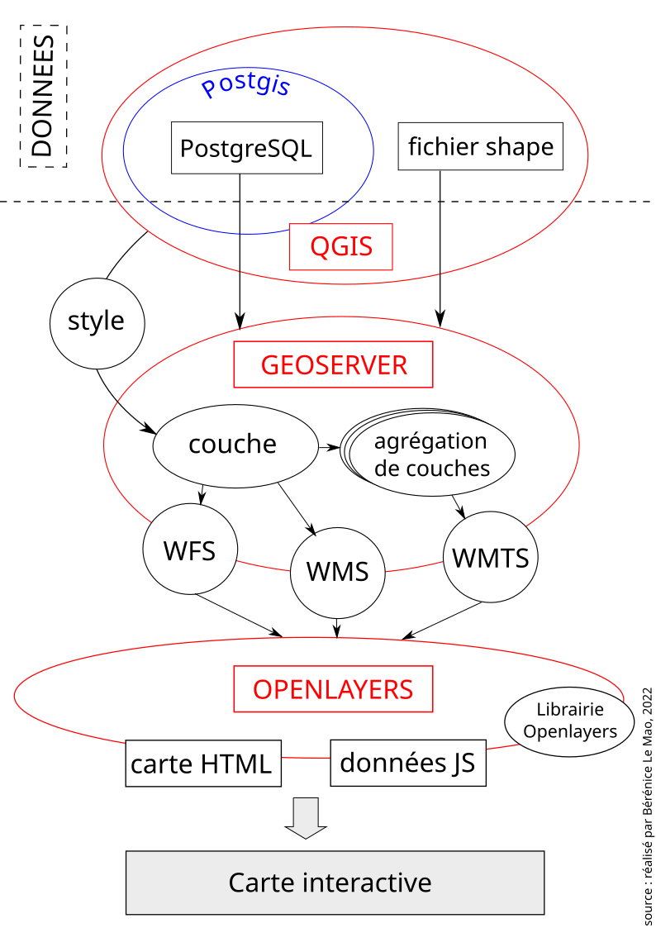Annexe 1 : Processus de création d’une carte interactive

Annexe 2 : ScaleMaster du modèle cartographique

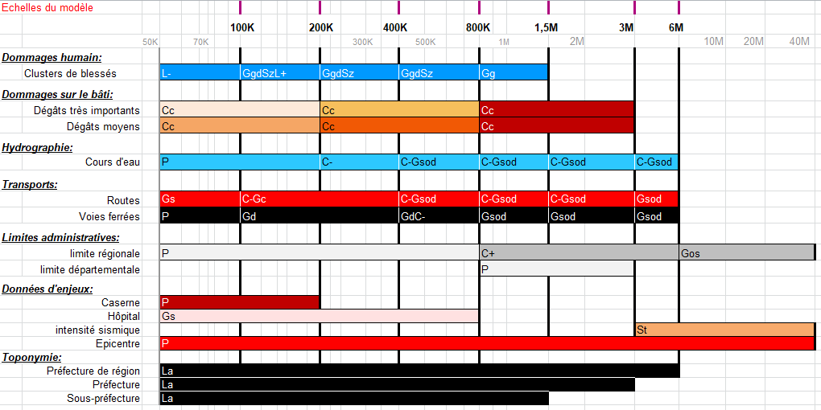

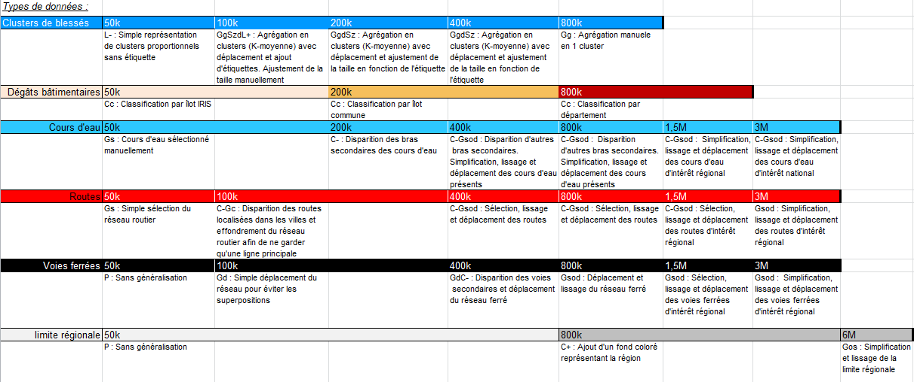

Annexe 3 : Principaux cours d’eau de la région PACA selon le pôle eau et environnement du CRIGE PACA

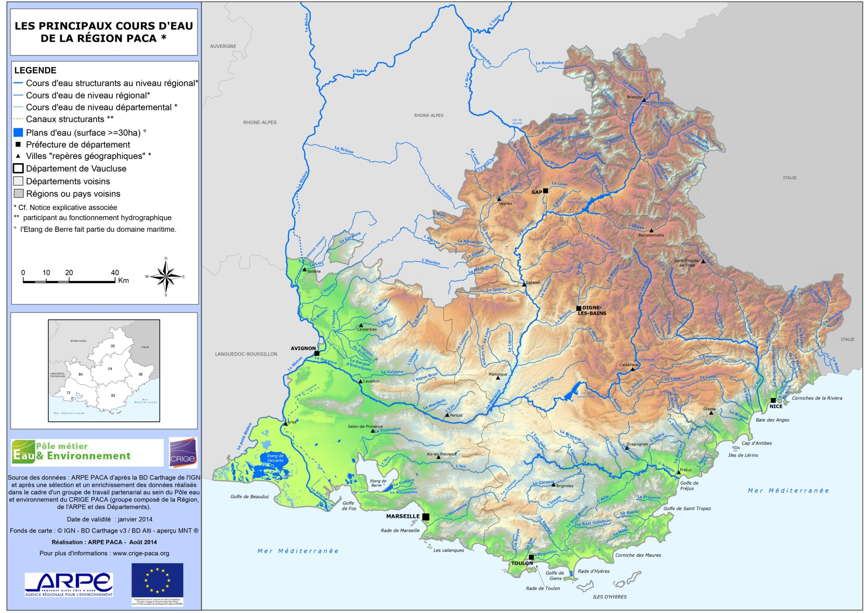

Annexe 4 : Deuxième code Openlayers du fichier JS

var defaultZoom = 7.1;

var mapView = new ol.View ({

    center: ol.proj.fromLonLat([7, 43.5]),

    zoom: defaultZoom

});

var map = new ol.Map ({

    target: 'map',

    view: mapView

});

var noneTile = new ol.layer.Tile({

    title: 'None',

    type: 'base',

    visible: false

});

var osmTile = new ol.layer.Tile ({

    title: 'OpenStreetMap',

    visible: true,

    type: 'base',

    source: new ol.source.OSM()

});

// map.addLayer(osmTile);

var baseGroup = new ol.layer.Group({

    title: 'Base Maps',

    fold: true,

    layers: [osmTile, noneTile]

});

map.addLayer(baseGroup);

var sourceWMS_6 = new ol.source.TileWMS({

        url: 'http://localhost:8080/geoserver/Nice/wms',

        params: {'LAYERS':'zoom6', 'TILED': true},

        serverType: 'geoserver',

});

/* Déclaration de la couche WMS */

var couche_6 = new ol.layer.Tile({ source: sourceWMS_6 });

/* Déclaration de la source de la couche en format WMS */

var sourceWMS_7 = new ol.source.TileWMS({

    /* Chargement du lien WMS */

    url: 'http://localhost:8080/geoserver/Nice/wms',

    /* Chargement de l'espace de travail : couche */

    params: {'LAYERS': 'zoom7', 'TILED': false},

    serverType: 'geoserver'

})

/* Déclaration de la couche WMS */

var couche_7 = new ol.layer.Tile({ source: sourceWMS_7 });

/* Déclaration de la source de la couche en format WMS */

var sourceWMS_8 = new ol.source.TileWMS({

    /* Chargement du lien WMS */

    url: 'http://localhost:8080/geoserver/Nice/wms',

    /* Chargement de l'espace de travail : couche */

    params: {'LAYERS': 'zoom8', 'TILED': false},

    serverType: 'geoserver'

})

/* Déclaration de la couche WMS */

var couche_8 = new ol.layer.Tile({ source: sourceWMS_8 });

/* Déclaration de la source de la couche en format WMS */

var sourceWMS_9 = new ol.source.TileWMS({

    /* Chargement du lien WMS */

    url: 'http://localhost:8080/geoserver/Nice/wms',

    /* Chargement de l'espace de travail : couche */

    params: {'LAYERS': 'zoom9', 'TILED': false},

    serverType: 'geoserver'

})

/* Déclaration de la couche WMS */

var couche_9 = new ol.layer.Tile({ source: sourceWMS_9 });

/* Déclaration de la source de la couche en format WMS */

var sourceWMS_10 = new ol.source.TileWMS({

    /* Chargement du lien WMS */

    url: 'http://localhost:8080/geoserver/Nice/wms',

    /* Chargement de l'espace de travail : couche */

    params: {'LAYERS': 'zoom10', 'TILED': false},

    serverType: 'geoserver'

})

/* Déclaration de la couche WMS */

var couche_10 = new ol.layer.Tile({ source: sourceWMS_10 });

/* Déclaration de la source de la couche en format WMS */

var sourceWMS_11 = new ol.source.TileWMS({

    /* Chargement du lien WMS */

    url: 'http://localhost:8080/geoserver/Nice/wms',

    /* Chargement de l'espace de travail : couche */

    params: {'LAYERS': 'zoom11', 'TILED': false},

    serverType: 'geoserver'

})

/* Déclaration de la couche WMS */

var couche_11 = new ol.layer.Tile({ source: sourceWMS_11 });

/* Déclaration de la source de la couche en format WMS */

var sourceWMS_12 = new ol.source.TileWMS({

    /* Chargement du lien WMS */

    url: 'http://localhost:8080/geoserver/Nice/wms',

    /* Chargement de l'espace de travail : couche */

    params: {'LAYERS': 'zoom12', 'TILED': false},

    serverType: 'geoserver'

})

/* Déclaration de la couche WMS */

var couche_12 = new ol.layer.Tile({ source: sourceWMS_12 });

/* Déclaration de la source de la couche en format WMS */

var sourceWMS_13 = new ol.source.TileWMS({

    /* Chargement du lien WMS */

    url: 'http://localhost:8080/geoserver/Nice/wms',

    /* Chargement de l'espace de travail : couche */

    params: {'LAYERS': 'zoom13', 'TILED': false},

    serverType: 'geoserver'

})

/* Déclaration de la couche WMS */

var couche_13 = new ol.layer.Tile({ source: sourceWMS_13 });

// map.addLayer(SeismeTile);

map.addLayer(couche_7);

var zoomDiv = document.getElementById('zoom');

zoomDiv.innerHTML = 'Zoom : ' + defaultZoom;

map.on("moveend",  function () {

    zoomDiv.innerHTML = 'Zoom : ' + map.getView().getZoom().toFixed(2);

    if(mapView !=parseInt(map.getView().getZoom()) ){

        mapView =parseInt(map.getView().getZoom());

    if(parseFloat(map.getView().getZoom()) <= 8 && parseFloat(map.getView().getZoom()) > 7) {

        map.addLayer(couche_8);

        map.removeLayer(couche_7);

        map.removeLayer(couche_9);

    }else if(parseFloat(map.getView().getZoom()) <= 6) {

        map.addLayer(couche_6);

        map.removeLayer(couche_7);

    }else if(parseFloat(map.getView().getZoom()) <= 7 && parseFloat(map.getView().getZoom()) > 6) {

        map.addLayer(couche_7);

        map.removeLayer(couche_6);

        map.removeLayer(couche_8);

    }else if(parseFloat(map.getView().getZoom()) <= 9 && parseFloat(map.getView().getZoom()) > 8) {

        map.addLayer(couche_9);

        map.removeLayer(couche_10);

        map.removeLayer(couche_8);

    }else if(parseFloat(map.getView().getZoom()) <= 10 && parseFloat(map.getView().getZoom()) > 9) {

        map.addLayer(couche_10);

        map.removeLayer(couche_9);

        map.removeLayer(couche_11);

    }else if(parseFloat(map.getView().getZoom()) <= 11 && parseFloat(map.getView().getZoom()) > 10) {

        map.addLayer(couche_11);

        map.removeLayer(couche_12);

        map.removeLayer(couche_10);

    }else if(parseFloat(map.getView().getZoom()) <= 12 && parseFloat(map.getView().getZoom()) > 11) {

        map.addLayer(couche_12);

        map.removeLayer(couche_11);

        map.removeLayer(couche_13);

    }else if(parseFloat(map.getView().getZoom()) > 12) {

        map.addLayer(couche_13);

        map.removeLayer(couche_12);

        }

    }

})

var overlayGroup = new ol.layer.Group({

    title: 'Overlays',

    fold: true,

    layers: []

});

map.addLayer(overlayGroup);

var layerSwitcher = new ol.control.LayerSwitcher({

     activationMode: 'click',

     startActive: false,

     groupSelectStyle: 'children'

});

map.addControl(layerSwitcher);

function toggleLayer(eve) {

    var lyrname = eve.target.value;

    var checkedStatus = eve.target.checked;

    var lyrList = map.getLayers();

    lyrList.forEach(function(element){

        if (lyrname == element.get('title')){

            element.setVisible(checkedStatus);

        }

    })

};

var mousePosition = new ol.control.MousePosition({

    className: 'mousePosition',

    projection: 'EPSG:4326',

    coordinateFormat: function(coordinate){return ol.coordinate.format(coordinate,'{y} , {x}', 6);}

});

map.addControl(mousePosition);

var scaleControl = new ol.control.ScaleLine({

    bar: true,

    text: true,

});

map.addControl(scaleControl);

var zoomDiv = document.getElementById('zoom');

zoomDiv.innerHTML = 'Zoom : ' + defaultZoom;

map.on('moveend', function(e) {

    zoomDiv.innerHTML = 'Zoom : ' + mapView.getZoom().toFixed(2);

});

Annexe 5 : Dernière version du questionnaire sur la cartographie multi-échelle de séisme auprès des gestionnaires de crise utilisé pour l’entretien

**Introduction**

Je suis étudiante en dernière année de Master de Géographie à l’université de La Rochelle et dans le cadre de mon stage à l’IGN, je suis amenée à travailler sur la cartographie du risque de séisme en France. Pour cela, je m’appuie sur des données d’estimations de perte du BRGM : c’est-à-dire que je travaille sur des calculs de dommages matériels et humains générés à partir de réelles données comme la vulnérabilité des populations, des bâtiments ou encore les effets de site. A partir de là, mon objectif consiste à les mettre en forme de manière à ce qu’elles soient utiles aux acteurs de gestion de crise. C’est ce qui m’a amenée à vous rencontrer aujourd’hui. Votre expérience en matière de gestion de crise pourra, j’en suis certaine, m’être très utile afin de déterminer quelles données afficher et comment les représenter. En effet, nous pensons qu’un support multi-échelle, c’est-à-dire sur lequel il serait possible de visualiser différentes représentations de données en fonction des échelles en zoomant et dé zoomant, peut-être très efficace, à la condition de bien connaître les besoins des utilisateurs : dans mon cas, les sapeurs-pompiers. Penser la carte avec toute sa complexité multi-échelle pose également d’autres soucis de perte de repère : autant d’enjeux placés au cœur du projet LostInZoom, qui peuvent nuire à la rapidité des réponses en cas de crise. C’est pourquoi certaines questions seront tournées sur des aspects plus cartographiques que d’autres.

Tout d’abord, je tenais à vous remercier vivement de m’accorder du temps pour répondre à mes questions. Pour ne pas déformer vos propos et pour me permettre de ne rien oublier, je vous propose, si vous n’y voyez pas d’objection, d’enregistrer nos échanges. Votre anonymat et celui de votre discours seront totalement préservés. La durée de cet entretien variera en fonction de votre expérience : il pourra durer 1h voire 1h30. Au cours de cet entretien, je serai amenée à vous poser des questions sur vos missions et vos préférences cartographiques, notamment en interagissant avec un exemple de carte multi-échelle. Vous avez normalement dû recevoir un lien, pour que vous puissiez interagir avec la carte tout au long de l’entretien. Il est important de bien garder à l’esprit que cette carte est le résultat de choix de représentation, et qu’elle peut prendre des formes totalement différentes, en suivant d’autres indicateurs, selon qui l’utilise et selon le contexte. C’est pourquoi votre avis est si important. Lorsque je vous inviterai à la manipuler, serait-il possible de partager votre écran pour que je puisse mieux suivre vos interactions ?

En somme, j’ai tout à apprendre de vous ! Si vous avez la moindre question concernant cet entretien ou son objectif, n’hésitez pas à m’en faire part. Enfin, si vous avez besoin de vous arrêter pour régler des problèmes ou voir des collaborateurs et collaboratrices, n’hésitez pas à m’interrompre. De même, si mes questions ne sont pas claires, n’hésitez pas à me le signaler et je reformulerai la question. Avant de commencer, pouvez-vous signer le formulaire de consentement que je vous ai envoyé par mail ? Sans ce document, je n’ai pas les autorisations pour continuer l’entretien.

Peut-on commencer ? Etes-vous d’accord pour que je lance l’enregistrement ?

----------- enregistré ----------------

* pour commencer je vais vous demander de vous présenter brièvement et de me dire vos missions au sein du SDIS

1. La gestion **rapide** de séisme

* Avez-vous déjà été confronté à un séisme dans le cadre de vos activités professionnelles ?
* Votre SDIS participe-t-il ou organise-t-il des exercices « Séisme » ?
* En cas de séisme affectant votre département ou un autre territoire, quel serait votre rôle ?
  + autre département
* En imaginant un séisme de forte amplitude, combien de temps pensez-vous nécessaire pour obtenir une vision globale de la situation sur la base de vos remontées d’informations ?
* Sur la base de votre expérience (intervention post-sismique, exercice, W de planification…), quelles vous semblent être les principales pistes de progrès pour améliorer l’efficacité de la réponse du SDIS pendant les premières heures ?
  + Et au-delà ? (pour les jours à venir ?)

* Quels sont les outils (cartographique ou autres) utilisés par le SDIS pour le suivi des opérations et l’aide à la décision du directeur des opérations de secours ?
  + Comment sont-ils alimentés ? (saisie info, transmissions données…)
  + Système d’échange radio assez puissant mais qu’en est-il des autres outils ? ex remontée d’infos
* Pensez-vous qu’une carte représentant une estimation rapide des bilans humains et matériels, et ce à plusieurs échelles, pourrait vous être utile ?
  + Comparer avec entrainement séisme 🡪 carte à 1 échelle (séisme + petit)
  + Est-ce que vous pensez qu’un séisme de plus grande ampleur aurait pu être traité aussi vite ? avec une échelle ?

*Montrer la carte*

1. Utilisation d’une carte **multi-échelle**

Pour cela, je vais vous demander de vous mettre en situation de gestion rapide suite à une catastrophe (dans notre cas, un séisme). Nous sommes au sud-est de la France et un séisme vient de se faire ressentir, avec un épicentre proche de Nice.

* Manipuler la carte et expliquer les données

1. **Votre** utilisation de la carte

* Quelles informations utiles pour vos missions, tirez-vous de cette carte ?
  + En quoi ces informations vous sont utiles ?
* Pouvez-vous me dire, à chaque échelle qui vous semble pertinente, le type de décisions que vous prendriez ?
* En ayant conscience que ces estimations de dommages ne peuvent être réalisées qu’à l’échelle de quartier, est-ce que des représentations à des échelles plus locales encore seraient intéressantes à ajouter ?
* Quels niveaux d’échelle vous paraissent les plus pertinents ? Y a-t-il des niveaux d’échelle qui ne vous intéressent pas du tout ?
* Selon vous, ce type de carte a-t-il un intérêt en « temps de paix » sur la base de scénarios de séismes ?

1. Utilisation **pratique** (quand, comment, ou)

* Au fur et à mesure de la remontée d’info, au bout de combien de temps pensez-vous que cette carte perde de son intérêt ?
  + Quel niveau de contradiction avec les remontées d’informations êtes-vous prêt à accepter ?
* Sur quel support seriez-vous amené à visualiser ce type de carte ? Sur téléphone, ordinateur, tablette ou autre appareil spécifique ?
* Lors de l’entrainement Séisme : important de travailler sur des cartes papier. Avez-vous besoin de disposer d’exports de mise en page (imprimable, légende intégrée) ?
  + Si oui : à quelle(s) échelle(s) ?

1. L’enjeu de **l’interopérabilité**

* Seriez-vous prêt à consulter cette carte via un site web dédié ou pensez-vous au contraire qu’une intégration dans vos propres outils cartographiques soit nécessaire ?
  + Vos équipes SIG W sur un nouvel outil
* Dans la perspective d’une consultation via vos propres outils, comment imaginez-vous la « consommation » de ces cartes : web service carto de type WMS, export de fichiers… ?

1. Les **utilisateurs** de la carte

* Quels seraient chez vous les utilisateurs potentiels de la carte (équipes sur le terrain, officier au PC, officier de liaison en COD…)?
  + Entrainement Séisme : COS
* Dans la perspective d’un séisme, quels seraient les principaux partenaires avec lesquels vous seriez amenés à vous coordonner, notamment autour de ce type de carte ? (Samu, Forces de l’ordre, Préfecture…)

1. Quoi représenter ?
   1. Les pertes estimées

Je vais à présent vous poser des questions plus spécifiquement sur les données à représenter, avec une première série de questions assez rapides.

* Pour chacun des indicateurs suivant, pouvez-vous me dire si la représentation cartographique vous semble utile (sur une note de 1 à 5) ? Si oui, quand et pourquoi ?
  + personnes décédées
  + blessés graves
  + blessés légers
  + SA
  + disparus
  + bâtiments partiellement / totalement effondrés
  + bâtiments endommagés
  + bâtiments faiblement endommagés
  + bâtiments non endommagés
  1. Une base de données d’enjeux à risque
* Vous semble-t-il utile de visualiser les estimations de perte conjointement avec des enjeux exposés (ex écoles, hôpitaux, ICPE, digues, …)?
  + Si oui lesquels ? et à quelle échelle ?
  + Disposez-vous de vos propres bases d’enjeux ?
* Y aurait-il d’autres éléments à représenter (routes, centres de secours…)
  1. Les points de repère
* Si je vous laisse zoomer et dé-zoomer la carte, est-ce que vous pouvez me dire si certains points de repère vous aident à vous repérer sur la carte
  + Limites administratives
  + Routes
  + Cours d’eau
* Pouvez-vous me donner 3 types de repères (ou moins) qui vous servent le plus pour vous localiser dans la carte ?
* Seraient-ils les mêmes pour chaque niveau d’échelle ?

1. Quelle représentation ?

* Utilisez-vous des sémiologies graphiques normées (propre à votre SDIS, à l’échelle nationale…) ? Si oui, serait-il possible d’avoir à l’issue de l’entretien un exemple de carte ?
* Préférez-vous voir le nom des objets en cliquant sur le symbole ou vaut-il mieux laisser le nom apparaître directement sur la carte comme c’est le cas ici ? (Montrer la carte)
* Serait-il plus simple de voir certaines données séparément des autres, avec différentes cartes pour chaque thème (par exemple une partie dégât sur les bâtiments et une autre sur les dommages humains voire une partie sur les dégâts prioritaires et une autre secondaires) ?
* Quel fond de carte pourrait vous être utile ? Sur la carte, j’ai affiché un fond OSM, mais il est également possible d’intégrer un fond de carte sur le relief ou une vue aérienne par exemple.
* Ressentez-vous le besoin, sur cette carte, de voir la légende ?
* Souhaiteriez-vous voir apparaître des graphiques et quelconque autre tableau dans l’application ?

1. Finir l’entretien

* Pensez-vous à d’autres aspects que nous n’avons pas abordés ou à d’autres questions que j’aurais pu poser ?

* Souhaitez-vous être informé des résultats de mes travaux à l’issue de mon stage ?

**Remerciements**

----------------- fin de l’enregistrement -------------------------

Annexe 6 : Transcription de l’entretien

Introduction

----------- enregistré ----------------

B : Pour commencer, je souhaiterais brièvement faire connaissance avec vous et mieux connaître vos missions.

SP : Je suis sapeur-pompier depuis 30 ans. Je suis spécialisé en intervention USAR, qui m’amène à intervenir sur des séismes. J’ai participé aux opérations de secours au Teil, plus d’autres catastrophes naturelles mais plus liées à des ouragans, tempêtes, ce genre de choses. Je suis chef de colonne sur la fonction purement sapeur-pompier, et je suis un adepte de l’utilisation des cartes, de la carte papier qu’on utilise toujours et qui est une vraie ressource à l’utilisation d’outils numériques que l’on a tous sur nos téléphones. Moi, j’utilise beaucoup les google maps mais j’utilise aussi Iphigénie, qui est assez pratique et surtout très précis. Voilà, donc moi j’attends d’un outil qu’il soit facile d’utilisation, pas trop complexe dans le sens où on n’utilise pas tout le temps ça. En gros, c’est pas un outil qu’on utilise 8h par jour. Par contre, quand on en a besoin, y a des critères d’urgence d’avoir la bonne donnée au bon moment et qui peut être variable, d’où l’intérêt d’avoir multicouches. Voilà, donc c’est un peu ça, et c’est vrai qu’on se rend compte que maintenant, on a de plus en plus d’outils web qui nous offrent de la carto. Avec Meteo France pour les points feux de forêt en ce moment, on l’utilise tous les jours. On utilise des applications comme Ventusky pour la météo. C’est vrai qu’aujourd’hui, on utilise beaucoup les logiciels météo avec les radars pour voir l’évolution des vents, des précipitations, pour être vraiment dans de la tactique opérationnelle. Après, c'est vrai que la démocratisation des tablettes et des outils numériques va nous faciliter la tâche, ça c'est sûr, mais bon, je reste quand même toujours à avoir une bonne carte papier dans mon sac parce qu’on en a forcément, à un moment ou un autre, besoin. Ça et puis une boussole et normalement on est, on est quand même plutôt pas mal.

B : Merci ! Il y avait beaucoup d'informations dans ce que vous m'avez dit. Donc, est-ce vous avez déjà été confronté à un séisme durant vos activités professionnelles ? Un vrai séisme.

SP : Oui au Teil, en Ardèche. Oui, c'est ça.

B : D'accord !

SP : Où j'avais comme carte, la carte récupérée à l'Office du tourisme. Parce que le SDIS de l'Ardèche n'avait pas réussi à nous mettre à disposition de la cartographie et vu le contexte, on peut le comprendre, hein, y a pas de sujet sur la non-performance du SDIS 07, mais c'est vrai que…et ça, vous vous l'avez vu quand on a fait l'exercice, nous, on essaye de développer cette capacité de produire des cartes. Alors, soit on l'a déjà et tant mieux, mais quoi qu'il se passe, on aura de toute façon toujours des besoins particuliers puisque le but de la carte c'est de mettre un maximum d'informations opérationnelles, en l'occurrence, les ressources, les secteurs, comment on communique, pour que l'officier chef de secteur ou chef de sous-secteur ou le COS puisse, en un clin d'œil, avoir une représentation géographique de l'intervention. Donc, quoi qu'il se passe, il faut qu'on puisse aussi pouvoir récupérer de la donnée, alors…entre géomaticiens hein. Il y a des sapeurs-pompiers qui sont spécialisés en système d'information, mais c'est quand même plutôt souvent des personnes techniques et administratives et spécialisées surtout, qui ont ces compétences-là. Donc voilà, il faut qu'on puisse faire un peu de…enfin je ne sais pas si c'est de l'interfaçage, mais être en mesure de capter des infos terrain avec des infos métier. Donc ce que vous avez pu voir quand on a fait l'exercice avec nos ordres particuliers de transmission...qui parle à qui, avec quelle fréquence radio, sur quel secteur, ce genre de choses.

B : Et durant ce séisme-là, vous étiez également au COS ? Qu’est-ce que vous avez fait comme missions ?

SP : Sur le Teil, j'avais en charge des reconnaissances bâtimentaires…donc vraiment localiser le Teil et puis de la consolidation de bâtiments donc de la pose de terre, du ceinturage enfin en gros, de faire en sorte que l’on puisse maintenir des gens chez eux malgré le séisme, pour qu'ils n’habitent pas dans un camping ou qu’ils soient délocalisés très loin et qu’ils n’aient plus de…enfin il y a un enjeu sociétal et social important. Voilà donc en fait, c'était de l'évaluation bâtimentaire et du confortement bâtimentaire pour éviter que les gens quittent leur logement.

B : En imaginant un séisme de de forte amplitude, combien de temps pensez-vous nécessaire pour obtenir une vision globale de la situation sur la base de vos remontées d'information ?

SP : Alors, le critère temps est assez particulier. En fait, dans ce type d'intervention, il y a 2 temps. Il y a le temps de la prise d'informations, donc de savoir si c'est un séisme, si c'est caractérisé, parce que vous allez avoir des gens qui vont vous appeler parce qu'ils ont entendu une explosion. Il y a ce qu'on appelle « le brouillard de la guerre » en en termes militaires, c'est de dire qu’on ne sait pas ce qui se passe. Il se passe quelque chose, mais on n'arrive pas à savoir ce qui se passe et surtout où ça se passe. Et dans le « où ça se passe », est-ce que c'est très localisé où est-ce que c'est très diffus ? Est-ce que c'est localisé à un quartier, à un village, à un hameau, à une ville, à un département, à une zone, à une région, à un État ?

Donc en fait là, on va déjà savoir où est-ce-que ça se passe et ce qui se passe, et après, on va plutôt faire du macro en disant « OK, maintenant qu'on sait qu'il y a un tremblement de terre, où sont les dommages les plus importants ? ». Donc on va faire le principe de l'escargot, c'est presque d'aller de l'épicentre et après de tourner pour voir les dommages. Alors, soit on commence par ça, soit on voit au plus loin pour dire « OK, eux ils n’ont rien donc on peut avancer » pour arriver aux premières victimes, et puis là se dire « OK, là, il y a des notions de victimes. Au-delà de la problématique ‘bien’, il y a aussi la problématique ‘personne’.

Donc c'est difficile de répondre à votre question en disant « Il faut qu'en en 1h, je puisse avoir une carte ». En tout état de cause, nous on va commencer – et c’est ce que vous avez vécu sur l'exercice – par se dire « OK, on a la carte du département et on a des appels à Grenoble, on a des appels à Bourgoin, donc c'est déjà une zone qui est relativement large. Et en gros, c'est de se dire « est-ce que c'est un quartier ? Est-ce que c'est la ville ? Est-ce que c'est la métropole ? ». On va commencer par sortir une carte. On va coller des post-it ou mettre des points et puis dire « OK, on est quand même très localisé sur une zone, donc on sait que tout ce qu'il y a autour, c'est moins impacté » donc si c'est moins impacté, si tu n’auras pas de sollicitations opérationnelles, ça veut dire qu'on va pouvoir récupérer des ressources sur ces secteurs-là, pour pouvoir venir renforcer. C’est le principe.

B : Donc ici, vraiment, les données d'estimation de perte du BRGM seraient utiles justement pour éviter de…

SP : Ah bah, carrément. Ça permet de donner une tendance. Nous, ce qu'on nous demande, c'est de dire « Est-ce qu’on a des moyens qui sont suffisants ou est-ce qu'on est déjà sur une situation de catastrophe ? », en prenant un terme plutôt générique. Est-ce que c’est quelque chose qu'on est capable d'absorber au niveau d'un département ? Est-ce que c'est quelque chose qu'on ne pourra pas absorber, du coup on ne demandera que des renforts limitrophes ? Ou est-ce que c'est quelque chose de dramatique où il faudra qu'on fasse appel à des renforts en dehors des départements, donc de la zone de défense ? Ou est-ce que c'est tellement incroyable que ça sera des renforts qui viendront de la France, voire des états européens ? Et ça, c'est souvent compliqué de le savoir. Si vous prenez le parallèle sur ce qui s'est passé dans l'Allier, il y a 15 jours, ils ont mis beaucoup de temps avant de dire « On va demander des renforts » et c'était un peu au coup par coup, parce qu’ils se disaient « si on en demande de trop, on fait traverser des gens de la France entière, c'est compliqué. » C'est toujours compliqué de savoir quelle est la volumétrie qui sera nécessaire pour résoudre cette problématique.

B : Toujours dans cette idée de représenter les données du BRGM, est-ce que vous voyez vraiment une utilité à les représenter à multiples échelles ? Je repense évidemment à l'entraînement Séisme auquel j'ai été invitée, et j'ai bien vu qu’une seule échelle vous aidait également beaucoup, même si c'était un séisme beaucoup plus petit, donc non comparable. Mais est-ce que vous pensez que le fait de représenter les données à plusieurs échelles pourrait vous apporter beaucoup de choses ?

SP : La commune, c'est le minimum. Après, on peut faire par quartier et tout, mais… c'est sûr que si on compare une grosse commune à une plus petite commune, ce n’est pas la même chose. Au niveau des dommages, on peut imaginer un système où on zoom, on dézoome au niveau de la France J'ai un point rouge, ou quelqu’autre représentation, sur la région de Tours et là, j'ai un chiffre qui me dit « 10 », ça veut dire que j'ai 10 communes qui sont impactées. Plus je vais zoomer, plus je vais avoir d'informations, mais qui vont être au niveau du…et là, on peut avoir une sectorisation en disant « C'est les périmètres de dommages » avec une couleur, et peut-être que ça suffit pour arriver presque au quartier ou à la rue, mais d'avoir un bâtiment qui se colorise. Je pense que c'est trop, parce qu’a un moment, tout ne peut pas être résolu par la carte : il faut qu'il y ait quelqu'un qui se déplace. Par contre, moi de dire que sur la ville, j'ai 3 quartiers qui sont impactés, je vais me dire « OK, je vais déjà faire 3 secteurs ». Ça me permet de me dire « Je vais déjà mettre des billes à 3 endroits » qui eux-mêmes vont faire remonter de l'information, en disant si ce qu'on a comme moyens sur place sont suffisants, ou s’il m'en faut plus. Et s’il m'en faut plus, peut-être que son secteur qu'il avait, on va le recouper en 2 ou en 3 pour justement toujours avoir une réponse de proximité et adaptée.

B : Et quand vous dites ‘quartier’, c'est à l’échelle des ilots IRIS ou c'est encore plus précis ?

SP : Non, les ilots IRIS, c'est parfait ! Parce que le quartier, c'est vraiment propre à chaque territoire, alors que les ilots IRIS, c'est une norme. Et je pense que le plus petit niveau de représentation, c'est les ilots IRIS parce que dans un ilot IRIS, on envoie des bonhommes et ils refont leur propre sectorisation. Déjà, c'est énorme, mais c'est vrai que si vous faites une carte au niveau national et qu’on a un séisme sur un département, et qu’il y a aussi eu un impact sur les départements d’à côté, au niveau national, on voit bien qu'il y a un truc qui n’est pas normal sur cette partie-là, et plus on va zoomer, plus on va affiner la répartition de l’impact justement avec peut-être 10 niveaux de dégradation. Au début, on sait qu'il y a quelque chose, mais on ne connaît pas le niveau de dégradation. Et puis plus on va zoomer et moins on aura de chiffres mais plus on aura une précision sur le niveau dégradation. Ça du coup, ça me permettrait moi de me dire que là, je sais que je peux avoir des impacts humains, donc je mettrai tout de suite mon effort sur ces impacts humains. À contrario, je sais qu'à côté, ça sera des impacts très liés à la structure, donc ça sera pas ma priorité, mais par contre, je dois le prendre en compte parce que le but, c'est que les gens restent chez eux pour éviter de faire des centres d'accueil d'hébergement qui vont durer des jours, des mois, des semaines voire des années.

B : Mis à part la carte multi-échelle et les données du BRGM, est-ce que vous voyez d'autres pistes de progrès qui pourraient vous permettre de répondre plus efficacement et plus rapidement à un séisme ? Des progrès dans les outils, par exemple.

SP : Alors dans les outils, c'est que cette carte, on doit pouvoir écrire dessus. C'est le truc tout bête, en fait. Aujourd'hui, on a plein d'outils qui sont très bien, sauf qu’on ne peut pas écrire dessus, c'est à dire qu’il n’y a pas de couche d'écriture où je peux écrire dessus avec un système où quand je zoom, je le vois, et quand je dézoome complètement, je ne le vois plus, parce qu’on s'en moque. Mais de se dire « Tiens, je vais commencer à prendre des notes par rapport à cette carte », « je sais ce que je dois aller voir », ça c'est important. La possibilité de partager aussi ces informations-là en disant « Moi, je suis dans un PC, j'ai 3 secteurs. Ces 3 secteurs vont remplir des éléments sur leur secteur. Moi j'ai une vision globale. Je dois voir ce qu'ils m'ont mis tous les 3. » Par contre, si moi, je suis chef de secteur et que vous êtes chef de secteur. Ce que vous faîtes, à la rigueur, peu m'importe parce que je n'ai pas à intervenir chez vous et vous n’avez pas intervenir chez moi. Par contre, mon chef doit avoir une vision globale. Donc il y a cette notion de de partage, à l'instant T ou pas, peu importe, et d'être capable – sans non plus s’envoyer en l’air – d'avoir des outils qui nous permettent de pouvoir mettre des points remarquables, des actions menées où amenées ou des bâtiments qui ont été reconnus, typiquement. Par exemple cet ilot Iris, il a été reconnu à 10%, 20%, 30%, 40%, 50%, 60%, 90% ou complètement. Ça permet de se dire que ça, ça a été fait, et d’avoir une échelle du taux de performance réalisé. « Je suis à 30% de réalisation sur la totalité de mes secteurs ». Ça permet de dire qu’ils ont mis 6h pour faire 30% donc qu’il faut qu'on demande des renforts parce que sinon, ils n’y arriveront jamais.

B : Donc, en partant de ce principe-là, la carte pourrait être utilisée également pendant la remontée d'informations.

SP : Je pense. C'est vraiment ce qu'on ce qu'on appelle « la situation opérationnelle partagée ». C'est d'avoir un outil commun, donc on a un langage et quelque chose de commun sur lequel on peut se projeter. Typiquement, c'est la carte d'état-major, en fait. On a un chef, il a tous ses subordonnés autour de lui. Tout le monde va dire « non mais en fait moi, je ne suis pas positionné ici, je suis plutôt positionné à l'est de ce point-là », ça lui permet de se mettre à jour. Et quand le président de la République arrive ou le préfet arrive, il a la situation qui est représentée. Par contre, il n’a pas le détail du camion qui est ici parce qu’il s’en moque, mais il peut voir où sont les ressources afin de se dire « J'ai tant de bâtiments qui ont été dégradés. J'en ai tant qui sont en cours de reconnaissance. J'en ai tant qui peuvent être sécurisés, donc du coup les gens vont pouvoir rester dedans et j'en ai tant qui sont complètement détruits et il faudra prévoir un relogement ». Et après, c’est la partie plutôt métier, mais c’est de dire « Sur ce secteur-là, on a 10 personnes décédées, on a tant de personnes qui sont gravement blessées et qui sont en cours d'évacuation ». Voilà, c'est le bilan humain.

B : Très bien ! Alors, à partir de maintenant, je vais vous faire partager mon écran, pour vous montrer un modèle de carte que j'ai produit. Dites-moi, dès que vous le voyez…

SP : Oui, parfait !

B : Parfait ! Donc, dans un premier temps je vais juste manipuler la carte et vous la présenter. Ici, nous avons les dégâts par département avec, en aplat de couleurs, les dégâts bâtimentaires. J'ai également représenté les cours d'eau, les routes et les voies ferrées qui me semblaient utiles à cette échelle là avec ici l'épicentre. Donc ici, on est à l'échelle départementale, mais si on dézoome, on arrive à des échelles plus petites avec ici le périmètre de l'intensité du séisme, tout simplement, pour qu'on puisse voir jusqu'où le séisme peut avoir un impact. [dézoome] J'ai fait une autre couche…[la couche est en chargement]… alors il y a de la latence, mais ce n'est pas grave [essaye de rezoomer] C’est peut-être à cause de l’enregistrement. [recharge la carte]. Je vais zoomer, c'est plus simple…si ça veut bien fonctionner… [charge lentement]. Alors oui, évidemment, c'est un exemple de carte qui n'est pas encore terminé donc…c’est lent…

SP : Du coup, le 286 [chiffre au centre d’un cercle] correspond au nombre de bâtiments qui sont impactés ?

B : Alors là, justement, en aplat, ce sont les bâtiments impactés, mais en rond, c’est le nombre de personnes blessées.

SP : D’accord.

B : …de blessés graves d'ailleurs. Je n'ai représenté que P2 et P3. Voilà, ensuite dès qu'on zoom…[latence]… alors attendez, je vais recharger la carte…

SP : Attendez 30 secondes, ne me quittez pas [répond à un appel]. C'est bon, excusez-moi.

B : Ce n’est pas grave. Cela m’a permis de charger la carte.

SP : C'est les joies d'avoir un métier où tous les jours, il peut se passer un truc, même toutes les minutes. Sinon, c'est assez marrant, mais en fait, c'est exactement la représentation que je me faisais de ce que j'aurais besoin. C'est de me dire que moi, je zoome au niveau d'un département et j'ai un chiffre qui définit mes nombres de victimes en fonction des données du BRGM. Donc là, je me dis qu’on est quand même plutôt sur 286, ce qui veut dire que là je sais que j'ai 286 personnes à aller secourir, donc soit elles sont sous des décombres, soit elles sont faciles d'accès, mais ça me permet de dire « OK, 286, je sais que mes moyens départementaux ne seront pas suffisants. Voilà. Donc je suis désolé de vous le dire, Bérénice, mais là, si vous habitez à Nice, c'est pas le bon plan.

B : Oui [rigole]. Ensuite, alors je vais zoomer un petit peu plus loin. Là, on arrive sur la représentation de dégâts par commune, avec ici des clusters de dégâts humains plus spatialisés. Quand je zoome encore…

SP : Typiquement, tant que j'y pense, parce que sinon je vais oublier, ce qui est important, c'est qu'on puisse avoir en permanence la colorisation des aplats. Si c'est du rouge, je suis à quel niveau, puisque là en fait, j'ai bien mon échelle graphique, donc ça c'est top. Par contre, cette colorimétrie, je ne sais pas à quoi ça correspond. Il faut partir du principe que cette carte, elle ne sera probablement jamais utilisée et si elle est utilisée, elle ne sera jamais utilisée par la même personne. Ça peut être quelqu'un qui l'aura vu une seule fois ou de temps en temps en formation, mais en situation de stress, il se dira « Le rouge, ça correspond à quoi ? » Alors après, on n'est pas non plus idiot donc on sait que plus c'est rouge en général, plus c'est grave. Mais pour affiner et pouvoir mettre en place un vrai niveau de performance, il faut savoir si le rouge foncé, c'est vraiment des dégâts qui sont majeurs et si en orange, c'est intermédiaire. Et cette information resterait en permanence fixe, quel que soit le zoom. Alors ce n’est parce que je vous le dis qu'il faut le prendre en compte, hein, mais c'est une remarque.

B : Si si, mais c'est très important dans une carte, de toute façon, de mettre la légende. C'est normalement prévu de la mettre ici. Pour l'instant je n'ai que le nom générique de ‘carte séisme’, qu'on peut décocher mais là je pense que si je décoche, la carte risque encore de charger. Mais ici, on peut mettre un système où l’on peut cocher et décocher les cases, mais ça, je vais en parler plus loin dans l'entretien. En plus de cette partie-là, je pense qu'il sera aussi important de mettre vers le bas de l'écran une légende.

SP : Oui..oui.

B : [continue de zoomer] Et là, on termine donc sur les îlots Iris sous forme de cluster, avec des dégâts humains beaucoup plus localisés…il faut lui laisser le temps de charger. Voilà, il y a quelques petits points que j'aimerais améliorer. Par exemple, dans certains clusters, le chiffre n’apparaît pas, mais dans l'idée, c'est de représenter ce type de cartes là.

SP : Une question toute bête, en fait, est-ce qu’il est possible d'avoir un système de fenêtre ? Là, le rond me permet d'avoir le nombre potentiel de victimes. Plus c'est gros, plus le rond est important. Mais en fait le chiffre à l'intérieur, pour l'instant je m'en moque. Par contre d'avoir un système où je positionne ma flèche sur le rond et craque, ça me met comme une boîte de dialogue, tant de victimes sur un îlot IRIS qui représente tant de bâtiments, tant de superficie.

B : Oui, ça c’est possible. Et c'est une bonne remarque.

SP : Vous avez bien fait de m'appeler, en fait.

B : Evidemment ! [rigole]

SP : Mes autres camarades auront sûrement beaucoup de bonnes remarques. Mais voilà, c'est toujours facile quand on est à ma place qu'à la vôtre, parce que nous, on n'y connaît rien, et quand en plus on a quelqu'un qui est performant, qui est capable de dire « oui, on peut le faire », c'est pas mal. Parce qu’en fait, typiquement, faut imaginer que là on est dans un PC. Moi, on me dit « Ton secteur, c'est Nice », ça marche. Je peux rapidement me dire que je suis sur Nice 2. Bon 2, il n’y a pas d'enjeu par contre, peut être que je n’ai pas suffisamment de ressources pour régler toutes les problématiques. Mais si je chauffe déjà 2 personnes, ça sera toujours deux de gagner, donc après c'est un parti pris. C’est de dire « je préfère plutôt aller là où c'est rapide » et du coup je fais du chiffre. Si je peux sauver 2 personnes en une demi-heure alors que j'en ai une, il va me falloir 3h00 pour la sauver, celle qui demandera 3h00, je la laisse mourir et j'en sauve 10 fois plus en 3h, vous voyez ce que je veux dire.

C'est au même titre que les dommages. Là, c'est quelque chose de plutôt modéré donc les dégâts sont minimes. Je vais peut-être pas forcément tout de suite mettre des spécialistes « risque bâtimentaire » : Pompier, AFPS ou Consort, alors qu'il n’y a pas forcément d'enjeu. Et c'est pour ça que cette bulle de dialogue, je clique dessus et j'ai quelques éléments : superficie, nombre de bâtiments impactés, nombre de victimes. Par contre, une fois que je zoome beaucoup plus, bah là ça apparaît mais en fait la même au niveau du départ, enfin là on est…non on n’est pas sur les ilots IRIS, on est encore un peu entre les deux.

B : Alors, si mais certains clusters sont sur plusieurs IRIS parce que si je mettais tous les dégâts par ilot IRIS, on allait avoir un amas trop important de ronds qui allaient se superposer les uns sur les autres. Mais vous aimeriez avoir des ronds pour chaque ilot IRIS ?

SP : Nan [hésitation] Alors est-ce que, par exemple, sur le rond on peut dire que ça concerne un ou deux voire 3 ilots IRIS ? Alors ce n’est peut-être pas forcément une bonne chose, ce que je dis, mais quand on est à cheval sur 2 îlots, la donnée que j’ai sur mon rond concerne peut-être 2 îlots IRIS, donc si c’est 2 îlots IRIS, c'est tant de bâtiments. Par contre, à partir du moment où si je rezoome encore plus sur, prenons le 11 qui est à l'ouest de Nice, si on agrandit pour aller jusqu'au plus petit détail on peut voir comment c'est représenté.

B : Oui, je vois l'idée, d'accord. Alors, je pense que c'est possible, même si je ne sais pas si je pourrai le faire. Mais dans l'idée, oui, c'est possible.

SP : Après, ce que je vous dis, Bérénice, c'est intéressant de le partager avec d’autres, parce que moi, je parle en mon nom. Enfin, je ne représente rien. Autant, vous présentez ça à plusieurs conseillers techniques ou vous m'auriez donné l'élément et vous m'auriez dit « Voilà, on se voit dans 15 jours », moi, j'en aurais parlé avec mes camarades et ils m'auraient dit « Voilà, il nous aurait manqué ça » et je vous aurais fait une synthèse en disant « ça, c'est le travail de 15 personnes. C’est pour ça que ces idées là, partagez-les et peut-être qu'ils vont dire « non, c'est pas nécessaire », ou peut-être dire « Oui, c'est une bonne idée ». Voilà, ne prenez pas tout pour argent comptant.

B : Ok. [se place sur les ilots IRIS] Donc là vous m'avez dit que le type de décision que vous pouvez prendre, c'est de savoir quelle équipe envoyer par ilot IRIS ou par secteur ou sous-secteur, qui sera défini selon le périmètre de de l'intensité du séisme. Et cette sectorisation serait plutôt à l'échelle des ilots IRIS ?

SP : En fait, la sectorisation est en partie aussi par rapport aux accès, c'est à dire que là typiquement, comme ça, de but en blanc, un secteur qu’on pourrait faire, c'est Nice. Donc entre la voie ferrée au Nord et la Méditerranée au Sud. Et à l'Est, à l'Ouest, on voit qu'on a 2 axes rouges qui sont plutôt majeurs. Ça peut être un secteur. Après on en fait un autre où il y a le 12, et peut-être qu’il prendra sa limite de secteur, il faut regarder la géographie, au niveau de l’Argens, non, ce n’est pas l'Argens ça qui passe là…enfin la rivière…

B : Le Var ?

SP : Le Var, il est plutôt…

B : Il est ici, le Var [montre le fleuve]. Oui, donc vous aimeriez bien avoir le nom des cours d’eau ?

SP : Oui ! Oui, oui. En gros, c’est cours d’eau, les barrages, parce que si c'est un séisme, le barrage c'est important, les ponts. Mais c'est vraiment quand on est sur un zoom proche. Là par exemple, grosse maille comme ça [1 : 50000 sur la carte], je sais que j'ai beaucoup de victimes sur Nice, donc du coup, ça va forcément être un secteur qui va être sous-sectorisé en grosses mailles. Ici, je ferai peut-être 8 sous-secteurs, mais c'est en 30 secondes et je n’ai pas affiné ma démarche, parce que je vois déjà des grands axes qui me permettent de dire que ça me fait un contour. Par contre, si on zoome encore plus, on va peut-être se rendre compte que… Les ilots IRIS vont parfaitement parce que là, le 11 par exemple, je pense qu'il est sur 2 îlots IRIS alors que le 9 au nord-est du 11 n’est que sur un ilot IRIS puisqu'il est central.

B : Oui. Je repense à ce que vous m'avez dit sur les barrages et les ponts. Ce sont des informations que vous aimeriez voir comme donnée, comme point qui s'affiche sur la carte ?

SP : Sur une carte, plus on en met, et moins on a d'informations. Dans vos cases à cocher, qui peuvent apparaître, on peut dire que par défaut on peut les avoir comme les enlever ? Ça concerne en gros les infrastructures, les ouvrages d'art, barrages, ponts…Je les ai par défaut, mais je peux les retirer, parce qu’une fois que je sais où ils sont…Par contre, le nom des rivières, c'est intéressant parce que ce sont des points remarquables et quand je vais sectoriser…alors en général, quand vous êtes sur une sectorisation ASR2, c'est quand même un local qui le fait, donc il connaît. Il sait qu’ici, c'est l'Argens, le Var enfin je ne connais pas le nom mais du coup si demain moi, on me dit « Toi, tu vas être sur le secteur machin, tes limites de secteur c'est l'Argens, machin et que je suis en bagnole sur l'autoroute A7 et que je prends les infos que j'ai ma tablette, ça me permet de me projeter. Et ça peut être aussi le nom des communes, parce que là typiquement, il y a Nice, mais on n'a pas les autres communes peut-être parce qu’elles ne sont pas impactées ou moins impactées. Là, je n’ai que Nice mais je n’ai pas les autres communes. Alors est-ce que c'est fait exprès parce que vous faites un essai que sur Nice ? Mais avoir les noms des communes et les limites départementales, communales, c'est intéressant aussi. Nous, on va dire que c'est le secteur Nice, c'est le secteur Cagnes-sur-Mer, et après, on va définir pour le secteur Nice 10 unités USAR à sa disposition. Ensuite, il va re-sous-sectoriser par quartier, par… en général, ça sera par quartier parce que si l’on parle d'ilot IRIS, le mec ne connaît pas. Par contre, l'USAR 3 qui va faire la sectorisation lui, il aura ses ilots IRIS, mais il a aussi ses quartiers et il va dessiner ces secteurs. Ce qui est important, c'est de savoir quelles sont les limites de secteur ? Limites droites, limites gauche.

B : C'est vrai.

SP : Limite Nord-sud-est-ouest.

B : Et sur des cartes disons communale, c'est peut-être plus difficile de faire des sectorisations locales, donc quel genre d'information est-ce que vous pourriez tirer d'une carte à cette échelle-là ?

SP : Alors, j'ai le nom des communes, donc j'ai un secteur Nice, mais je pourrais avoir un secteur Grasse parce que c'est quand même la bande côtière des 20 km qui est touchée. Donc je vais avoir un secteur Cannes, je vais avoir un secteur Grasse, je vais avoir un secteur, si on va un peu plus au Sud, Saint-Raphaël. Je sais que déjà, j'ai une bande de 40, 50 km qui est impactée. Ce qu’il reste à savoir, c’est si j'ai plusieurs départements qui sont touchés. Si j'ai plusieurs départements de touchés, ça veut dire que mes camarades du Var, ils ne vont pas pouvoir venir m'aider tout de suite, parce qu'ils seront aussi impactés. Par contre, peut-être que le 04 n'est pas impacté, donc ils vont pouvoir venir en renfort. Voilà. Ça permet rapidement de se faire un état. Là, je vois que j'ai une ligne SNCF qui est HS parce qu’elle traverse de part en part, donc c'est mort. Donc j'ai une problématique liée aux trains : est-ce que j'en ai qui circulent et si oui, est-ce qu'ils sont en bon état, est-ce qu'ils ne sont pas tombés dans la mer ? J'ai un aéroport ? Oui. Est-ce qu'il est touché ? Non. L'aéroport, c'est un hub, donc si on veut faire venir des moyens, c'est facile. On l'a joué sur l'exercice, quand on a commencé à parler de ces enjeux. Ce sont des sources qui sont de toute façon importantes pour pouvoir faire acheminer des renforts, évacuer des victimes, évacuer des gens qu’il faut qu'on déplace parce qu'on ne peut pas les accueillir…des réfugiés, en fait.

Et le fait de se dire tout de suite que « Ah, j'ai qu'un département qui est impacté. Bon, il y a pire. », « J'ai 2 départements. Ah ! C'est compliqué. », « J'ai une commune », « J'ai 2 communes », « J'ai 3 communes »… voilà comment ça se passe. S’il n’y a que Cannes qui est impactée, c'est facile, parce que Nice n'a rien. Mais Nice, c'est le point central, donc tous les moyens à Nice sont indisponibles. Je n’ai plus d'hôpitaux, je n’ai plus de structures hospitalières, je n’ai plus de structures de transport, je n’ai plus rien. Pour eux, ça devient compliqué. Si on déplace le séisme de 30 km à l'Ouest, si on le met en face de Cannes, l'impact sera moindre sur Nice, donc Cannes est HS, mais les hôpitaux de Nice fonctionnent. C’est plutôt comme ça que je raisonne.

B : On parle justement d'hôpitaux, et c'est vrai qu’ici, les ronds… alors évidemment, la légende n'est pas affichée donc vous ne pouvez pas savoir, mais en blanc, ce sont les hôpitaux que j'ai représentés. Et puis normalement, à une échelle plus locale, les triangles sont les casernes des pompiers. Là, c'est aussi un point sur lequel je devais aussi m’attarder, puisque là, on a un début de base de données d'enjeux : les casernes de pompiers, les hôpitaux… Mais j'ai bien vu pendant l'entraînement Séisme qu’il y avait beaucoup plus d’enjeux que ça : des enjeux économiques, mais aussi comme vous m'avez dit, des enjeux liés aux transports et c'est vrai que savoir quoi représenter et comment les représenter, c'est aussi un enjeu puisque, comme vous avez dit, si on met trop d'informations, on est après perdu.

SP : Typiquement, les casernes, par exemple, ce sont des enjeux certes, mais la caserne de Saint-Paul-De-Vence et la caserne de Nice, ce n’est pas pareil. C'est pour ça que dans votre système de de coche, ce qui peut être intéressant, c'est de montrer les sites majeurs : polices, pompiers, hôpitaux, et d'avoir une graduation des enjeux. Ça va de l'hôpital international, l'hôpital à 4000 lits de Nice, à la clinique privée où ils font de la chirurgie plastique et où il y a 10 lits. Vous pouvez en mettre de partout, mais voilà… Il y a les sites industriels aussi. Les sites classés Seveso. S’il y a un problème de séisme et qu’il y a un pipeline d'acétylène qui pète…voilà. Il faut bien cibler mes cibles et mes sources. Ma cible, c'est un risque. Ma source, c'est une ressource.

B : Une graduation d'enjeux, oui, c'est vrai qu'on peut réfléchir à ça. C'est une bonne idée. Alors, sur les différents niveaux d'échelle que je vous ai montrés, est-ce que vous pensez qu'il y a des niveaux d'échelle qui vous semblent plus pertinents que d'autres ? Est-ce qu'il y a des échelles qui ne vous intéressent pas du tout ?

SP : [hésitation] Redézoomez. En allant du plus haut jusqu'au plus proche. Voilà, typiquement ce niveau-là [1:1300000]. Ce niveau-là, c'est bien, mais je ne connais pas les limites de département, par exemple. C’est important de dire que j'ai 1 département, 2 départements, 3 départements impactés. Là, j'ai quelques notions de géographie, donc je peux comprendre qu’en rouge, c'est toutes les Alpes-de-Hautes-Provence, les Alpes maritimes, en sachant qu'on voit quand même que ça a débordé sur l'Italie et puis que Monaco est forcément impacté, mais là en première vision, je ne sais pas combien de départements ont été impactés. Je ne vois pas si par exemple, il y a eu des effets collatéraux sur le Vaucluse. En fait, on ne voit pas la différence entre les limites communales et puis les routes, les accès principaux, par exemple.

B : Ah oui, d’accord.

SP : Parce que là, on a Avignon et avec le Rhône, on traverse le pont d'Avignon et on arrive dans le Gard ? Les limites départementales sont importantes.

B : Là normalement, si je ne me trompe pas, [zoom sur la couche communale], ici, il y a les limites des communes [dézoom sur la précédente carte] et normalement, ici, ce sont les limites départementales qu'on voit avec le niveau de colorimétrie. Et quand on dézoome encore, là on voit mieux…

SP : En fait, oui, c'est la région PACA. Ce qu’il faut, c'est que comme vos limites départementales ont la même couleur que les routes, ça peut être une source de mauvaise information.

B : Oui. Peut-être que ce que vous voulez dire, c'est que les limites se superposent, parce que les routes sont normalement en rouge et donc là, on a les limites départementales.

SP : Mais il me semblait avoir vu des routes en noir, aussi.

B : J'ai gardé normalement la même symbologie pour les données, donc les routes restent en rouge. Oui, les voies ferrées sont en noir, avec des petits traits mais on ne les voit peut-être pas assez, je ne sais pas. Et ici en bleu, ce sont les cours d'eau. Donc quand je zoome ici, voilà, on garde les routes avec ici les limites départementales… mais c’est vrai qu’on ne les voit peut-être pas assez.

SP : En fait, c'est ça. On ne voit pas suffisamment les limites. Par exemple, quand on prend Nice, on voit bien qu’il y a une rou-…enfin, qu’il y a un trait noir, et on peut imaginer qu’une partie, c'est le Paris-Vintimille qui passe puisqu’il y a la voie SNCF, mais on voit bien que ça remonte plein nord, et c’est la limite.

B : Ah oui, je vois. C'est peut être le fond de carte, qui gêne. D'accord…je prends note. Alors, on avait parlé du temps d'utilisation des cartes, donc pour sectoriser mais aussi pendant la remontée d'information, peut-être. Est-ce que vous pensez que la carte pourra aussi être utile en temps de paix, comme un outil de préparation sur le principe de scénario de séisme ?

SP : Ah bah oui, carrément ! Alors le top, ça serait presque de pouvoir jouer, sans avoir forcément besoin des données du BRGM, en me disant que je mets un séisme ici, je joue avec la magnitude, la profondeur et ça me permet de dire que si je fais ça, voilà ce qui est impacté, pour avoir un outil de préparation. Ou alors, on définit quelques points identifiés en disant que ce point-là, il est identifié, puis on en met peut-être un autre par rapport à la faille, et puis ça se calcule automatiquement. A chaque fois, on a 5 magnitudes possibles sur les points et puis on les choisit : là, je mets du 7, voilà ce que ça donne. Si je fais le même point, mais j'ai du 5, si j'ai du 6…voilà. Et pour aller jusqu'à du 8, je ne sais pas. C'est intéressant parce que ça permet de voir, si ça se produit, comment on sectorise. C'est ce qu'on a fait pendant l'exercice. Ça veut dire que c'est un vrai outil de préparation : les gens peuvent s'entraîner avec. Par contre, le jour où il y a un événement, ce sont les données BRGM qui disent qu’on a un séisme à tel endroit parce qu’il est géolocalisé au mètre près ou pas loin, alors que là, c'est un peu au doigt mouillé, quoi.

Ça permet d'avoir quelque chose d’un peu modélisé. Après, je ne sais pas si c'est possible, parce que derrière, je pense qu’il y a des algorithmes. Il faut que la machine travaille. Donc si vous avez ça et que tous les SDIS le 15 août à 15h se disaient « Tiens, et si on s'amusait à faire ça » et que ça fait exploser vos bases, c'est dommage.

B : Je ne sais pas comment ça fonctionne, au niveau du BRGM, mais je sais que les données sont produites assez rapidement donc…

SP : Après, ça sera de toute façon une carte. Elle est utilisable en tant que paix, et l'avantage, c'est que ça peut être un scénario inondation, ça peut être un scénario submersion marine, enfin tout ce qui est lié aux risques naturels. Après, c'est sûr que le cyclone, là, on ne peut pas le prévoir, mais pour une rupture de barrage, on est capable de modéliser jusqu'où sont les impacts. Et puis lors des ruptures de barrage, l'eau, elle pousse, donc ça va avoir des désordres sur les bâtiments. C'est la roya. C’est ce qui s'est passé dans la vallée de la Vésubie, de la Roya, et puis la 3e, je ne me rappelle plus.

B : Est-ce que vous pensez que la carte pourrait être utilisée sur des supports autres que sur des ordinateurs, comme par exemple sur des téléphones ou des tablettes ou autres appareils spécifiques ? Nous avions parlé juste avant de l'utilisation probable de la carte dans le cadre de remontée d'informations, et donc je ne sais pas si la carte sera encore lisible sur ordinateur ou si ça sera sur tablette.

SP : Je pense qu’il faut avoir un usage mobile, mais qui sera différent…Le téléphone, c'est pratique, sauf que quand on veut commencer à utiliser des outils de carto, c'est compliqué parce que c'est jamais la bonne échelle. Enfin, on galère. Pour moi, l'idéal, c'est la tablette, quel que soit son format. Mais une tablette, c'est quand même plus utile et plus pratique.

Alors, la donnée mobile, c'est intéressant pour me dire « Tiens, je suis ici et je veux aller là », donc il peut y avoir aussi un usage type « Waze » qui informe si les routes sont praticables ou pas. Ça, avec un téléphone, ça marche. Par contre, le partage d'information et la récupération de renseignements en disant « Ok, moi, j'ai fait mes reconnaissances et voilà ma sectorisation que je partage sur un téléphone », ce n’est pas possible.

B : Il existe déjà des outils pour savoir où sont les routes praticables ou non, ou ça se fait manuellement ?

SP : Non, ça se fait manuellement. On n'a pas de commande…on n’a pas de partage.

B : Je repense à ce qu'on avait dit vers le début de l'entretien, quand vous m'avez dit que les cartes papiers restaient quand même un support que vous utilisiez beaucoup. Et j'ai bien vu pendant l'entraînement Séisme que la carte que les géomaticiens avaient produite sur QGIS avait été ensuite imprimée, pour ensuite travailler dessus directement. Donc est-ce que cette notion de partage de données pourrait passer par un bouton où l’on pourra imprimer la carte aux échelles visualisation, ou est-ce que ou pensez plutôt le partage de données avec un outil où l’on pourra télécharger les données en fichier shp, et qui pourront être intégrées ensuite à d'autres outils cartographiques ? Ou les deux ? Ou d'autres manières de partager les données ?

SP : Moi, ce que je vois, c'est que pour l'opératif, donc le gars qui est qui est dans sa voiture et sur le terrain, il faut que ce soit le plus simple possible. Ce ne sera pas forcément un technicien. Quand je dis technicien, pour moi, c'est l'expert, c'est le géomaticien. Nous, on peut avoir des techniciens qu’on ne considère pas comme des experts, mais par contre ce sont des outils qu’ils aiment utiliser donc ils sont plutôt à l'aise ou ils ont plutôt envie de se former. Vous avez, à l'inverse, des mecs qui vont dire « Ah, mais moi, ce truc-là, ça me saoule. C'est pas pratique. ». Donc il faut que ce soit très ergonomique, pour que même la personne qui n'a pas d'appétence là-dessus puisse l’utiliser sans que ce soit un frein. Si la personne a 80% de son attention prise pour l'utilisation de la machine et que les 20% qui lui restent, c'est pour gérer l'intervention, ce n’est pas normal. Ça doit être du 20% / 80%. Pour la mise en place du bouton de partage, je dirais que c'est plutôt sur le fichier en dur ou source, et ça, ce sont les experts. Donc en fait, les géomaticiens viennent, et on discute avec eux pour leur transmettre nos besoins. C'est ce qu'on a essayé de faire avec nos services carto, en disant « Moi, j'aimerais que tu fasses ça ». Ils l'ont fait…alors ils l'ont fait à moitié parce qu’ils découvraient ArcGis : on ne les avait pas prévus donc ils n’ont même pas pu se préparer, mais c'était aussi pour dire que même sans préparation, certes, ils n’ont pas réussi à faire ce qu'on voulait exactement, mais ils ont réussi à faire quelque chose. Maintenant, ils seront beaucoup plus robustes. Je pense qu’il y a l'usage pratico-pratique du terrain, et après la partie « Je sors, je récupère des éléments, je les retravaille », ça, pour moi, c'est hors-cadre de l'utilisateur.

B : D’accord.

SP : Il ne faut pas que l'outil contraigne l'utilisateur et qu’il se dise que ça va être la misère. L’important, c’est de voir de quoi il a besoin, s’il a ce qu'il lui faut. Il peut faire rajouter 2, 3 trucs, mais par contre, en ce qui concerne l'extraction de fichiers, il faut que ça soit – à mon sens – fait par des experts, et non le pompier à qui tu dis « Une fois que t'as fait ça, t'appuies sur le bouton et ça va envoyer les données. », ça marchera pas.

B : Parce qu’on aurait pu imaginer un cas où, dans le SDIS, il y ait des géomaticiens qui utilisent aussi la carte, donc qui soient aussi utilisateurs, dans un certain sens, et qu’ils aient besoin de fichiers shp parce qu'ils n'auraient pas eu les données du BRGM en fichier Excel.

SP : Oui.

B : Toute la question, c’est de savoir à qui s'adresse la carte, si ce sont pour les gens qui sont sur le terrain ou qui organisent les interventions ou encore les géomaticiens. C'est une vraie question. Donc vous pensez que les géomaticiens ne sont pas les utilisateurs principaux de de ce genre de de cartes ?

SP : Carrément. Il faut qu'on essaie de rester pratique, parce qu’il y a des départements où vous avez des géomaticiens d'astreinte. Ce sont souvent les départements du Sud parce qu’il y a l'astreinte feux de forêt, et puis après les feux de forêt, il y a les épisodes cévenols donc ils ont toujours assez de monde. Mais il y a des départements où dans le service carto, c'est une personne. C'est rarement des pompiers, et c'est aussi bien parce que c'est un métier, donc chacun son métier. A mon avis, il ne faut pas que votre outil devienne un frein en se disant que c'est génial, mais pour que ça marche, il faut un géomaticien. donc voilà alors. Alors, pour que ça marche, en opération, il faut un géomaticien. Par contre, pour le faire vivre, il en faut un. J'en ai un, mais il ne sera pas disponible tout le temps. Par contre le 15 août à 15h, si j'appuie sur le bouton parce que c'est un séisme, les mecs avec ça sont en mesure de faire quelque chose.

B : D’accord.

SP : Alors, je ne sais pas si j'ai répondu à votre question, mais il faut qu'on reste pragmatique, parce que nous, on a un panel de compétences à développer et à maintenir qui est astronomique. On nous donne de plus en plus d'outils, mais qui sont pensés par des techniciens. Donc en fait ils disent « Bah si, c'est facile ! » parce que leur quotidien, c'est de faire des cartes, mais moi mon quotidien c'est de faire du RH, de faire de la finance, d’écrire des doctrines. Et puis quand je suis en intervention, c'est de gérer des pompiers et des interventions qui peuvent être sur des risques naturels, risques industriels, risques sociétaux. C'est pour ça qu'il ne faut pas qu'on crée un outil qui devient plus une contrainte qu'autre chose.

B : Ça répond totalement à ma question. Là, on reste un petit peu dans les acteurs. Vous m’avez dit, et on en avait parlé aussi lors de l'entraînement Séisme, que la préfecture ou un agent de la préfecture pourrait venir pour demander des informations. La carte pourrait potentiellement aussi s'adresser…

SP : Carrément !

B : …à la préfecture et est-ce que vous voyez d'autres acteurs possibles, par exemple le SAMU ou les forces de l'ordre, ou ce sont des acteurs qui vous aident lors des interventions, mais qui ne vont pas utiliser les cartes ?

SP : Ils utiliseront forcément les cartes. [hésitation] Si ! Rien que pour se déplacer. Et typiquement, les forces de l'ordre, sur un séisme, ils vont avoir la problématique du pillage à gérer. Parce que forcément, comme on vit dans un monde idéal, dès qu'il y a des gens qui ont des problèmes, il y en a d'autres qui essaient de faire en sorte de voler ce qu'il leur reste. Une des premières mesures que va faire le préfet s’il y a un séisme, c'est demander des renforts de forces de l'ordre, police et gendarmerie, pour sécuriser une zone, puisque s'il n’y a plus de portes, il n’y a plus de fenêtres donc vous pouvez vous servir et il y a des gens qui vont venir pour piller. Donc les forces de l'ordre vont avoir besoin aussi d'avoir une carte, pour savoir quelles sont les zones très dangereuses où ils ne peuvent pas aller.

B : D’accord. A partir de maintenant, je vais vous poser des questions plus précisément sur les données à représenter, avec une première série de questions assez rapides. Je vais vous présenter plusieurs indicateurs et est-ce que pour chacun, vous pouvez me dire si la représentation cartographique vous semble utile, sur une note de 1 à 5 et si oui, quand et pourquoi ?

SP : D’accord.

B : Le nombre de décédés.

SP : Le nombre de décédés, il ne peut être fait que par la présence d'un médecin. Sur une carte, s'il n’y a pas eu une remontée terrain, on ne pourra pas savoir combien de personnes sont décédées. Donc, je ne vois pas l'intérêt parce que l'acte de décès, c'est signé par un médecin. Donc si le médecin n'a pas dit « Lui, il est décédé », pour nous, c'est toujours une urgence absolue.

B : D'accord, donc même si le BRGM a produit des estimations de décès, comme ça reste des estimations, ce n'est pas assez…

SP : Oui ! Alors, si c'est dans le cadre des estimations, si ! C'est pour ça qu'il faut bien préciser que ce sont des estimations. L'intérêt aussi, c'est de voir ce qui était estimé, et à partir du moment où on rentre dans une phase de secours de reconnaissance, il y a ce qui était estimé et le réel. Ça permettra aussi, dans un mode de retour d'expérience, de dire si notre modèle était plutôt pas mal, ou complètement à côté, ou si on avait surestimé les dégâts. Ça permet de donner une tendance, donc à partir du moment où c'est une estimation, ça veut dire qu’avant d'être décédés, les gens étaient vivants. Si j'ai ici, je ne sais pas moi, 50 personnes décédées estimées et que j'ai 40 urgences absolues, j'ai un vrai enjeu humain. Les gens, je vais devoir les sortir des décombres, que je les prenne en compte, que je les recense, que je les regroupe et que les évacue. Si c'est une estimation, c'est en lien aussi avec la dégradation du bâti.

B : Et donc sur une échelle de 1 à 5, est-ce que vous pensez que c'est plus proche de 5 que de 1 ? Parce qu’il faut aussi prendre en compte les données des blessés, qui peut-être vont sont plus utiles.

SP : Oui, c'est ça. Je dirais que c'est 2 sur 5.

B : D’accord.

SP : C'est surtout que dans le cadre d'une crise majeure, les gens qui sont morts, on ne s'en occupe pas. Parfois, pour les blessés graves, on parle de ‘sauvable’. Est-ce qu'il est sauvable ? Oui, on s'en occupe. S'il n’est pas sauvable, malheureusement, on le laisse mourir. Parce que si vous avez 3000 personnes à sauver et que sur les 3000, vous en avez 500 qui sont sûrs de mourir s'ils ne sont pas vus par un médecin dans la demi-heure, malheureusement… c'est triste, ce que je dis, mais c'est la réalité des choses.

B : Oui c’est ça, c'est de savoir les besoins, mais aussi en fonction des moyens des interventions. Et justement, quand là on parle de blessés graves, pour vous, ça serait une importance plus grande que le nombre de morts ?

SP : Ouais, carrément !

B : Ce serait environ combien sur 5 ?

SP : C’est 5, parce que c'est ces gens-là qu'on pourra sauver. Et à la fin, le bilan et l'action des secours se feront par rapport à ça, en disant qu’on avait par exemple 100 personnes gravement atteintes, et on en a sauvé 80 : on était performant. S’il y en avait 100 qui étaient gravement blessés, qu'on en a sauvé 20, alors on en a tué 80. Là on est un peu moins performant.

B : Et pour les blessés légers, c'est un peu le même genre d'idée ?

SP : Oui, c'est le même genre d'idée, sauf qu'en fait, les blessés légers, peut-être qu'on pourra les vectoriser beaucoup plus loin parce qu’ils peuvent être pris en charge. Quelqu'un qui a une fracture de la jambe, une fois qu'on lui a mis une attelle, qu’on lui a donné un peu d'oxygène, s’il est transporté à l'hôpital d’Avignon en bus et qu’il met 3h pour y aller, c'est moins grave que quelqu'un qui doit être pris dans un bloc opératoire dans l'heure, et lui, on l'enverra à Toulon parce qu’en hélicoptère, c'est 20 Min. Vous voyez ce que je veux dire ? Donc en fait, les blessés légers, il va falloir les prendre en compte, mais on va aller stocker dans ce qu’on appelle des CME, centre médical d'évaluation. En gros, c’est un stade. On met les gens là, on leur dit qu’il y a un train qui part…alors le train, ça sera peut-être pas le bon plan, mais ce sont des évacuations de masse comme ce que vous avez pu voir à la télé pour le Covid. Donc ça permet de voir si on va avoir beaucoup de gens à prendre en compte.

B : Au niveau de la priorité, c'est…

SP : Pour moi, c'est comme les blessés graves, parce que là, il va falloir qu'on ait une action significative pour montrer que les services de l'État font quelque chose.

B : Pour les sans-abris, est-ce que c'est non-prioritaire ?

SP : Si ! C'est très prioritaire, parce que soit on arrive rapidement à leur retrouver un logement de fortune, soit on est en mesure de dire que ces sans-abris peuvent réintégrer leur habitat, parce que les équipes USAR auront mis des mesures de sauvegarde. En l'occurrence, ils auront posé des étaies, ce genre de choses. Mais si vous avez 4000 personnes à reloger, et qu'on le sait assez rapidement, c'est autre chose que si on a 200 personnes à reloger. Nous, en fait, on s’occupe de la protection des personnes, des biens et de l'environnement. Il y a les animaux aussi, mais les animaux sont des personnes. Donc les personnes décédées, on n’aura pas le temps de s'en occuper, parce qu'elles seront déjà mortes. Par contre, les relogements et tout ça, c'est important. C'est pour ça que quand vous avez une crise majeure, une des priorités, c'est de rouvrir les écoles. Pourquoi ? Parce que quand vous avez quelqu'un qui a 3 enfants, tant que les écoles ne sont pas rouvertes, il faut qu'ils s'occupent de ses enfants. Une fois que les écoles sont ouvertes, l'école s'occupe de ses enfants et lui peut commencer à déblayer sa route, peut-être remettre 3 tuiles, il peut reprendre une activité. Typiquement, si vous avez une mère de famille qui est infirmière, qui doit s'occuper de ses 3 enfants, tant que l'école n’est pas ouverte, elle s'occupe de ses trois enfants. Une fois que l'école est ouverte, elle peut s'occuper de ses patients. C'est pour ça qu’une des priorités, c'est souvent de rouvrir les écoles.

B : D'accord, donc les sans-abris, c'est aussi une information que vous aimeriez voir sur la carte.

SP : Ouais, carrément !

B : Et ce serait plutôt une couche qu'on pourrait décocher, où ce serait vraiment une couche qui a la même importance que les blessés graves, comme on peut le voir sur la carte ?

SP : Typiquement, est-ce que il serait possible d’imaginer un système de camembert ? J'ai par exemple un rond, j'ai 286 personnes et sur le camembert, j’ai en noir les gens décédés, en rouge les gens gravement blessés, en jaune les légèrement blessés, et en vert les sans-abri. Et sur mon camembert, quand je regarde le nombre 286, si tout est noir, c'est que j'ai 286 morts. Visuellement, d'emblée, c'est un système de curseur. Dans mon camembert, sur les 286, j'en ai 10% qui sont décédés, j'en ai 60% qui sont sans-abris et le reste, entre les blessés graves et les blessés plutôt légers.

B : Oui, ça peut se faire, oui. Après, il y a la question de savoir si ça ne va pas trop surcharger la carte, mais ça, c'est une question à laquelle je vais réfléchir plus tard…

SP : Et le top, ça serait d’être en mesure d'extraire ces données-là, puisque forcément, c'est une donnée donc c'est un tableur Excel. Ça veut dire que je l'ai sur la carte, mais je peux très bien dire à mon officier renseignement « Tu me gères ça. » J'ai un tableau au kilomètre. Telle commune, j'ai tant et ça me permet de dire que sur mon département des Alpes maritimes, j'ai potentiellement 300 morts, 2000 blessés, 40000 sans-abris. Je le sais, sur le département. Du coup, j'ai la représentation graphique avec un gros rond sur Nice, coupé en 4 parties : les décédés, les blessés graves, les blessés légers et les sans-abris, ça me permet d'avoir une tendance. Je dis rond, mais ça peut être des colonnes, je n'ai pas d'avis sur le visuel, mais déjà si on est sur ce focus-là et qu'on a ça, c’est plutôt pas mal.

B : Ok, donc oui, ce serait un tableau Excel qu’on pourrait extraire…

SP : Oui.

B : C'est un petit peu comme le tableau que le BRGM donne…

SP : Oui, c'est ça.

B : Ok. Donc là, on passe aux bâtiments. Pour le bâtiment partiellement ou totalement effondrés, c'est aussi une grosse priorité, oui.

SP : Carrément. Ça, c'est la priorité. Parce que typiquement, partiellement où complètement effondrés, ça veut dire que c'est forcément des spécialistes en USAR qui devront intervenir. Donc si j'ai 200 bâtiments qui sont effondrés, par exemple, j'ai besoin de 50 unités USAR. Donc j'anticiperai parce que ça, c'est une demande de renfort national, c'est à dire que ce sera tous les pompiers spécialisés qui convergeront vers le séisme.

B : Pour les bâtiments, le BRGM propose une sorte de gradation de l’effondrement des bâtiments… on a les bâtiments partiellement ou totalement effondrés, donc là ce serait une importance de 5 sur 5. Après, on a les bâtiments endommagés, puis les bâtiments faiblement endommagés et non endommagés. Est-ce que vous pensez que toutes ces dégradations sont également importantes ?

SP : Ce qui est important, c'est de savoir si on aura des actions de secours. Pour les bâtiments totalement et partiellement dégradés, ça, on aura besoin d'envoyer des gens pour aller reconnaître sous les décombres et les 2 autres, c'est partiellement…

B : C’est bâtiments endommagés, faiblement dommages et non endommagés.

SP : Alors non endommagés et faiblement endommagés, à la rigueur… Enfin, non endommagés, ça on s’en moque. Par contre les deux autre, c’est intéressant parce que là, on va pouvoir envoyer des gens qui ont une compétence en évaluation bâtimentaire pour dire si les gens peuvent rester dedans, il n’y a pas de risque, ou si on a quelques mesures de conservation et sauvegarde à mettre, par exemple deux étaies, et les gens peuvent rester dedans. Ça veut dire que ces bâtiments qui étaient faiblement endommagés deviennent habitables. Ça veut dire que les gens, les 10 personnes qui habitent dedans, passent de « sans domicile fixes », enfin « évacués », à « peuvent réintégrer », et ça, c'est important. On va essayer de faire deux paquets : là où on a des équipes qui doivent aller faire des reconnaissances dans les décombres avec des chiens, par exemple, et une autre où c'est vraiment sur de la réintégration de bâtiment en disant « Là, je mets 2 étaies » et ça évite de déplacer les gens. C'était un peu l'enjeu du Teil. Les deux paquets, c'est là où on a des actions techniques à faire et là où on a des actions plutôt d'expertise.

B : Ok. Là, on a fait le tour des données proposées par le BRGM. Maintenant, je vais vous poser des questions plus particulièrement portées sur la représentation de la carte. Quand je zoome et je dézoome la carte, on voit des éléments comme les cours d'eau, les routes, les voies ferrée…, qui sont des éléments qui normalement vous permettent de pouvoir sectoriser puisque les transports sont des éléments essentiels pour sectoriser. Mais ce sont aussi, et avant tout, des points de repère pour savoir se repérer sur une carte, et donc est-ce que vous pouvez me dire les points de repère qui vous sont utiles…alors ça peut être tous les éléments que j'ai affichés, ou d'autres sur lesquels vous pouvez vous appuyer…

SP : Les autoroutes.

B : D'accord, donc ce sont les principaux points de repères que vous utilisez ?

SP : Oui. Alors, les villes, ça c'est nickel. Les sous-préfectures, les sous-préfectures et les autoroutes m’aident à savoir par où je vais arriver. Voilà, j'arrive par l'A7, j'arrive par l'A8, j'arrive par l’A75 : les autoroutes, ça c'est important, parce que, forcément, pour aller sur le lieu d'intervention, on prend une route. Si c'est à Castellane, je sais que je n'ai pas d'autoroute, par contre j'ai des routes. Bon, ok, ça marche. Donc oui, les autoroutes, c'est important.

B : D'accord. Donc là, ce serait les autoroutes pour chaque échelle ? Parce que là, si on zoome plus sur les communes ou les îlots IRIS, est-ce que ce sont des éléments suffisants pour se repérer où est-ce que vous vous appuyez sur d'autres points de repères ?

SP : Non, parce que là, on est bien. On a la voie SNCF…en fait, ce qu'il faut, c'est les routes principales : autoroute, départementales, enfin nationales, départementales. Après, le chemin communal, il faut vraiment beaucoup zoomer, parce que sinon, on aura trop d'informations.

B : Ok.

SP : Ça, et puis le nom des cours d'eau, ça peut être intéressant aussi, parce que c'est visuel. Quand vous passez sur un pont, il y a toujours le nom du cours d'eau. Donc si en plus, vous l'avez sur la carte, ça vous permet de savoir que vous passez le ruisseau de machin truc. En ce qui concerne le fleuve, en général, on sait quand on traverse le Rhône, mais les cours d'eau, ce sont des points remarquables, et ça permet aussi de pouvoir savoir le tonnage du pont. Est-ce que c'est un pont qui est limité en poids ou pas ? S’il y a eu un séisme et qu’il est déjà fragile, parce que c'est un pont qui est limité à des véhicules de moins de 3,5 tonnes donc pas forcément très robuste, avec le séisme, nous, on ne va pas passer avec nos véhicules qui font 26 tonnes.

B : Oui, c'est sûr. Toujours sur les représentations, est-ce que vous avez des sémiologiques graphiques normées, ou propres à votre SDIS ? Je sais qu'on avait parlé un petit peu des normes, lors de l'entraînement Séisme. Est-ce que vous pouvez me dire s'il y a plusieurs normes que vous devez suivre ?

SP : Alors nous, on n’en a qu'une, je vais vous la montrer, et puis je vous l'enverrai, comme ça, vous l’aurez si ça vous intéresse. Je partage mon écran…

B : C'est bon.

SP : Je vais vous montrer un produit entre guillemets « fini » de ce qu’est une situation tactique. C'est ce nous, on définit quand on fait une opération de secours. Là, on a un sinistre, là on a des enjeux humains. Plus c'est gros, plus il y en a et à la fin… Donc ces représentations parlent à tout le monde. Typiquement, ça [triangle orange], c'est une source liée à une problématique technologique. Ça peut être des bouteilles de gaz, ça peut être tout un tas de choses. Là [différents losanges de couleur], ce sont des secteurs, des chefs de secteur. Il y en a un, comme c'est du vert, c'est plutôt lié au secours à personne, là c'est risque technologique et ça c'est de l'eau [couleur bleue], donc c'est un secteur alimentation puisque là, on est sur un feu dans une industrie. Donc voilà, on prend le fond de carte et on vient coller nos éléments. Et tout ça, c'est normé. Tous les sapeurs-pompiers de France sont en mesure de comprendre. Et typiquement [montre tous les symboles], toutes ces schématiques-là, tous ces thèmes-là représentent quelque chose. Ça, c'est un sinistre qui est lié à un problème industriel ou technologique, ça c'est un sinistre lié à l'humain donc peut-être un mouvement de foule, un attentat... Ça, c'est un sinistre lié à l'eau comme une rupture de digue, ce genre de chose. Et tout ça, ce sont des actions. Ici, ce sont des moyens. Ici, c'est « je prévois de faire une reconnaissance » [flèche pointillé], « je fais une reconnaissance » [flèche trait plein]. Là, « je fais une attaque par jalonnement », « je prévois une attaque par jalonnement », « je fais des norias », « je fais de la défense de points sensibles », ça, c'est les bombardiers d'eau… voilà. On a une charte graphique.

B : D’accord. Et donc, quand vous parliez de pouvoir écrire sur une carte, vous pensiez à ce genre de symboles ?

SP : Oui, typiquement, c'est de le positionner.

B : Mais donc là, on est plutôt sur des cartes très locales qui dépassent les îlots IRIS, donc ça vous va très bien aussi ?

SP : Oui.

----------- fin de l’enregistrement ----------------

Annexe 7 : Méthodologie de retranscription de l’entretien

Pour retranscrire l’entretien, j’utilise un logiciel de reconnaissance vocale et de transcription automatique afin de m’aider à gagner du temps. Pour cela, j’utilise word dans sa version en ligne, après m’être connectée à microsoft avec mes codes d’accès. Dès lors, plusieurs fonctionnalités apparaissent telles que la fonction “transcrire”, qui est assez performante. Dès lors, je suis une méthodologie qui me permet de savoir quand transformer ou non les propos afin que le texte soit compréhensible et reste fidèle à ce qui a été dit.

Dans un premier temps, je commence par transposer le langage oral à l’écrit. Après avoir corrigé les fautes que la transcription automatique aurait pu générer, je retire la majorité des tics de langage tels que les “quoi”, “bah”, “euh”, “hein”. Je considère en effet qu’ils n’affectent pas l’information transmise, et qu’ils peuvent au contraire la rendre plus diffuse. J’enlève plus généralement les éléments inutiles à l’information principale, comme les répétitions d’un même mot ou d’un bout de phrase ou des phrases entières qui ont été reformulées par la suite. Puis, je reformule les négations, rarement respectées à l’oral (“c’est” → “ce sont”) ainsi que le langage familier en général (“ouais” → “oui”). Pour autant, je cherche à garder un langage assez oral pour garder le côté spontané de l’entretien. Ces simples transformations laissent quelquefois place à des choix plus complexes. En effet, dans le fil d’une discussion, il n’est pas rare qu’une phrase ne se termine pas, et ce, pour plusieurs raisons. Soit l’interlocuteur n’a pas jugé cette phrase suffisante pour exprimer ses pensées, soit le fil de sa pensée s’est tout simplement tourné ailleurs. Or, laisser ce bout de phrase ne donne pas de sens à la discussion. Je dois donc choisir entre compléter la phrase ou la supprimer. Dans le premier cas, il faut que je sois sure de ce que l’interlocuteur voulait dire, afin de ne pas attribuer à l’enquêté ses propres suppositions. Malgré tout, si je supprime le morceau de phrase, il se peut que je retire des informations - certes lacunaires - ou des indices sur sa manière de penser qui auraient pu m’être utile, donc quand je considère que l’élément est important, je le laisse et je rajoute les points de suspension.

Les transformations du texte ne sont pas les seuls choix que je fais pour améliorer la compréhension du texte. J’ajoute également plusieurs éléments qui permettent de mieux suivre la conversation. Je souligne les mots sur lesquels l’interlocuteur insiste, pour avoir à l’écrit un indice d’importance. Je rajoute également des guillemets ou des conjonctions (si, que) à chaque fois que l’interlocuteur parle en indirect libre, pour bien comprendre qu’il se place dans la peau de chaque utilisateur potentiel des cartes, et non pas qu’il parle en son nom. J’ajoute aussi des notes entre crochets pour ajouter des précisions sur le contexte, lorsque ce dernier permet d’éclairer ce qui se dit, à la manière des didascalies. Je les utilise essentiellement lorsque l’entretien s’appuie sur le support cartographique, et qu’il est alors nécessaire d’avoir des informations sur ce qui est représenté pour pouvoir suivre le fil de la discussion. Ils sont également ajoutés pour donner une idée du ton de la conversation car certaines réponses peuvent induire un décalage à l’écrit qui n’est pas forcément là à l’oral. Ils me servent également à relativiser une réponse quand le besoin énoncé est hésitant, car l’hésitation informe aussi sur le degré de pertinence des solutions que l’on peut apporter, si on part de l’hypothèse qu’un besoin essentiel et universel n’entraîne aucune voire très peu d’hésitation dans la formulation des besoins.

Annexe 8 : Analyse critique de l’entretien

Il est important d’avoir un retour sur le déroulement de l’entretien, afin d’avoir une vision claire sur ce qu’il reste à améliorer pour les prochains entretiens et sur ce qui a bien fonctionné.

Un des premiers contretemps auquel j’ai dû faire face, c’était de savoir où regarder pendant que je dirigeais l’entretien. Je m’étais attendue à regarder mon interlocuteur, quitte à rapprocher la fenêtre de la caméra placée en haut de mon ordinateur pour donner l’illusion de regarder l’enquêté dans les yeux, le temps où je ne partageais pas mon écran pour montrer ma carte. Mais dès les premières secondes, je comprends que mon interlocuteur est plus à l’aise pour discuter sans avoir à allumer sa caméra, ce qui est compréhensible car l’entretien en visioconférence se déroulait probablement dans son intimité, chez lui. Malgré tout, j’ai été déstabilisée, ce qui a amené mon regard à se promener en haut, en bas ou sur mon écran, mais jamais là où j’avais prévu de le mettre au départ, comme mentionné dans ma méthodologie. A partir du milieu de l’entretien, je me suis forcée à regarder et parler à la caméra placée au haut de mon ordinateur pour garder l’illusion de le regarder en face, quand je n’étais pas en train de prendre des notes. Vers le début de l’entretien toujours, j’ai eu du mal à rebondir sur ce que mon interlocuteur m’a dit, ce qui a entraîné une question à laquelle il avait déjà répondu auparavant (“est-ce vous avez déjà été confronté à un séisme durant vos activités professionnelles ?”) Cette redondance est due à mon manque de connaissance de l’événement car je n’ai pas fait le rapprochement entre “les opérations de secours au Teil” et le séisme, du fait de la direction qu’a pris la discussion vers les catastrophes naturelles, en général. D’ailleurs, en retranscrivant, je me rends compte que j’aurais dû rebondir plus souvent sur ce qui m’a été dit, notamment lorsque certains éléments n’ont pas été bien clairs car coupés par un autre fil de pensées ou lorsque je ne comprenais pas un mot technique. Je dois ainsi être plus attentive à chaque élément énoncé, et ne pas me focaliser uniquement sur la réponse qu’il m’apporte pour chaque question. Quelques fois aussi, j’aurais dû rappeler le contexte de mon travail avant mes questions, car dans le cadre de mon travail, je peux aussi bien travailler sur les indicateurs comme le nombre de morts sur lequel vont s’appuyer les sapeurs-pompiers pour intervenir, que sur l’estimation du nombre de mort produit par le BRGM et représenté sur la carte. J’ai ainsi dû reformuler plusieurs fois, pour orienter la question sur la bonne piste, car les réponses ne sont pas les mêmes en fonction de quoi on parle, comme on l’a bien vu avec l’indicateur du nombre de blessés. L’enquêté, pensant que je parle du nombre exact de décès, est en effet conduit à émettre de nombreux doutes sur la pertinence d’un tel indicateur, alors qu’il ne partage pas le même avis pour la donnée d’estimation du nombre de morts. Finalement, sur des détails plus oraux, j’utilise le mot “d’accord” trop souvent : il devient un petit peu un mot de liaison qui permet de faire des transitions, mais je ne m’en rends pas forcément compte. Je vais devoir retravailler mon langage car ce mot risque peut-être de mettre un point sur une discussion qui aurait pu continuer si j’avais attendu plus longtemps.

Assez paradoxalement, il s’est également produit des situations, à première vue difficiles, et qui pourtant ont eu un effet bénéfique sur le déroulé de l’entretien. Au moment où je veux partager mon support cartographique, par exemple, je rentre dans une phase de perte de contrôle : la carte met du temps à s’afficher et lorsqu’elle apparaît enfin, certaines couches qui ne devraient pas être là s’affichent quand même. Cette situation m’amène à recharger assez souvent la carte et je ressens un sentiment de frustration car j’ai conscience que je perds du temps, et que je n’apparais pas professionnelle. Et pourtant, cet événement a réussi à faire sortir l’entretien de son cadre un peu formel et très rapidement, l’atmosphère se détend et les premières blagues apparaissent. Il est assez difficile de savoir si cela a eu des conséquences sur la qualité de l’information, mais à partir de ce moment-là, l’entretien s’est plus rapproché de l’échange, de la conversation. La prise de notes est également un élément qui a pu avoir ses qualités et ses défauts. J’ai décidé d’adopter cette méthodologie lorsque je me suis rendue compte, en faisant des entraînements sur Teams, que la vidéo coupait assez souvent le son. A mes yeux, la prise de notes ne comprenait que des inconvénients car je ne regardais pas ou peu l’enquêté et j’avais aussi un certain retard dans mes interventions, le temps de finir d’écrire. Pourtant, cette latence s’est souvent montrée bénéfique car cela a entraîné souvent mon interlocuteur a ajouter des informations supplémentaires.

Malgré mon inexpérience pour ce type d’exercice, j’ai quand même réussi à adapter mon script pour coller avec la direction que prenait l’entretien. Il est en effet très difficile de prévoir quels sujets seront abordés de manière spontanée par l’interlocuteur et choisir de réorienter ou non la discussion devient un dilemme auquel il faut répondre très rapidement. Par exemple, j’avais une question sur le système de fenêtre en pop-up, placée vers la fin de mon questionnaire, dans la partie sur les “manières” de rendre l’information visible, mais l’enquêté a pris l’initiative d’en parler assez rapidement. Je n’ai pas jugé qu’il faille réorienter, car la fenêtre de pop-up, en étant un outil qui permet d’afficher l’information, est aussi un outil qui influence le type d’informations représentées. Or, nous étions déjà en train de discuter des représentations des informations et parler ici de cette manière de visualiser la donnée permettait d’approfondir l’échange. Pourtant, j’ai d’autres fois réorienté la discussion, notamment lorsque j’ai commencé à développer sur le système de couches qu’on pouvait cocher ou non. En effet, nous parlions de légende et c’était du hors sujet. Savoir quand suivre mon scripte et savoir quand m’en éloigner était un exercice très compliqué. Si je suivais l’ordre de mes questions au début, je m’en éloignais de plus en plus, au fur et à mesure que les questions avaient déjà eu leur réponse ou quand certaines questions étaient plus naturellement changées de place pour fluidifier l'échange. Par exemple, lorsque nous parlions des informations à tirer de l’échelle communale, mon interlocuteur a mentionné les hôpitaux, et j’en ai profité pour rebondir sur la base de données d’enjeux en donnant comme premier exemple les hôpitaux. Ce choix a l’avantage d’apporter une continuité dans l’échange, mais il a aussi l’inconvénient de perdre sa formulation, puisque je fais souvent le changement de tête assez rapidement. Donc la formulation peut perdre de sa clarté et je suis plus encline à parler selon le fil de ma pensée. Lors de la retranscription, j’ai ainsi parfois dû reformuler certains passages plus que d’autres. Ce décalage par rapport au script s’accentuait aussi quand je prenais l’initiative d’ajouter des questions, notamment lorsque j’ai demandé des précisions sur la possibilité de cocher ou non la couche des sans-abris. Plus le temps passait, et plus je m’autorisais à prendre des distances avec le scripte, notamment lorsque je me suis rendue compte que j’allais dépasser de beaucoup le temps annoncé de l’entretien. A un moment donné, j’ai par exemple décidé de tourner les formulations autrement afin de gagner du temps. Lorsqu’est arrivée la partie sur le détail des indicateurs, j’ai essayé de poser une question qui englobe l’ensemble des dégâts bâtimentaires, au lieu de séparer chaque indicateur. Et dans l’ensemble, j’ai assez bien réussi à choisir les questions à enlever dans mon questionnaire en fonction de ce qui s’est dit avant et afin d’éviter les redondances, même si j’aurais pu être plus rapide. Cela m’a permis de gagner du temps, même si poser les mêmes questions avec des tournures différentes aurait pu conduire à d’autres réponses, comme ça a été le cas au début, lorsque j’ai demandé si mon interlocuteur avait déjà participé à une opération Séisme. Malgré tout, je dépassais déjà le temps annoncé pour l’entretien (qui était convenu entre 1h et 1h30) donc c’était la bonne démarche à suivre.

Pour résumer, l’entretien est un exercice assez difficile qui demande une attention constante pour adapter et moduler ses questions en fonction de ce qu’il se dit et des contraintes extérieures, comme la limite de temps. Il faut avoir une idée très claire des questionnements que l’on a pour mieux les avancer au fil de la discussion, surtout si cette dernière ne suit pas le plan pensé du questionnaire. Je remarque également que même en étant très concentrée, il est très difficile de pouvoir rebondir sur tous les points et qu’il faut nécessairement hiérarchiser les informations pour pouvoir mieux organiser ses prochaines questions. En effet, l’enregistrement permet de se rendre compte à quel point l’entretien est riche en informations, et être en mesure de les capter toutes relève de l’impensable.

Annexe 9 : Processus d’envoi de secours en cas d’alerte

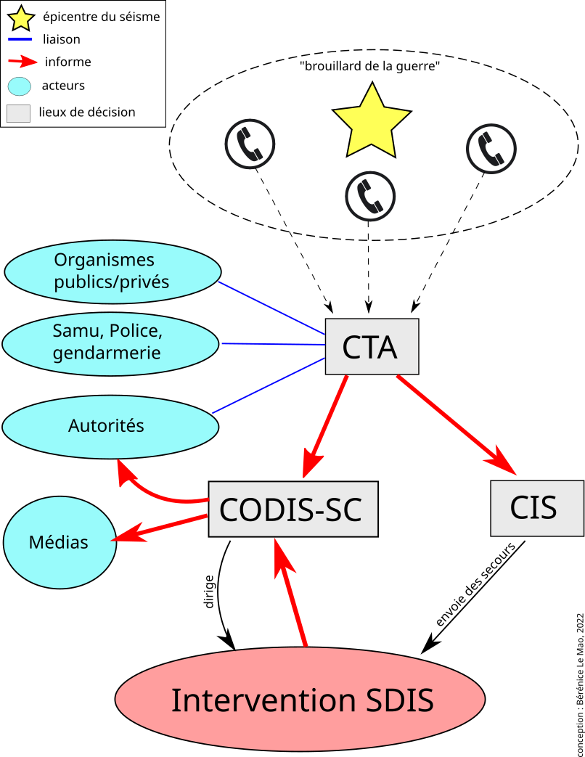

Annexe 10 : La chaîne de commandement des pompiers

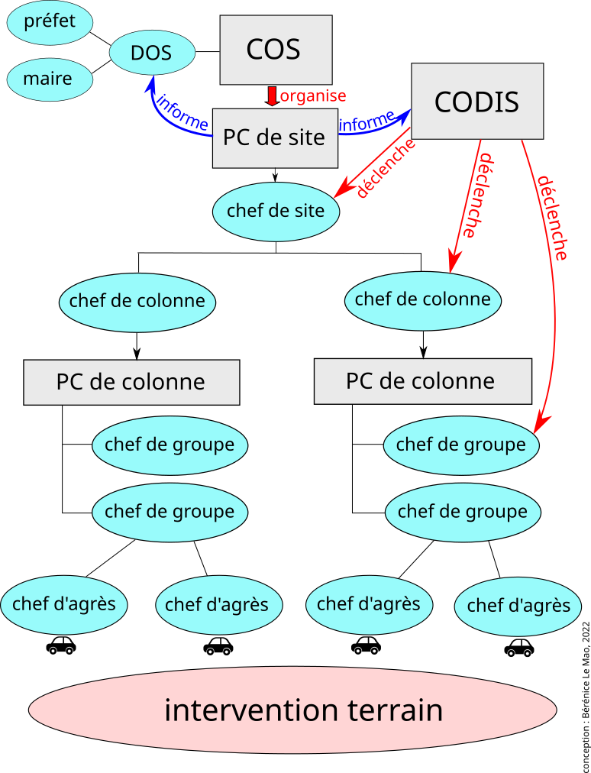

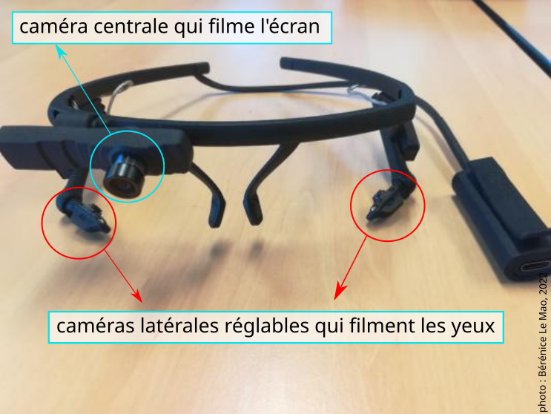Annexe 11 : Composition de l’oculomètre

Annexe 12 : Comparaison des cartes de chaleur de l’attention visuelle des deux sapeurs-pompiers lors de la phase exploratoire de la carte



* zoom 6

**1**

**2**

* 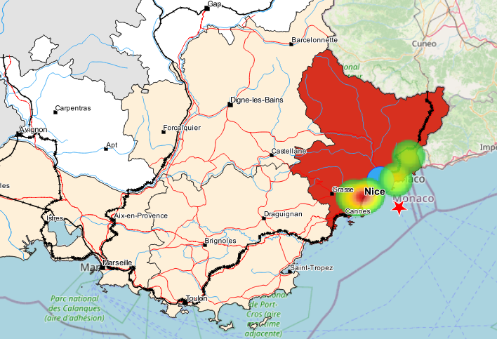zoom 7

**1**

**2**

* 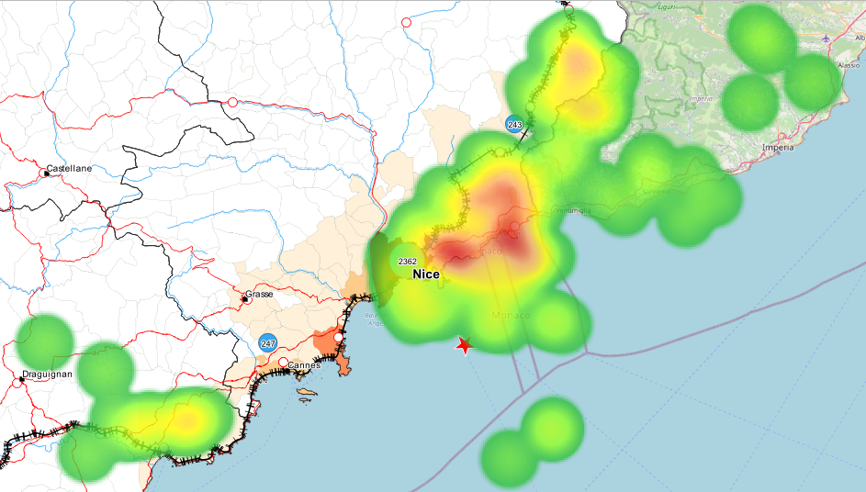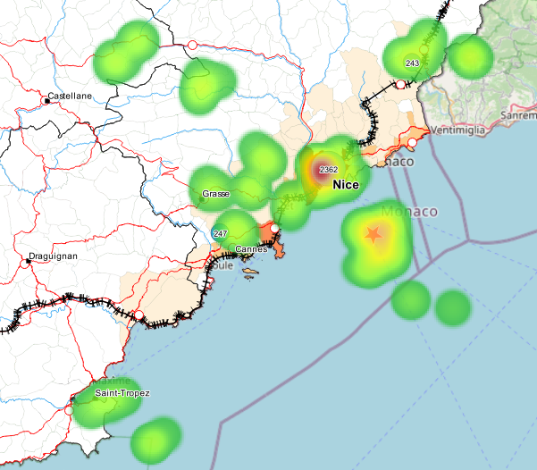zoom 8

**2**

**1**

* Zoom 9

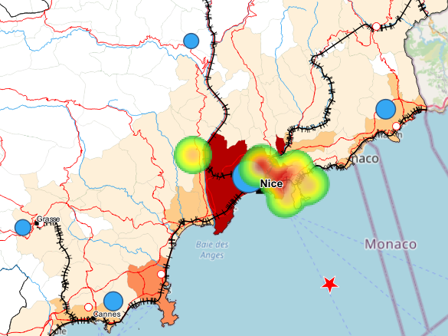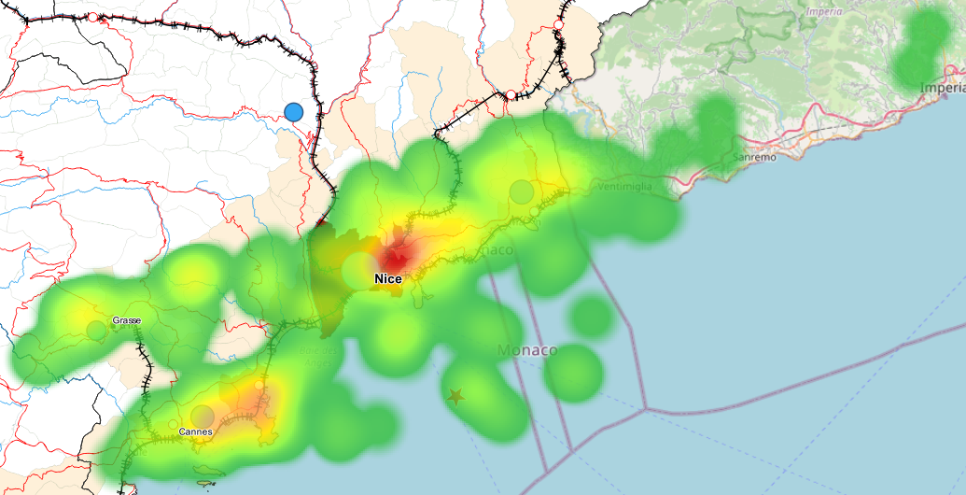

**1**

**2**

* 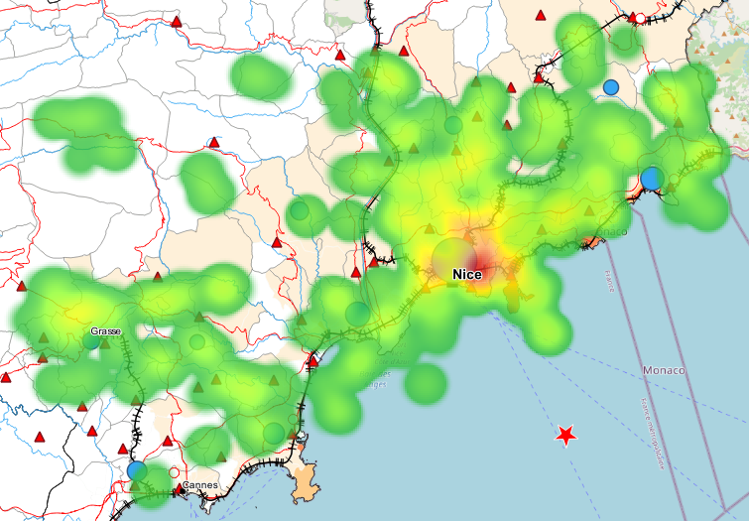zoom 10

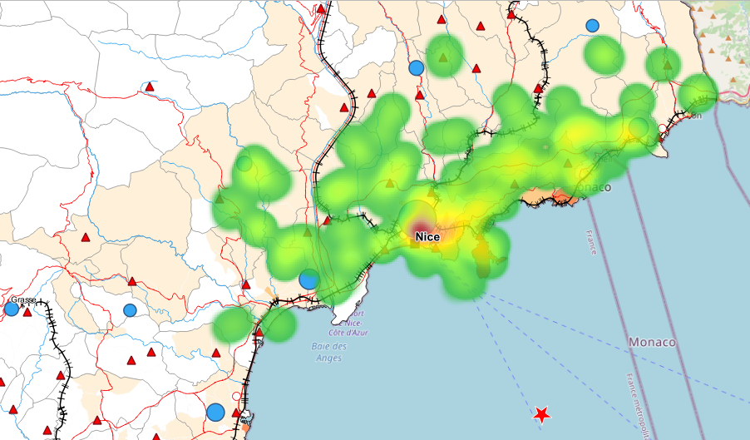

**1**

**2**

* zoom 11



**1**

**2**

1. <http://geoconfluences.ens-lyon.fr/glossaire/echelle>
2. <https://www.j-shis.bosai.go.jp/map/?lang=en>
3. <https://allatra.tv/earthquakes>
4. <https://www.sfchronicle.com/projects/earthquakes/>
5. <https://cgedd.documentation.developpement-durable.gouv.fr/notice?id=Affaires-0011197>
6. <https://www.geoportail.gouv.fr/carte>
7. <https://www.crimson.eu/fr/>
8. <https://pupil-labs.com/>